

هيا نتعلَّم اللُّغة العربيَّة
(المستوى الأوَّل)
Let us learn Arabic
(Level 1)

تأليف ومراجعة:
هيثم بن محمَّد سرحان
المدرِّس بمعهد الحرم بالمسجد النَّبويِّ -سابقًا-
والمشرف على معهد السُّنَّة

alsarhaan.com
غفر الله له ولوالديه ولمن أعانه على إخراج هذا الكتاب

الطَّبعة الأولى
جميع الحقوق محفوظةٌ
إلاَّ من أراد طبعه أو ترجمته لتوزيعه مجَّانًا
(بعد مراجعة المؤلِّف)

الرَّجاء التَّواصل على:
alsarhaan.com
فسح وزارة الإعلام



عَدَدُ الـحُـرُوفِ «28» حَـرْفًــا، وَكُـــلُّ حَــرْفٍ لَـهُ رَسْـمٌ وَاسْـمٌ وَصَــوْتٌ، وَبَــيَـانُ ذَلِـكَ كَــمَـا يَــلِـي: | There are 28 Arabic letters. Each letter has a picture, a name, and a sound. The following is a summary:

 | رسم الحرف | اسمه |  | صوته |  |  | رسم الحرف | اسمه |  | صوته
 | رسم الحرف | عربي | English | صوته |  |  | رسم الحرف | عربي | English | صوته
 | ا | أَلِـفٌ | ‘alif | ا* |  |  | ض | ضَادٌ | ḍād | ضَ
 | ب | بـَـاءٌ | bā’ | بَ |  |  | ط | طَـاءٌ | ṭā’ | طَ
 | ت | تـَـاءٌ | tā’ | تَ |  |  | ظ | ظَـاءٌ | ẓā’ | ظَ
 | ث | ثَــاءٌ | thā’ | ثَ |  |  | ع | عَـيْنٌ | ̔ayn | عَ
 | ج | جِيمٌ | jīm | جَ |  |  | غ | غَـيْنٌ | ġayn | غَ
 | ح | حَـاءٌ | ḥā’ | حَ |  |  | ف | فَـاءٌ | fā’ | فَ
 | خ | خَـاءٌ | khā’ | خَ |  |  | ق | قَـافٌ | qāf | قَ
 | د | دَالٌ | dāl | دَ |  |  | ك | كَــافٌ | kāf | كَ
 | ذ | ذَالٌ | ḏāl | ذَ |  |  | ل | لامٌ | lām | لَ
 | ر | رَاءٌ | rā’ | رَ |  |  | م | مِيمٌ | mīm | مَ
 | ز | زَايٌ | zāy | زَ |  |  | ن | نُــونٌ | nūn | نَ
 | س | سِـينٌ | sīn | سَ |  |  | هـ | هَــاءٌ | hā’ | هـَ
 | ش | شِـينٌ | shīn | شَ |  |  | و | وَاوٌ | wāw | وَ
 | ص | صَادٌ | ṣād | صَ |  |  | ي | يَــاءٌ | yā’ | يَ
تَـخْـتَـلِفُ كِـتَـابَـةُ الـحَرْفِ فِي اللُّـغَـةِ العَـرَبِـيَّـةِ بِـحَسَبِ مَـوْقِـعِـهِ مِـنَ الكَــلِـمَـةِ: |  |  |  |  |  | The way an Arabic letter is written differs according to its position within the word:

أوَّل  الكلمة  Beginning | وسط الكلمة  Middle | آخر الكلمة متَّصلاً  End Attached | آخر الكلمة منفصلاً  End Unattached |  | أوَّل  الكلمة  Beginning | وسط الكلمة  Middle | آخر الكلمة متَّصلاً  End Attached | آخر الكلمة منفصلاً  End Unattached
ا | ـــا | ـــا | ا |  | ضـــ | ـــضـــ | ـــض | ض
بـ | ـــبـــ | ـــب | ب |  | طـــ | ـــطـــ | ـــط | ط
تـ | ـــتـــ | ــت / ـة | ت / ة |  | ظـــ | ـــظـــ | ـــظ | ظ
ثـ | ـــثـــ | ـــث | ث |  | عـــ | ـــعـــ | ـــع | ع
جـــ | ـــجـــ | ـــج | ج |  | غـــ | ـــغـــ | ـــغ | غ
حـــ | ـــحـــ | ـــح | ح |  | فـــ | ـــفـــ | ـــف | ف
خـــ | ـــخـــ | ــــخ | خ |  | قـــ | ـــقـــ | ـــق | ق
د | ـــد | ـــد | د |  | كـــ | ـــكـــ | ـــك | ك
ذ | ـــذ | ـــذ | ذ |  | لـــ | ـــلـــ | ـــل | ل
ر | ـــر | ـــر | ر |  | مـــ | ـــمـــ | ـــم | م
ز | ـــز | ـــز | ز |  | نـــ | ـــنـــ | ــــن | ن
ســـ | ـــســـ | ـــس | س |  | هـــ | ـــهـــ | ـــه | ه
شـــ | ـــشـــ | ـــش | ش |  | و | ـــو | ـــو | و
صـــ | ـــصـــ | ـــص | ص |  | يـــ | ـــيـــ | ـــي | ي

رسم الحرف |  | اسمه |  | صوته |  |  | أوَّل  الكلمة  Beginning | وسط الكلمة  Middle | آخر الكلمة متَّصلاً  End Attached | آخر الكلمة منفصلاً  End Unattached
 |  | عربي | English
ا |  | أَلِـفٌ | ‘alif | ا* |  |  | ا | ـــا | ـــا | ا
 | كَـــيْفَ أَرْسُمُ الْــحَـرْفَ: |  |  |  |  | How the letter is drawn:
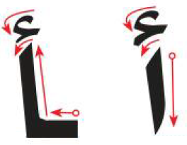
أُسَـــمِّــي الْــحَـرْفَ وَأُلَـــوِّنُــهُ: | I name the letter and color it:
أ - ـأ - أ - ـأ - أ
أُلاَحِظُ الْــحَــرْفَ وَأَكْــتُــبُــهُ: |  |  |  |  |  |  |  |  |  |  |  |  |  | I notice the letter and write it:
أ |  |  | ـا |  |  | أ |  |  | ـأ |  |  |  |  | أ |  |  |  |  | ـأ |  |  | أ |  |  |  |  | ـا
أ |  |  | ـا |  |  | أ |  |  | ـأ |  |  |  |  | أ |  |  |  |  | ـأ |  |  | أ |  |  |  |  | ـا
..... |  |  | ..... |  |  | ..... |  |  | ..... |  |  |  |  | ..... |  |  |  |  | ..... |  |  | ..... |  |  |  |  | .....
..... |  |  | ..... |  |  | ..... |  |  | ..... |  |  |  |  | ..... |  |  |  |  | ..... |  |  | ..... |  |  |  |  | .....
أَصِـلُ مَــا فِي الْـقَائِــمَةِ الْـعُـلْـيَـا بِـمَـا يُـنَـاسِـبُـهُ مِنَ الْـقَــائِـمَـةِ السُّـفْـلَـى: |  |  |  |  |  |  |  |  |  |  |  |  |  | I link items from the top list with appropriate items from the bottom list:
 | رَسْمُ الْحَرْفِ |  |  | اسْمُ الْحَرْفِ |  |  |  | صَوْتُ الْحَرْفِ |  |  |  | أَوَّلُ الْكَلِمَةِ |  |  |  | وَسَطُ الْكَلِمَةِ |  |  |  |  | آخِرُ الْكَلِمَةِ مُتَّصِلاً |  |  |  |  | آخِرُ الْكَلِمَةِ مُنْفَصِلاً
 | ـا |  |  | أ |  |  |  | أ |  |  |  | أ |  |  |  | ـا |  |  |  |  | أَلِـفٌ |  |  |  |  | أَ
أَرْسُـمُ دَائِــرَةً حَـوْلَ الْـحَـرْفِ (أ) ثُــمَّ أَكْــتُـبُـهُ: |  |  |  |  |  |  |  |  |  |  |  |  |  | I draw a circle around the letter (أ) and then write it:
أَسَـدٌ |  |  |  |  | فَــأْسٌ |  |  |  |  |  |  |  | أَرْضٌ |  |  |  |  | أَزْرَقُ |  |  |  |  |  | قَـرَأَ
أَسَـدٌ |  |  |  |  | فَــأْسٌ |  |  |  |  |  |  |  | أَرْضٌ |  |  |  |  | أَزْرَقُ |  |  |  |  |  | قَـرَأَ
..... |  |  |  |  | ..... |  |  |  |  |  |  |  | ..... |  |  |  |  | ..... |  |  |  |  |  | .....
..... |  |  |  |  | ..... |  |  |  |  |  |  |  | ..... |  |  |  |  | ..... |  |  |  |  |  | .....
أَقْــرَأُ، ثُـمَّ أُكْــمِـلُ الْـحَـرْفَ النَّــاقِـصَ: |  |  |  |  |  |  |  |  |  |  |  |  |  | I read the word and complete the missing letter:
أَرْنَـبُ |  |  |  |  | نَشَــأَ |  |  |  |  |  | رَأْسٌ |  |  |  |  |  | الأَسَـدُ |  |  |  |  |  | كِــتَــابٌ
...رْنَـبُ |  |  |  |  | نَشَــ... |  |  |  |  |  | رَ...سٌ |  |  |  |  |  | الـ...سَـدُ |  |  |  |  |  | كِــتَـــ...بٌ

رسم الحرف |  | اسمه |  | صوته |  |  | أوَّل  الكلمة  Beginning | وسط الكلمة  Middle | آخر الكلمة متَّصلاً  End Attached | آخر الكلمة منفصلاً  End Unattached
 |  | عربي | English
ب |  | بـَـاءٌ | bā’ | بَ |  |  | بـ | ـــبـــ | ـــب | ب
 | كَـــيْفَ أَرْسُمُ الْــحَـرْفَ: |  |  |  |  | How the letter is drawn:
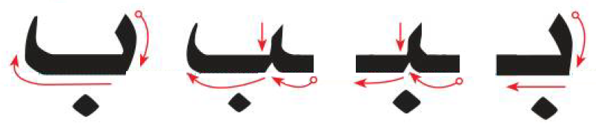
أُسَـــمِّــي الْــحَـرْفَ وَأُلَـــوِّنُــهُ: | I name the letter and color it:
بـ - ـبـ - ـب - ب
أُلاَحِظُ الْــحَــرْفَ وَأَكْــتُــبُــهُ: |  |  |  |  |  |  |  |  |  |  |  |  |  | I notice the letter and write it:
بـ |  |  | ـبـ |  |  | ـب |  |  | ب |  |  |  |  | بـ |  |  |  |  | ـبـ |  |  | ـب |  |  |  |  | ب
بـ |  |  | ـبـ |  |  | ـب |  |  | ب |  |  |  |  | بـ |  |  |  |  | ـبـ |  |  | ـب |  |  |  |  | ب
..... |  |  | ..... |  |  | ..... |  |  | ..... |  |  |  |  | ..... |  |  |  |  | ..... |  |  | ..... |  |  |  |  | .....
..... |  |  | ..... |  |  | ..... |  |  | ..... |  |  |  |  | ..... |  |  |  |  | ..... |  |  | ..... |  |  |  |  | .....
أَصِـلُ مَــا فِي الْـقَائِــمَةِ الْـعُـلْـيَـا بِـمَـا يُـنَـاسِـبُـهُ مِنَ الْـقَــائِـمَـةِ السُّـفْـلَـى: |  |  |  |  |  |  |  |  |  |  |  |  |  | I link items from the top list with appropriate items from the bottom list:
 | رَسْمُ الْحَرْفِ |  |  | اسْمُ الْحَرْفِ |  |  |  | صَوْتُ الْحَرْفِ |  |  |  | أَوَّلُ الْكَلِمَةِ |  |  |  | وَسَطُ الْكَلِمَةِ |  |  |  |  | آخِرُ الْكَلِمَةِ مُتَّصِلاً |  |  |  |  | آخِرُ الْكَلِمَةِ مُنْفَصِلاً
 | بـ |  |  | ـبـ |  |  |  | ـب |  |  |  | ب |  |  |  | بَــاءٌ |  |  |  |  | بَ |  |  |  |  | ب
أَرْسُـمُ دَائِــرَةً حَـوْلَ الْـحَـرْفِ (ب) ثُــمَّ أَكْــتُـبُ الْكَــلِمَةَ: |  |  |  |  |  |  |  |  |  |  |  |  |  | I draw a circle around the letter (ب) and then write the word:
بَــابٌ |  |  |  |  | أَبٌ |  |  |  |  |  |  |  | بَـابَــا |  |  |  |  | بَــابٌ |  |  |  |  |  | أَبٌ
بَـابٌ |  |  |  |  | أَبٌ |  |  |  |  |  |  |  | بَـابَـا |  |  |  |  | بَـابٌ |  |  |  |  |  | أَبٌ
..... |  |  |  |  | ..... |  |  |  |  |  |  |  | ..... |  |  |  |  | ..... |  |  |  |  |  | .....
..... |  |  |  |  | ..... |  |  |  |  |  |  |  | ..... |  |  |  |  | ..... |  |  |  |  |  | .....
أَقْــرَأُ، ثُـمَّ أُكْــمِـلُ الْـحَـرْفَ النَّــاقِـصَ: |  |  |  |  |  |  |  |  |  |  |  |  |  | I read the word and complete the missing letter:
بَـحْـرٌ |  |  |  |  | جَـبَـلٌ |  |  |  |  |  | كِــتَـابٌ |  |  |  |  |  | ذَهَـبَ |  |  |  |  |  | يَـبْـتَـعِـدُ
...حْـرٌ |  |  |  |  | جَـ...لٌ |  |  |  |  |  | كِــتَـا... |  |  |  |  |  | ذَهَـ... |  |  |  |  |  | يَـ...تَـعِـدُ

رسم الحرف |  | اسمه |  | صوته |  |  | أوَّل  الكلمة  Beginning | وسط الكلمة  Middle | آخر الكلمة متَّصلاً  End Attached | آخر الكلمة منفصلاً  End Unattached
 |  | عربي | English
ت |  | تـَـاءٌ | tā’ | تَ |  |  | تـ | ـــتـــ | ــت / ـة | ت / ة
 | كَـــيْفَ أَرْسُمُ الْــحَـرْفَ: |  |  |  |  | How the letter is drawn:
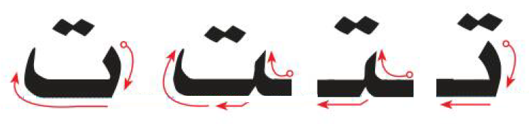
أُسَـــمِّــي الْــحَـرْفَ وَأُلَـــوِّنُــهُ: | I name the letter and color it:
تـ - ـتـ - ـت - ـة
أُلاَحِظُ الْــحَــرْفَ وَأَكْــتُــبُــهُ: |  |  |  |  |  |  |  |  |  |  |  |  |  | I notice the letter and write it:
تـ |  |  | ـتـ |  |  | ـت |  |  | ـة |  |  |  |  | ت |  |  |  |  | ة |  |  | ـة |  |  |  |  | ة
تـ |  |  | ـتـ |  |  | ـت |  |  | ـة |  |  |  |  | ت |  |  |  |  | ة |  |  | ـة |  |  |  |  | ة
..... |  |  | ..... |  |  | ..... |  |  | ..... |  |  |  |  | ..... |  |  |  |  | ..... |  |  | ..... |  |  |  |  | .....
..... |  |  | ..... |  |  | ..... |  |  | ..... |  |  |  |  | ..... |  |  |  |  | ..... |  |  | ..... |  |  |  |  | .....
أَصِـلُ مَــا فِي الْـقَائِــمَةِ الْـعُـلْـيَـا بِـمَـا يُـنَـاسِـبُـهُ مِنَ الْـقَــائِـمَـةِ السُّـفْـلَـى: |  |  |  |  |  |  |  |  |  |  |  |  |  | I link items from the top list with appropriate items from the bottom list:
 | رَسْمُ الْحَرْفِ |  |  | اسْمُ الْحَرْفِ |  |  |  | صَوْتُ الْحَرْفِ |  |  |  | أَوَّلُ الْكَلِمَةِ |  |  |  | وَسَطُ الْكَلِمَةِ |  |  |  |  | آخِرُ الْكَلِمَةِ مُتَّصِلاً |  |  |  |  | آخِرُ الْكَلِمَةِ مُنْفَصِلاً
 | تــ |  |  | ـتـ |  |  |  | ـت |  |  |  | ــة |  |  |  | ت |  |  |  |  | تَــاءٌ |  |  |  |  | ة
أَرْسُـمُ دَائِــرَةً حَـوْلَ الْـحَـرْفِ (ت) ثُــمَّ أَكْــتُـبُ الْكَــلِمَةَ: |  |  |  |  |  |  |  |  |  |  |  |  |  | I draw a circle around the letter (ت) and then write the word:
تَــابَ |  |  |  |  | بَــاتَ |  |  |  |  |  |  |  | أَبَــتْ |  |  |  |  | تَــبَّ |  |  |  |  |  | بَـتَــاتٌ
تَـابَ |  |  |  |  | بَـاتَ |  |  |  |  |  |  |  | أَبَـتْ |  |  |  |  | تَـبَّ |  |  |  |  |  | بَتَـاتٌ
..... |  |  |  |  | ..... |  |  |  |  |  |  |  | ..... |  |  |  |  | ..... |  |  |  |  |  | .....
..... |  |  |  |  | ..... |  |  |  |  |  |  |  | ..... |  |  |  |  | ..... |  |  |  |  |  | .....
أَقْــرَأُ، ثُـمَّ أُكْــمِـلُ الْـحَـرْفَ النَّــاقِـصَ: |  |  |  |  |  |  |  |  |  |  |  |  |  | I read the word and complete the missing letter:
تُــوتٌ |  |  |  |  | بُـسْـتَـانٌ |  |  |  |  |  | مُـفِـيـدَةٌ |  |  |  |  |  | سَــلَّــةٌ |  |  |  |  |  | أُرَتِّـبُ
...و... |  |  |  |  | بُـسْـ...انٌ |  |  |  |  |  | مُـفِـيـدَ... |  |  |  |  |  | سَــلَّــ... |  |  |  |  |  | أُرَ...بُ

رسم الحرف |  | اسمه |  | صوته |  |  | أوَّل  الكلمة  Beginning | وسط الكلمة  Middle | آخر الكلمة متَّصلاً  End Attached | آخر الكلمة منفصلاً  End Unattached
 |  | عربي | English
ث |  | ثَــاءٌ | thā’ | ثَ |  |  | ثـ | ـــثـــ | ـــث | ث
 | كَـــيْفَ أَرْسُمُ الْــحَـرْفَ: |  |  |  |  | How the letter is drawn:
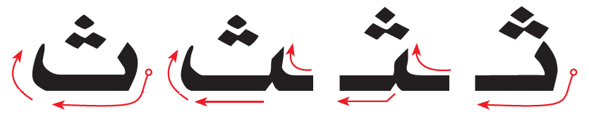
أُسَـــمِّــي الْــحَـرْفَ وَأُلَـــوِّنُــهُ: | I name the letter and color it:
ثـ - ـثـ - ـث - ث
أُلاَحِظُ الْــحَــرْفَ وَأَكْــتُــبُــهُ: |  |  |  |  |  |  |  |  |  |  |  |  |  | I notice the letter and write it:
ثـ |  |  | ـثـ |  |  | ـث |  |  | ث |  |  |  |  | ثـ |  |  |  |  | ـثـ |  |  | ـث |  |  |  |  | ث
ثـ |  |  | ـثـ |  |  | ـث |  |  | ث |  |  |  |  | ثـ |  |  |  |  | ـثـ |  |  | ـث |  |  |  |  | ث
..... |  |  | ..... |  |  | ..... |  |  | ..... |  |  |  |  | ..... |  |  |  |  | ..... |  |  | ..... |  |  |  |  | .....
..... |  |  | ..... |  |  | ..... |  |  | ..... |  |  |  |  | ..... |  |  |  |  | ..... |  |  | ..... |  |  |  |  | .....
أَصِـلُ مَــا فِي الْـقَائِــمَةِ الْـعُـلْـيَـا بِـمَـا يُـنَـاسِـبُـهُ مِنَ الْـقَــائِـمَـةِ السُّـفْـلَـى: |  |  |  |  |  |  |  |  |  |  |  |  |  | I link items from the top list with appropriate items from the bottom list:
 | رَسْمُ الْحَرْفِ |  |  | اسْمُ الْحَرْفِ |  |  |  | صَوْتُ الْحَرْفِ |  |  |  | أَوَّلُ الْكَلِمَةِ |  |  |  | وَسَطُ الْكَلِمَةِ |  |  |  |  | آخِرُ الْكَلِمَةِ مُتَّصِلاً |  |  |  |  | آخِرُ الْكَلِمَةِ مُنْفَصِلاً
 | ثــ |  |  | ـثـ |  |  |  | ـث |  |  |  | ث |  |  |  | ثَــاءٌ |  |  |  |  | ثَ |  |  |  |  | ث
أَرْسُـمُ دَائِــرَةً حَـوْلَ الْـحَـرْفِ (ث) ثُــمَّ أَكْــتُـبُ الْكَــلِمَةَ: |  |  |  |  |  |  |  |  |  |  |  |  |  | I draw a circle around the letter (ث) and then write the word:
ثَــبَــتَ |  |  |  |  | بَــثَّــتْ |  |  |  |  |  |  |  | بَــثَّ |  |  |  |  | تَــبُــثُّ |  |  |  |  |  | أَبُــثُّ
ثَـبَـتَ |  |  |  |  | بَـثَّـتْ |  |  |  |  |  |  |  | بَـثَّ |  |  |  |  | تَـبُـثُّ |  |  |  |  |  | أَبُـثُّ
..... |  |  |  |  | ..... |  |  |  |  |  |  |  | ..... |  |  |  |  | ..... |  |  |  |  |  | .....
..... |  |  |  |  | ..... |  |  |  |  |  |  |  | ..... |  |  |  |  | ..... |  |  |  |  |  | .....
أَقْــرَأُ، ثُـمَّ أُكْــمِـلُ الْـحَـرْفَ النَّــاقِـصَ: |  |  |  |  |  |  |  |  |  |  |  |  |  | I read the word and complete the missing letter:
ثَــوْبٌ |  |  |  |  | مِـثَـالٌ |  |  |  |  |  | مُـثَــلَّـثٌ |  |  |  |  |  | أَثَــاثٌ |  |  |  |  |  | ثَـلاَثَــةٌ
...وْبٌ |  |  |  |  | مِـ...الٌ |  |  |  |  |  | مُـ...لَّـ... |  |  |  |  |  | أَ...ا... |  |  |  |  |  | ...لاَ...ةٌ

رسم الحرف |  | اسمه |  | صوته |  |  | أوَّل  الكلمة  Beginning | وسط الكلمة  Middle | آخر الكلمة متَّصلاً  End Attached | آخر الكلمة منفصلاً  End Unattached
 |  | عربي | English
ج |  | جِيمٌ | jīm | جَ |  |  | جـــ | ـــجـــ | ـــج | ج
 | كَـــيْفَ أَرْسُمُ الْــحَـرْفَ: |  |  |  |  | How the letter is drawn:
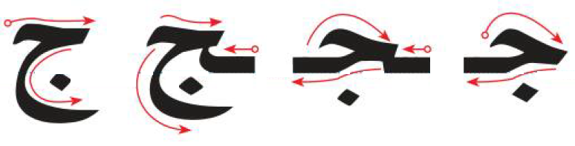
أُسَـــمِّــي الْــحَـرْفَ وَأُلَـــوِّنُــهُ: | I name the letter and color it:
جـ - ـجـ - ـج - ج
أُلاَحِظُ الْــحَــرْفَ وَأَكْــتُــبُــهُ: |  |  |  |  |  |  |  |  |  |  |  |  |  | I notice the letter and write it:
جـ |  |  | ـجـ |  |  | ـج |  |  | ج |  |  |  |  | جـ |  |  |  |  | ـجـ |  |  | ـج |  |  |  |  | ج
جـ |  |  | ـجـ |  |  | ـج |  |  | ج |  |  |  |  | جـ |  |  |  |  | ـجـ |  |  | ـج |  |  |  |  | ج
..... |  |  | ..... |  |  | ..... |  |  | ..... |  |  |  |  | ..... |  |  |  |  | ..... |  |  | ..... |  |  |  |  | .....
..... |  |  | ..... |  |  | ..... |  |  | ..... |  |  |  |  | ..... |  |  |  |  | ..... |  |  | ..... |  |  |  |  | .....
أَصِـلُ مَــا فِي الْـقَائِــمَةِ الْـعُـلْـيَـا بِـمَـا يُـنَـاسِـبُـهُ مِنَ الْـقَــائِـمَـةِ السُّـفْـلَـى: |  |  |  |  |  |  |  |  |  |  |  |  |  | I link items from the top list with appropriate items from the bottom list:
 | رَسْمُ الْحَرْفِ |  |  | اسْمُ الْحَرْفِ |  |  |  | صَوْتُ الْحَرْفِ |  |  |  | أَوَّلُ الْكَلِمَةِ |  |  |  | وَسَطُ الْكَلِمَةِ |  |  |  |  | آخِرُ الْكَلِمَةِ مُتَّصِلاً |  |  |  |  | آخِرُ الْكَلِمَةِ مُنْفَصِلاً
 | جـ |  |  | ـجـ |  |  |  | ـج |  |  |  | ج |  |  |  | جِيمٌ |  |  |  |  | جَ |  |  |  |  | ج
أَرْسُـمُ دَائِــرَةً حَـوْلَ الْـحَـرْفِ (ج) ثُــمَّ أَكْــتُـبُ الْكَــلِمَةَ: |  |  |  |  |  |  |  |  |  |  |  |  |  | I draw a circle around the letter (ج) and then write the word:
جَــابَ |  |  |  |  | أَجُــبُّ |  |  |  |  |  |  |  | جَــاءَتْ |  |  |  |  | جُـبْــتُ |  |  |  |  |  | جُــبٌّ
جَابَ |  |  |  |  | أَجُبُّ |  |  |  |  |  |  |  | جَاءَتْ |  |  |  |  | جُبْتُ |  |  |  |  |  | جُبٌّ
..... |  |  |  |  | ..... |  |  |  |  |  |  |  | ..... |  |  |  |  | ..... |  |  |  |  |  | .....
..... |  |  |  |  | ..... |  |  |  |  |  |  |  | ..... |  |  |  |  | ..... |  |  |  |  |  | .....
أَقْــرَأُ، ثُـمَّ أُكْــمِـلُ الْـحَـرْفَ النَّــاقِـصَ: |  |  |  |  |  |  |  |  |  |  |  |  |  | I read the word and complete the missing letter:
جَـمَـلٌ |  |  |  |  | مَسَاجِـدُ |  |  |  |  |  | فِــجْــلٌ |  |  |  |  |  | زُجَــاجٌ |  |  |  |  |  | مُـتَـوَهِّــجٌ
...ـمَـلٌ |  |  |  |  | مَسَا...ـدُ |  |  |  |  |  | فِــ...لٌ |  |  |  |  |  | زُ...ـا... |  |  |  |  |  | مُـتَـوَهِّــ...

رسم الحرف |  | اسمه |  | صوته |  |  | أوَّل  الكلمة  Beginning | وسط الكلمة  Middle | آخر الكلمة متَّصلاً  End Attached | آخر الكلمة منفصلاً  End Unattached
 |  | عربي | English
ح |  | حَـاءٌ | ḥā’ | حَ |  |  | حـــ | ـــحـــ | ـــح | ح
 | كَـــيْفَ أَرْسُمُ الْــحَـرْفَ: |  |  |  |  | How the letter is drawn:
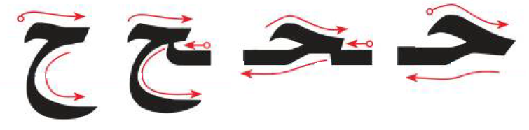
أُسَـــمِّــي الْــحَـرْفَ وَأُلَـــوِّنُــهُ: | I name the letter and color it:
حـ - ـحـ - ـح - ح
أُلاَحِظُ الْــحَــرْفَ وَأَكْــتُــبُــهُ: |  |  |  |  |  |  |  |  |  |  |  |  |  | I notice the letter and write it:
حـ |  |  | ـحـ |  |  | ـح |  |  | ح |  |  |  |  | حـ |  |  |  |  | ـحـ |  |  | ـح |  |  |  |  | ح
حـ |  |  | ـحـ |  |  | ـح |  |  | ح |  |  |  |  | حـ |  |  |  |  | ـحـ |  |  | ـح |  |  |  |  | ح
..... |  |  | ..... |  |  | ..... |  |  | ..... |  |  |  |  | ..... |  |  |  |  | ..... |  |  | ..... |  |  |  |  | .....
..... |  |  | ..... |  |  | ..... |  |  | ..... |  |  |  |  | ..... |  |  |  |  | ..... |  |  | ..... |  |  |  |  | .....
أَصِـلُ مَــا فِي الْـقَائِــمَةِ الْـعُـلْـيَـا بِـمَـا يُـنَـاسِـبُـهُ مِنَ الْـقَــائِـمَـةِ السُّـفْـلَـى: |  |  |  |  |  |  |  |  |  |  |  |  |  | I link items from the top list with appropriate items from the bottom list:
 | رَسْمُ الْحَرْفِ |  |  | اسْمُ الْحَرْفِ |  |  |  | صَوْتُ الْحَرْفِ |  |  |  | أَوَّلُ الْكَلِمَةِ |  |  |  | وَسَطُ الْكَلِمَةِ |  |  |  |  | آخِرُ الْكَلِمَةِ مُتَّصِلاً |  |  |  |  | آخِرُ الْكَلِمَةِ مُنْفَصِلاً
 | حــ |  |  | ـحـ |  |  |  | ــح |  |  |  | ح |  |  |  | حَـاءٌ |  |  |  |  | حَ |  |  |  |  | ح
أَرْسُـمُ دَائِــرَةً حَـوْلَ الْـحَـرْفِ (ح) ثُــمَّ أَكْــتُـبُ الْكَــلِمَةَ: |  |  |  |  |  |  |  |  |  |  |  |  |  | I draw a circle around the letter (ح) and then write the word:
حَــجَّ |  |  |  |  | تَـحُــجُّ |  |  |  |  |  |  |  | حَــاجَّ |  |  |  |  | حُـجَّــاجٌ |  |  |  |  |  | بَــاحَ
حَجَّ |  |  |  |  | تَحُجُّ |  |  |  |  |  |  |  | حَاجَّ |  |  |  |  | حُجَّاجٌ |  |  |  |  |  | بَاحَ
..... |  |  |  |  | ..... |  |  |  |  |  |  |  | ..... |  |  |  |  | ..... |  |  |  |  |  | .....
..... |  |  |  |  | ..... |  |  |  |  |  |  |  | ..... |  |  |  |  | ..... |  |  |  |  |  | .....
أَقْــرَأُ، ثُـمَّ أُكْــمِـلُ الْـحَـرْفَ النَّــاقِـصَ: |  |  |  |  |  |  |  |  |  |  |  |  |  | I read the word and complete the missing letter:
رِحْلَـةٌ |  |  |  |  | تِـمْـسَاحٌ |  |  |  |  |  | لَـحِـقَ |  |  |  |  |  | يَـسْـبَـحُ |  |  |  |  |  | بُـحَـيْـرَةٌ
رِ...لَـةٌ |  |  |  |  | تِـمْـسَا... |  |  |  |  |  | لَـ...قَ |  |  |  |  |  | يَـسْـبَـ... |  |  |  |  |  | بُـ...ـيْـرَةٌ

رسم الحرف |  | اسمه |  | صوته |  |  | أوَّل  الكلمة  Beginning | وسط الكلمة  Middle | آخر الكلمة متَّصلاً  End Attached | آخر الكلمة منفصلاً  End Unattached
 |  | عربي | English
خ |  | خَـاءٌ | khā’ | خَ |  |  | خـــ | ـــخـــ | ــــخ | خ
 | كَـــيْفَ أَرْسُمُ الْــحَـرْفَ: |  |  |  |  | How the letter is drawn:
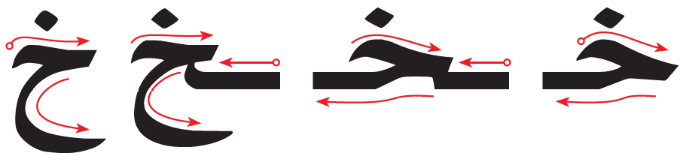
أُسَـــمِّــي الْــحَـرْفَ وَأُلَـــوِّنُــهُ: | I name the letter and color it:
خـ - ـخـ - ـخ - خ
أُلاَحِظُ الْــحَــرْفَ وَأَكْــتُــبُــهُ: |  |  |  |  |  |  |  |  |  |  |  |  |  | I notice the letter and write it:
خـ |  |  | ـخـ |  |  | ـخ |  |  | خ |  |  |  |  | خـ |  |  |  |  | ـخـ |  |  | ـخ |  |  |  |  | خ
خـ |  |  | ـخـ |  |  | ـخ |  |  | خ |  |  |  |  | خـ |  |  |  |  | ـخـ |  |  | ـخ |  |  |  |  | خ
..... |  |  | ..... |  |  | ..... |  |  | ..... |  |  |  |  | ..... |  |  |  |  | ..... |  |  | ..... |  |  |  |  | .....
..... |  |  | ..... |  |  | ..... |  |  | ..... |  |  |  |  | ..... |  |  |  |  | ..... |  |  | ..... |  |  |  |  | .....
أَصِـلُ مَــا فِي الْـقَائِــمَةِ الْـعُـلْـيَـا بِـمَـا يُـنَـاسِـبُـهُ مِنَ الْـقَــائِـمَـةِ السُّـفْـلَـى: |  |  |  |  |  |  |  |  |  |  |  |  |  | I link items from the top list with appropriate items from the bottom list:
 | رَسْمُ الْحَرْفِ |  |  | اسْمُ الْحَرْفِ |  |  |  | صَوْتُ الْحَرْفِ |  |  |  | أَوَّلُ الْكَلِمَةِ |  |  |  | وَسَطُ الْكَلِمَةِ |  |  |  |  | آخِرُ الْكَلِمَةِ مُتَّصِلاً |  |  |  |  | آخِرُ الْكَلِمَةِ مُنْفَصِلاً
 | خــ |  |  | ـخـ |  |  |  | ـخ |  |  |  | خ |  |  |  | خَــاءٌ |  |  |  |  | خَ |  |  |  |  | خ
أَرْسُـمُ دَائِــرَةً حَـوْلَ الْـحَـرْفِ (خ) ثُــمَّ أَكْــتُـبُ الْكَــلِمَةَ: |  |  |  |  |  |  |  |  |  |  |  |  |  | I draw a circle around the letter (خ) and then write the word:
خَـبَّــابٌ |  |  |  |  | خَــابَ |  |  |  |  |  |  |  | بَــخٍ بَــخٍ |  |  |  |  | بَـخَّــاخٌ |  |  |  |  |  | خَـبَّــبَ
خَبَّابٌ |  |  |  |  | خَابَ |  |  |  |  |  |  |  | بَخٍ بَخٍ |  |  |  |  | بَخَّاخٌ |  |  |  |  |  | خَبَّبَ
..... |  |  |  |  | ..... |  |  |  |  |  |  |  | ..... |  |  |  |  | ..... |  |  |  |  |  | .....
..... |  |  |  |  | ..... |  |  |  |  |  |  |  | ..... |  |  |  |  | ..... |  |  |  |  |  | .....
أَقْــرَأُ، ثُـمَّ أُكْــمِـلُ الْـحَـرْفَ النَّــاقِـصَ: |  |  |  |  |  |  |  |  |  |  |  |  |  | I read the word and complete the missing letter:
خَــوْخٌ |  |  |  |  | بُـخُــورٌ |  |  |  |  |  | دَاخِـلٌ |  |  |  |  |  | نَـسَــخَ |  |  |  |  |  | مُـنَــاخٌ
...ــو... |  |  |  |  | بُــ...ورٌ |  |  |  |  |  | دَا...ــلٌ |  |  |  |  |  | نَـسَــ... |  |  |  |  |  | مُـنَــا...

رسم الحرف |  | اسمه |  | صوته |  |  | أوَّل  الكلمة  Beginning | وسط الكلمة  Middle | آخر الكلمة متَّصلاً  End Attached | آخر الكلمة منفصلاً  End Unattached
 |  | عربي | English
د |  | دَالٌ | dāl | دَ |  |  | د | ـــد | ـــد | د
 | كَـــيْفَ أَرْسُمُ الْــحَـرْفَ: |  |  |  |  | How the letter is drawn:
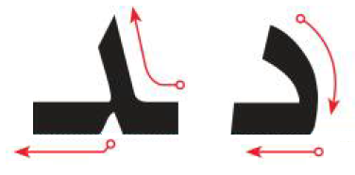
أُسَـــمِّــي الْــحَـرْفَ وَأُلَـــوِّنُــهُ: | I name the letter and color it:
د - ـد - د - ـد - د
أُلاَحِظُ الْــحَــرْفَ وَأَكْــتُــبُــهُ: |  |  |  |  |  |  |  |  |  |  |  |  |  | I notice the letter and write it:
د |  |  | ـد |  |  | د |  |  | ـد |  |  |  |  | د |  |  |  |  | ـد |  |  | د |  |  |  |  | ـد
د |  |  | ـد |  |  | د |  |  | ـد |  |  |  |  | د |  |  |  |  | ـد |  |  | د |  |  |  |  | ـد
..... |  |  | ..... |  |  | ..... |  |  | ..... |  |  |  |  | ..... |  |  |  |  | ..... |  |  | ..... |  |  |  |  | .....
..... |  |  | ..... |  |  | ..... |  |  | ..... |  |  |  |  | ..... |  |  |  |  | ..... |  |  | ..... |  |  |  |  | .....
أَصِـلُ مَــا فِي الْـقَائِــمَةِ الْـعُـلْـيَـا بِـمَـا يُـنَـاسِـبُـهُ مِنَ الْـقَــائِـمَـةِ السُّـفْـلَـى: |  |  |  |  |  |  |  |  |  |  |  |  |  | I link items from the top list with appropriate items from the bottom list:
 | رَسْمُ الْحَرْفِ |  |  | اسْمُ الْحَرْفِ |  |  |  | صَوْتُ الْحَرْفِ |  |  |  | أَوَّلُ الْكَلِمَةِ |  |  |  | وَسَطُ الْكَلِمَةِ |  |  |  |  | آخِرُ الْكَلِمَةِ مُتَّصِلاً |  |  |  |  | آخِرُ الْكَلِمَةِ مُنْفَصِلاً
 | د |  |  | ـد |  |  |  | ـد |  |  |  | د |  |  |  | دَالٌ |  |  |  |  | دَ |  |  |  |  | د
أَرْسُـمُ دَائِــرَةً حَـوْلَ الْـحَـرْفِ (د) ثُــمَّ أَكْــتُـبُ الْكَــلِمَةَ: |  |  |  |  |  |  |  |  |  |  |  |  |  | I draw a circle around the letter (د) and then write the word:
دُبٌّ |  |  |  |  | ابْــدَأْ |  |  |  |  |  |  |  | بَــدَأَتْ |  |  |  |  | جَــدٌّ |  |  |  |  |  | جَــدَّةٌ
دُبٌّ |  |  |  |  | ابْدَأْ |  |  |  |  |  |  |  | بَدَأَتْ |  |  |  |  | جَدٌّ |  |  |  |  |  | جَدَّةٌ
..... |  |  |  |  | ..... |  |  |  |  |  |  |  | ..... |  |  |  |  | ..... |  |  |  |  |  | .....
..... |  |  |  |  | ..... |  |  |  |  |  |  |  | ..... |  |  |  |  | ..... |  |  |  |  |  | .....
أَقْــرَأُ، ثُـمَّ أُكْــمِـلُ الْـحَـرْفَ النَّــاقِـصَ: |  |  |  |  |  |  |  |  |  |  |  |  |  | I read the word and complete the missing letter:
دُمْـيَـةٌ |  |  |  |  | وَلَــدٌ |  |  |  |  |  | نَــادِرٌ |  |  |  |  |  | صَـدِيــقٌ |  |  |  |  |  | قِــرْدٌ
...مْـيَـةٌ |  |  |  |  | وَلَــ... |  |  |  |  |  | نَــا...رٌ |  |  |  |  |  | صَـ...يــقٌ |  |  |  |  |  | قِــرْ...

رسم الحرف |  | اسمه |  | صوته |  |  | أوَّل  الكلمة  Beginning | وسط الكلمة  Middle | آخر الكلمة متَّصلاً  End Attached | آخر الكلمة منفصلاً  End Unattached
 |  | عربي | English
ذ |  | ذَالٌ | ḏāl | ذَ |  |  | ذ | ـــذ | ـــذ | ذ
 | كَـــيْفَ أَرْسُمُ الْــحَـرْفَ: |  |  |  |  | How the letter is drawn:
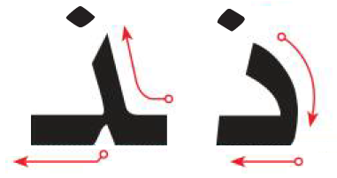
أُسَـــمِّــي الْــحَـرْفَ وَأُلَـــوِّنُــهُ: | I name the letter and color it:
ذ - ـذ - ذ - ـذ - ذ
أُلاَحِظُ الْــحَــرْفَ وَأَكْــتُــبُــهُ: |  |  |  |  |  |  |  |  |  |  |  |  |  | I notice the letter and write it:
ذ |  |  | ـذ |  |  | ذ |  |  | ـذ |  |  |  |  | ذ |  |  |  |  | ـذ |  |  | ذ |  |  |  |  | ـذ
ذ |  |  | ـذ |  |  | ذ |  |  | ـذ |  |  |  |  | ذ |  |  |  |  | ـذ |  |  | ذ |  |  |  |  | ـذ
..... |  |  | ..... |  |  | ..... |  |  | ..... |  |  |  |  | ..... |  |  |  |  | ..... |  |  | ..... |  |  |  |  | .....
..... |  |  | ..... |  |  | ..... |  |  | ..... |  |  |  |  | ..... |  |  |  |  | ..... |  |  | ..... |  |  |  |  | .....
أَصِـلُ مَــا فِي الْـقَائِــمَةِ الْـعُـلْـيَـا بِـمَـا يُـنَـاسِـبُـهُ مِنَ الْـقَــائِـمَـةِ السُّـفْـلَـى: |  |  |  |  |  |  |  |  |  |  |  |  |  | I link items from the top list with appropriate items from the bottom list:
 | رَسْمُ الْحَرْفِ |  |  | اسْمُ الْحَرْفِ |  |  |  | صَوْتُ الْحَرْفِ |  |  |  | أَوَّلُ الْكَلِمَةِ |  |  |  | وَسَطُ الْكَلِمَةِ |  |  |  |  | آخِرُ الْكَلِمَةِ مُتَّصِلاً |  |  |  |  | آخِرُ الْكَلِمَةِ مُنْفَصِلاً
 | ذ |  |  | ـذ |  |  |  | ـذ |  |  |  | ذ |  |  |  | ذَالٌ |  |  |  |  | ذَ |  |  |  |  | ذ
أَرْسُـمُ دَائِــرَةً حَـوْلَ الْـحَـرْفِ (ذ) ثُــمَّ أَكْــتُـبُ الْكَــلِمَةَ: |  |  |  |  |  |  |  |  |  |  |  |  |  | I draw a circle around the letter (ذ) and then write the word:
ذَا |  |  |  |  | ذَابَ |  |  |  |  |  |  |  | ذَاتَ |  |  |  |  | أَخَــذَ |  |  |  |  |  | خُــذْ
ذَا |  |  |  |  | ذَابَ |  |  |  |  |  |  |  | ذَاتَ |  |  |  |  | أَخَذَ |  |  |  |  |  | خُذْ
..... |  |  |  |  | ..... |  |  |  |  |  |  |  | ..... |  |  |  |  | ..... |  |  |  |  |  | .....
..... |  |  |  |  | ..... |  |  |  |  |  |  |  | ..... |  |  |  |  | ..... |  |  |  |  |  | .....
أَقْــرَأُ، ثُـمَّ أُكْــمِـلُ الْـحَـرْفَ النَّــاقِـصَ: |  |  |  |  |  |  |  |  |  |  |  |  |  | I read the word and complete the missing letter:
مُـنْـقِـذٌ |  |  |  |  | ذَكِــيٌّ |  |  |  |  |  | أُذُنٌ |  |  |  |  |  | رَذَاذٌ |  |  |  |  |  | لَــذِيـذٌ
مُـنْـقِـ... |  |  |  |  | ...كِــيٌّ |  |  |  |  |  | أُ...نٌ |  |  |  |  |  | رَ...ا... |  |  |  |  |  | لَــ...يـ...

رسم الحرف |  | اسمه |  | صوته |  |  | أوَّل  الكلمة  Beginning | وسط الكلمة  Middle | آخر الكلمة متَّصلاً  End Attached | آخر الكلمة منفصلاً  End Unattached
 |  | عربي | English
ر |  | رَاءٌ | rā’ | رَ |  |  | ر | ـــر | ـــر | ر
 | كَـــيْفَ أَرْسُمُ الْــحَـرْفَ: |  |  |  |  | How the letter is drawn:
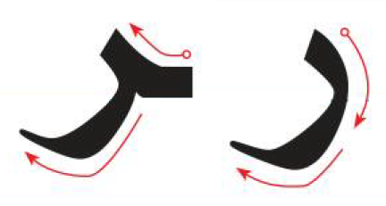
أُسَـــمِّــي الْــحَـرْفَ وَأُلَـــوِّنُــهُ: | I name the letter and color it:
ر - ـر - ر - ـر - ر
أُلاَحِظُ الْــحَــرْفَ وَأَكْــتُــبُــهُ: |  |  |  |  |  |  |  |  |  |  |  |  |  | I notice the letter and write it:
ر |  |  | ـر |  |  | ر |  |  | ـر |  |  |  |  | ر |  |  |  |  | ـر |  |  | ر |  |  |  |  | ـر
ر |  |  | ـر |  |  | ر |  |  | ـر |  |  |  |  | ر |  |  |  |  | ـر |  |  | ر |  |  |  |  | ـر
..... |  |  | ..... |  |  | ..... |  |  | ..... |  |  |  |  | ..... |  |  |  |  | ..... |  |  | ..... |  |  |  |  | .....
..... |  |  | ..... |  |  | ..... |  |  | ..... |  |  |  |  | ..... |  |  |  |  | ..... |  |  | ..... |  |  |  |  | .....
أَصِـلُ مَــا فِي الْـقَائِــمَةِ الْـعُـلْـيَـا بِـمَـا يُـنَـاسِـبُـهُ مِنَ الْـقَــائِـمَـةِ السُّـفْـلَـى: |  |  |  |  |  |  |  |  |  |  |  |  |  | I link items from the top list with appropriate items from the bottom list:
 | رَسْمُ الْحَرْفِ |  |  | اسْمُ الْحَرْفِ |  |  |  | صَوْتُ الْحَرْفِ |  |  |  | أَوَّلُ الْكَلِمَةِ |  |  |  | وَسَطُ الْكَلِمَةِ |  |  |  |  | آخِرُ الْكَلِمَةِ مُتَّصِلاً |  |  |  |  | آخِرُ الْكَلِمَةِ مُنْفَصِلاً
 | ر |  |  | ـر |  |  |  | ر |  |  |  | ـر |  |  |  | رَاءٌ |  |  |  |  | رَ |  |  |  |  | ر
أَرْسُـمُ دَائِــرَةً حَـوْلَ الْـحَـرْفِ (ر) ثُــمَّ أَكْــتُـبُ الْكَــلِمَةَ: |  |  |  |  |  |  |  |  |  |  |  |  |  | I draw a circle around the letter (ر) and then write the word:
رُبَّ |  |  |  |  | رَدَّ |  |  |  |  |  |  |  | خَــرَجَ |  |  |  |  | حَـجَــرٌ |  |  |  |  |  | بَــارٌّ
رُبَّ |  |  |  |  | رَدَّ |  |  |  |  |  |  |  | خَرَجَ |  |  |  |  | حَجَرٌ |  |  |  |  |  | بَارٌّ
..... |  |  |  |  | ..... |  |  |  |  |  |  |  | ..... |  |  |  |  | ..... |  |  |  |  |  | .....
..... |  |  |  |  | ..... |  |  |  |  |  |  |  | ..... |  |  |  |  | ..... |  |  |  |  |  | .....
أَقْــرَأُ، ثُـمَّ أُكْــمِـلُ الْـحَـرْفَ النَّــاقِـصَ: |  |  |  |  |  |  |  |  |  |  |  |  |  | I read the word and complete the missing letter:
بَــرْدٌ |  |  |  |  | رِحْـلَـةٌ |  |  |  |  |  | نَــادِرٌ |  |  |  |  |  | رَبِّــي |  |  |  |  |  | الْـمُـرُورُ
بَــ...دٌ |  |  |  |  | ...حْـلَـةٌ |  |  |  |  |  | نَــادِ... |  |  |  |  |  | ...بِّــي |  |  |  |  |  | الْـمُـ...ورُ

رسم الحرف |  | اسمه |  | صوته |  |  | أوَّل  الكلمة  Beginning | وسط الكلمة  Middle | آخر الكلمة متَّصلاً  End Attached | آخر الكلمة منفصلاً  End Unattached
 |  | عربي | English
ز |  | زَايٌ | zāy | زَ |  |  | ز | ـــز | ـــز | ز
 | كَـــيْفَ أَرْسُمُ الْــحَـرْفَ: |  |  |  |  | How the letter is drawn:
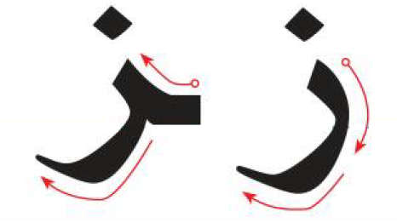
أُسَـــمِّــي الْــحَـرْفَ وَأُلَـــوِّنُــهُ: | I name the letter and color it:
ز - ـز - ز - ـز - ز
أُلاَحِظُ الْــحَــرْفَ وَأَكْــتُــبُــهُ: |  |  |  |  |  |  |  |  |  |  |  |  |  | I notice the letter and write it:
ز |  |  | ـز |  |  | ز |  |  | ـز |  |  |  |  | ز |  |  |  |  | ـز |  |  | ز |  |  |  |  | ـز
ز |  |  | ـز |  |  | ز |  |  | ـز |  |  |  |  | ز |  |  |  |  | ـز |  |  | ز |  |  |  |  | ـز
..... |  |  | ..... |  |  | ..... |  |  | ..... |  |  |  |  | ..... |  |  |  |  | ..... |  |  | ..... |  |  |  |  | .....
..... |  |  | ..... |  |  | ..... |  |  | ..... |  |  |  |  | ..... |  |  |  |  | ..... |  |  | ..... |  |  |  |  | .....
أَصِـلُ مَــا فِي الْـقَائِــمَةِ الْـعُـلْـيَـا بِـمَـا يُـنَـاسِـبُـهُ مِنَ الْـقَــائِـمَـةِ السُّـفْـلَـى: |  |  |  |  |  |  |  |  |  |  |  |  |  | I link items from the top list with appropriate items from the bottom list:
 | رَسْمُ الْحَرْفِ |  |  | اسْمُ الْحَرْفِ |  |  |  | صَوْتُ الْحَرْفِ |  |  |  | أَوَّلُ الْكَلِمَةِ |  |  |  | وَسَطُ الْكَلِمَةِ |  |  |  |  | آخِرُ الْكَلِمَةِ مُتَّصِلاً |  |  |  |  | آخِرُ الْكَلِمَةِ مُنْفَصِلاً
 | ز |  |  | ـز |  |  |  | ز |  |  |  | ز |  |  |  | زَايٌ |  |  |  |  | زَ |  |  |  |  | ز
أَرْسُـمُ دَائِــرَةً حَـوْلَ الْـحَـرْفِ (ز) ثُــمَّ أَكْــتُـبُ الْكَــلِمَةَ: |  |  |  |  |  |  |  |  |  |  |  |  |  | I draw a circle around the letter (ز) and then write the word:
زَادَ |  |  |  |  | زَحْـزَحَ |  |  |  |  |  |  |  | زَارَ |  |  |  |  | أَرُزٌّ |  |  |  |  |  | خُـبْــزٌ
زَادَ |  |  |  |  | زَحْزَحَ |  |  |  |  |  |  |  | زَارَ |  |  |  |  | أَرُزٌّ |  |  |  |  |  | خُبْزٌ
..... |  |  |  |  | ..... |  |  |  |  |  |  |  | ..... |  |  |  |  | ..... |  |  |  |  |  | .....
..... |  |  |  |  | ..... |  |  |  |  |  |  |  | ..... |  |  |  |  | ..... |  |  |  |  |  | .....
أَقْــرَأُ، ثُـمَّ أُكْــمِـلُ الْـحَـرْفَ النَّــاقِـصَ: |  |  |  |  |  |  |  |  |  |  |  |  |  | I read the word and complete the missing letter:
زَرَافَــةٌ |  |  |  |  | فَــازَ |  |  |  |  |  | حِــزَامٌ |  |  |  |  |  | غَــزَالٌ |  |  |  |  |  | عَــزِيــزٌ
...رَافَــةٌ |  |  |  |  | فَــا... |  |  |  |  |  | حِــ...امٌ |  |  |  |  |  | غَــ...الٌ |  |  |  |  |  | عَــ...يــ...

رسم الحرف |  | اسمه |  | صوته |  |  | أوَّل  الكلمة  Beginning | وسط الكلمة  Middle | آخر الكلمة متَّصلاً  End Attached | آخر الكلمة منفصلاً  End Unattached
 |  | عربي | English
س |  | سِـينٌ | sīn | سَ |  |  | ســـ | ـــســـ | ـــس | س
 | كَـــيْفَ أَرْسُمُ الْــحَـرْفَ: |  |  |  |  | How the letter is drawn:
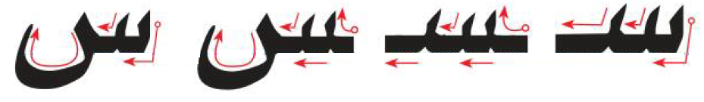
أُسَـــمِّــي الْــحَـرْفَ وَأُلَـــوِّنُــهُ: | I name the letter and color it:
سـ - ـسـ - ـس - س
أُلاَحِظُ الْــحَــرْفَ وَأَكْــتُــبُــهُ: |  |  |  |  |  |  |  |  |  |  |  |  |  | I notice the letter and write it:
سـ |  |  | ـسـ |  |  | ـس |  |  | س |  |  |  |  | سـ |  |  |  |  | ـسـ |  |  | ـس |  |  |  |  | س
سـ |  |  | ـسـ |  |  | ـس |  |  | س |  |  |  |  | سـ |  |  |  |  | ـسـ |  |  | ـس |  |  |  |  | س
..... |  |  | ..... |  |  | ..... |  |  | ..... |  |  |  |  | ..... |  |  |  |  | ..... |  |  | ..... |  |  |  |  | .....
..... |  |  | ..... |  |  | ..... |  |  | ..... |  |  |  |  | ..... |  |  |  |  | ..... |  |  | ..... |  |  |  |  | .....
أَصِـلُ مَــا فِي الْـقَائِــمَةِ الْـعُـلْـيَـا بِـمَـا يُـنَـاسِـبُـهُ مِنَ الْـقَــائِـمَـةِ السُّـفْـلَـى: |  |  |  |  |  |  |  |  |  |  |  |  |  | I link items from the top list with appropriate items from the bottom list:
 | رَسْمُ الْحَرْفِ |  |  | اسْمُ الْحَرْفِ |  |  |  | صَوْتُ الْحَرْفِ |  |  |  | أَوَّلُ الْكَلِمَةِ |  |  |  | وَسَطُ الْكَلِمَةِ |  |  |  |  | آخِرُ الْكَلِمَةِ مُتَّصِلاً |  |  |  |  | آخِرُ الْكَلِمَةِ مُنْفَصِلاً
 | سـ |  |  | ـسـ |  |  |  | ـس |  |  |  | س |  |  |  | سِينٌ |  |  |  |  | سَ |  |  |  |  | س
أَرْسُـمُ دَائِــرَةً حَـوْلَ الْـحَـرْفِ (س) ثُــمَّ أَكْــتُـبُ الْكَــلِمَةَ: |  |  |  |  |  |  |  |  |  |  |  |  |  | I draw a circle around the letter (س) and then write the word:
سَــارَ |  |  |  |  | أَسْــرَارٌ |  |  |  |  |  |  |  | أَدْرُسُ |  |  |  |  | رَسَــتْ |  |  |  |  |  | سَــاحَ
سَارَ |  |  |  |  | أَسْرَارٌ |  |  |  |  |  |  |  | أَدْرُسُ |  |  |  |  | رَسَتْ |  |  |  |  |  | سَاحَ
..... |  |  |  |  | ..... |  |  |  |  |  |  |  | ..... |  |  |  |  | ..... |  |  |  |  |  | .....
..... |  |  |  |  | ..... |  |  |  |  |  |  |  | ..... |  |  |  |  | ..... |  |  |  |  |  | .....
أَقْــرَأُ، ثُـمَّ أُكْــمِـلُ الْـحَـرْفَ النَّــاقِـصَ: |  |  |  |  |  |  |  |  |  |  |  |  |  | I read the word and complete the missing letter:
سَفِـيـنَـةٌ |  |  |  |  | مُـشْـمِـسٌ |  |  |  |  |  | حَـارِسٌ |  |  |  |  |  | رَسَــمَ |  |  |  |  |  | يَـسُـوقُ
...فِـيـنَـةٌ |  |  |  |  | مُـشْـمِـ... |  |  |  |  |  | حَـارِ... |  |  |  |  |  | رَ...مَ |  |  |  |  |  | يَـ...وقُ

رسم الحرف |  | اسمه |  | صوته |  |  | أوَّل  الكلمة  Beginning | وسط الكلمة  Middle | آخر الكلمة متَّصلاً  End Attached | آخر الكلمة منفصلاً  End Unattached
 |  | عربي | English
ش |  | شِـينٌ | shīn | شَ |  |  | شـــ | ـــشـــ | ـــش | ش
 | كَـــيْفَ أَرْسُمُ الْــحَـرْفَ: |  |  |  |  | How the letter is drawn:
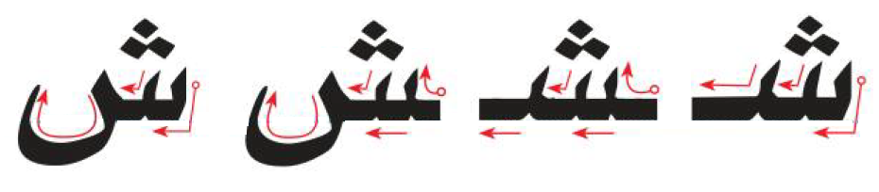
أُسَـــمِّــي الْــحَـرْفَ وَأُلَـــوِّنُــهُ: | I name the letter and color it:
شـ - ـش - ـشـ - ش
أُلاَحِظُ الْــحَــرْفَ وَأَكْــتُــبُــهُ: |  |  |  |  |  |  |  |  |  |  |  |  |  | I notice the letter and write it:
شـ |  |  | ـشـ |  |  | ـش |  |  | ش |  |  |  |  | شـ |  |  |  |  | ـشـ |  |  | ـش |  |  |  |  | ش
شـ |  |  | ـشـ |  |  | ـش |  |  | ش |  |  |  |  | شـ |  |  |  |  | ـشـ |  |  | ـش |  |  |  |  | ش
..... |  |  | ..... |  |  | ..... |  |  | ..... |  |  |  |  | ..... |  |  |  |  | ..... |  |  | ..... |  |  |  |  | .....
..... |  |  | ..... |  |  | ..... |  |  | ..... |  |  |  |  | ..... |  |  |  |  | ..... |  |  | ..... |  |  |  |  | .....
أَصِـلُ مَــا فِي الْـقَائِــمَةِ الْـعُـلْـيَـا بِـمَـا يُـنَـاسِـبُـهُ مِنَ الْـقَــائِـمَـةِ السُّـفْـلَـى: |  |  |  |  |  |  |  |  |  |  |  |  |  | I link items from the top list with appropriate items from the bottom list:
 | رَسْمُ الْحَرْفِ |  |  | اسْمُ الْحَرْفِ |  |  |  | صَوْتُ الْحَرْفِ |  |  |  | أَوَّلُ الْكَلِمَةِ |  |  |  | وَسَطُ الْكَلِمَةِ |  |  |  |  | آخِرُ الْكَلِمَةِ مُتَّصِلاً |  |  |  |  | آخِرُ الْكَلِمَةِ مُنْفَصِلاً
 | شـ |  |  | ـشـ |  |  |  | ـش |  |  |  | ش |  |  |  | شِينٌ |  |  |  |  | شَ |  |  |  |  | ش
أَرْسُـمُ دَائِــرَةً حَـوْلَ الْـحَـرْفِ (ش) ثُــمَّ أَكْــتُـبُ الْكَــلِمَةَ: |  |  |  |  |  |  |  |  |  |  |  |  |  | I draw a circle around the letter (ش) and then write the word:
شَــاشٌ |  |  |  |  | بِـشْــتٌ |  |  |  |  |  |  |  | شَــابَ |  |  |  |  | شَـجَــرٌ |  |  |  |  |  | أَبْـشِــرْ
شَاشٌ |  |  |  |  | بِشْتٌ |  |  |  |  |  |  |  | شَابَ |  |  |  |  | شَجَرٌ |  |  |  |  |  | أَبْشِرْ
..... |  |  |  |  | ..... |  |  |  |  |  |  |  | ..... |  |  |  |  | ..... |  |  |  |  |  | .....
..... |  |  |  |  | ..... |  |  |  |  |  |  |  | ..... |  |  |  |  | ..... |  |  |  |  |  | .....
أَقْــرَأُ، ثُـمَّ أُكْــمِـلُ الْـحَـرْفَ النَّــاقِـصَ: |  |  |  |  |  |  |  |  |  |  |  |  |  | I read the word and complete the missing letter:
مِـشْـمِـشٌ |  |  |  |  | شَــرَعَ |  |  |  |  |  | فِـرَاشٌ |  |  |  |  |  | عَـطِـشَ |  |  |  |  |  | عُــشٌّ
مِـ...مِـ... |  |  |  |  | ...ـرَعَ |  |  |  |  |  | فِـرَا... |  |  |  |  |  | عَـطِـ... |  |  |  |  |  | عُــ...

رسم الحرف |  | اسمه |  | صوته |  |  | أوَّل  الكلمة  Beginning | وسط الكلمة  Middle | آخر الكلمة متَّصلاً  End Attached | آخر الكلمة منفصلاً  End Unattached
 |  | عربي | English
ص |  | صَادٌ | ṣād | صَ |  |  | صـــ | ـــصـــ | ـــص | ص
 | كَـــيْفَ أَرْسُمُ الْــحَـرْفَ: |  |  |  |  | How the letter is drawn:
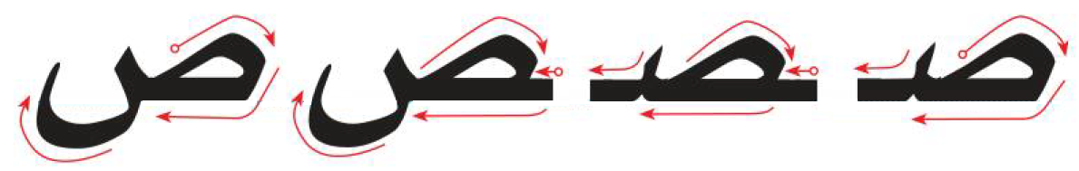
أُسَـــمِّــي الْــحَـرْفَ وَأُلَـــوِّنُــهُ: | I name the letter and color it:
صـ - ـصـ - ـص - ص
أُلاَحِظُ الْــحَــرْفَ وَأَكْــتُــبُــهُ: |  |  |  |  |  |  |  |  |  |  |  |  |  | I notice the letter and write it:
صـ |  |  | ـصـ |  |  | ـص |  |  | ص |  |  |  |  | صـ |  |  |  |  | ـصـ |  |  | ـص |  |  |  |  | ص
صـ |  |  | ـصـ |  |  | ـص |  |  | ص |  |  |  |  | صـ |  |  |  |  | ـصـ |  |  | ـص |  |  |  |  | ص
..... |  |  | ..... |  |  | ..... |  |  | ..... |  |  |  |  | ..... |  |  |  |  | ..... |  |  | ..... |  |  |  |  | .....
..... |  |  | ..... |  |  | ..... |  |  | ..... |  |  |  |  | ..... |  |  |  |  | ..... |  |  | ..... |  |  |  |  | .....
أَصِـلُ مَــا فِي الْـقَائِــمَةِ الْـعُـلْـيَـا بِـمَـا يُـنَـاسِـبُـهُ مِنَ الْـقَــائِـمَـةِ السُّـفْـلَـى: |  |  |  |  |  |  |  |  |  |  |  |  |  | I link items from the top list with appropriate items from the bottom list:
 | رَسْمُ الْحَرْفِ |  |  | اسْمُ الْحَرْفِ |  |  |  | صَوْتُ الْحَرْفِ |  |  |  | أَوَّلُ الْكَلِمَةِ |  |  |  | وَسَطُ الْكَلِمَةِ |  |  |  |  | آخِرُ الْكَلِمَةِ مُتَّصِلاً |  |  |  |  | آخِرُ الْكَلِمَةِ مُنْفَصِلاً
 | صـ |  |  | ـصـ |  |  |  | ـص |  |  |  | ص |  |  |  | صَادٌ |  |  |  |  | صَ |  |  |  |  | ص
أَرْسُـمُ دَائِــرَةً حَـوْلَ الْـحَـرْفِ (ص) ثُــمَّ أَكْــتُـبُ الْكَــلِمَةَ: |  |  |  |  |  |  |  |  |  |  |  |  |  | I draw a circle around the letter (ص) and then write the word:
صَــاحَ |  |  |  |  | أَصَــابَ |  |  |  |  |  |  |  | أَصْـبَــحَ |  |  |  |  | حَــرِصَ |  |  |  |  |  | صَــادَ
صَاحَ |  |  |  |  | أَصَابَ |  |  |  |  |  |  |  | أَصْبَحَ |  |  |  |  | حَرِصَ |  |  |  |  |  | صَادَ
..... |  |  |  |  | ..... |  |  |  |  |  |  |  | ..... |  |  |  |  | ..... |  |  |  |  |  | .....
..... |  |  |  |  | ..... |  |  |  |  |  |  |  | ..... |  |  |  |  | ..... |  |  |  |  |  | .....
أَقْــرَأُ، ثُـمَّ أُكْــمِـلُ الْـحَـرْفَ النَّــاقِـصَ: |  |  |  |  |  |  |  |  |  |  |  |  |  | I read the word and complete the missing letter:
صُـورَةٌ |  |  |  |  | عَـصِـيــرٌ |  |  |  |  |  | بَـصَــلٌ |  |  |  |  |  | صِـحَّــةٌ |  |  |  |  |  | قَـصَـصٌ
....ورَةٌ |  |  |  |  | عَـ...ـيــرٌ |  |  |  |  |  | بَـ....لٌ |  |  |  |  |  | ...ـحَّــةٌ |  |  |  |  |  | قَـ... .....

رسم الحرف |  | اسمه |  | صوته |  |  | أوَّل  الكلمة  Beginning | وسط الكلمة  Middle | آخر الكلمة متَّصلاً  End Attached | آخر الكلمة منفصلاً  End Unattached
 |  | عربي | English
ض |  | ضَادٌ | ḍād | ضَ |  |  | ضـــ | ـــضـــ | ـــض | ض
 | كَـــيْفَ أَرْسُمُ الْــحَـرْفَ: |  |  |  |  | How the letter is drawn:
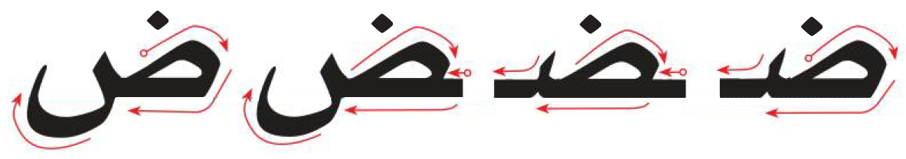
أُسَـــمِّــي الْــحَـرْفَ وَأُلَـــوِّنُــهُ: | I name the letter and color it:
ضـ - ـضـ - ـض - ض
أُلاَحِظُ الْــحَــرْفَ وَأَكْــتُــبُــهُ: |  |  |  |  |  |  |  |  |  |  |  |  |  | I notice the letter and write it:
ضـ |  |  | ـضـ |  |  | ـض |  |  | ض |  |  |  |  | ضـ |  |  |  |  | ـضـ |  |  | ـض |  |  |  |  | ض
ضـ |  |  | ـضـ |  |  | ـض |  |  | ض |  |  |  |  | ضـ |  |  |  |  | ـضـ |  |  | ـض |  |  |  |  | ض
..... |  |  | ..... |  |  | ..... |  |  | ..... |  |  |  |  | ..... |  |  |  |  | ..... |  |  | ..... |  |  |  |  | .....
..... |  |  | ..... |  |  | ..... |  |  | ..... |  |  |  |  | ..... |  |  |  |  | ..... |  |  | ..... |  |  |  |  | .....
أَصِـلُ مَــا فِي الْـقَائِــمَةِ الْـعُـلْـيَـا بِـمَـا يُـنَـاسِـبُـهُ مِنَ الْـقَــائِـمَـةِ السُّـفْـلَـى: |  |  |  |  |  |  |  |  |  |  |  |  |  | I link items from the top list with appropriate items from the bottom list:
 | رَسْمُ الْحَرْفِ |  |  | اسْمُ الْحَرْفِ |  |  |  | صَوْتُ الْحَرْفِ |  |  |  | أَوَّلُ الْكَلِمَةِ |  |  |  | وَسَطُ الْكَلِمَةِ |  |  |  |  | آخِرُ الْكَلِمَةِ مُتَّصِلاً |  |  |  |  | آخِرُ الْكَلِمَةِ مُنْفَصِلاً
 | ضـ |  |  | ـضـ |  |  |  | ـض |  |  |  | ض |  |  |  | ضَادٌ |  |  |  |  | ضَ |  |  |  |  | ض
أَرْسُـمُ دَائِــرَةً حَـوْلَ الْـحَـرْفِ (ض) ثُــمَّ أَكْــتُـبُ الْكَــلِمَةَ: |  |  |  |  |  |  |  |  |  |  |  |  |  | I draw a circle around the letter (ض) and then write the word:
ضَــارَبَ |  |  |  |  | ضَــرَبَ |  |  |  |  |  |  |  | ضِــرْسٌ |  |  |  |  | خُـضَــارٌ |  |  |  |  |  | خِـضَــابٌ
ضَارَبَ |  |  |  |  | ضَرَبَ |  |  |  |  |  |  |  | ضِرْسٌ |  |  |  |  | خُضَارٌ |  |  |  |  |  | خِضَابٌ
..... |  |  |  |  | ..... |  |  |  |  |  |  |  | ..... |  |  |  |  | ..... |  |  |  |  |  | .....
..... |  |  |  |  | ..... |  |  |  |  |  |  |  | ..... |  |  |  |  | ..... |  |  |  |  |  | .....
أَقْــرَأُ، ثُـمَّ أُكْــمِـلُ الْـحَـرْفَ النَّــاقِـصَ: |  |  |  |  |  |  |  |  |  |  |  |  |  | I read the word and complete the missing letter:
مَـرِيــضٌ |  |  |  |  | حَـضَــرَ |  |  |  |  |  | ضِــرْسٌ |  |  |  |  |  | فَــرْضٌ |  |  |  |  |  | رَضِـيــعٌ
مَـرِيــ... |  |  |  |  | حَـ...رَ |  |  |  |  |  | ...ـرْسٌ |  |  |  |  |  | فَــرْ... |  |  |  |  |  | رَ...ـيــعٌ

رسم الحرف |  | اسمه |  | صوته |  |  | أوَّل  الكلمة  Beginning | وسط الكلمة  Middle | آخر الكلمة متَّصلاً  End Attached | آخر الكلمة منفصلاً  End Unattached
 |  | عربي | English
ط |  | طَـاءٌ | ṭā’ | طَ |  |  | طـــ | ـــطـــ | ـــط | ط
 | كَـــيْفَ أَرْسُمُ الْــحَـرْفَ: |  |  |  |  | How the letter is drawn:
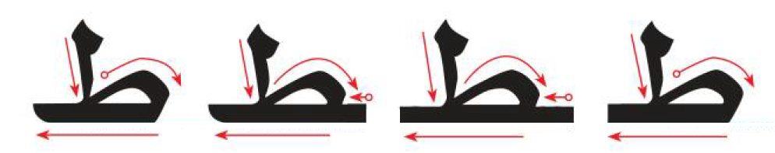
أُسَـــمِّــي الْــحَـرْفَ وَأُلَـــوِّنُــهُ: | I name the letter and color it:
طـ - ـطـ - ـط - ط
أُلاَحِظُ الْــحَــرْفَ وَأَكْــتُــبُــهُ: |  |  |  |  |  |  |  |  |  |  |  |  |  | I notice the letter and write it:
طـ |  |  | ـطـ |  |  | ـط |  |  | ط |  |  |  |  | طـ |  |  |  |  | ـطـ |  |  | ـط |  |  |  |  | ط
طـ |  |  | ـطـ |  |  | ـط |  |  | ط |  |  |  |  | طـ |  |  |  |  | ـطـ |  |  | ـط |  |  |  |  | ط
..... |  |  | ..... |  |  | ..... |  |  | ..... |  |  |  |  | ..... |  |  |  |  | ..... |  |  | ..... |  |  |  |  | .....
..... |  |  | ..... |  |  | ..... |  |  | ..... |  |  |  |  | ..... |  |  |  |  | ..... |  |  | ..... |  |  |  |  | .....
أَصِـلُ مَــا فِي الْـقَائِــمَةِ الْـعُـلْـيَـا بِـمَـا يُـنَـاسِـبُـهُ مِنَ الْـقَــائِـمَـةِ السُّـفْـلَـى: |  |  |  |  |  |  |  |  |  |  |  |  |  | I link items from the top list with appropriate items from the bottom list:
 | رَسْمُ الْحَرْفِ |  |  | اسْمُ الْحَرْفِ |  |  |  | صَوْتُ الْحَرْفِ |  |  |  | أَوَّلُ الْكَلِمَةِ |  |  |  | وَسَطُ الْكَلِمَةِ |  |  |  |  | آخِرُ الْكَلِمَةِ مُتَّصِلاً |  |  |  |  | آخِرُ الْكَلِمَةِ مُنْفَصِلاً
 | طـ |  |  | ـطـ |  |  |  | ـط |  |  |  | ط |  |  |  | طَاءٌ |  |  |  |  | طَ |  |  |  |  | ط
أَرْسُـمُ دَائِــرَةً حَـوْلَ الْـحَـرْفِ (ط) ثُــمَّ أَكْــتُـبُ الْكَــلِمَةَ: |  |  |  |  |  |  |  |  |  |  |  |  |  | I draw a circle around the letter (ط) and then write the word:
طَــارَ |  |  |  |  | بَـطِــرَ |  |  |  |  |  |  |  | طِــبٌّ |  |  |  |  | سَـطَّــرَ |  |  |  |  |  | شَـطْــرٌ
طَارَ |  |  |  |  | بَطِرَ |  |  |  |  |  |  |  | طِبٌّ |  |  |  |  | سَطَّرَ |  |  |  |  |  | شَطْرٌ
..... |  |  |  |  | ..... |  |  |  |  |  |  |  | ..... |  |  |  |  | ..... |  |  |  |  |  | .....
..... |  |  |  |  | ..... |  |  |  |  |  |  |  | ..... |  |  |  |  | ..... |  |  |  |  |  | .....
أَقْــرَأُ، ثُـمَّ أُكْــمِـلُ الْـحَـرْفَ النَّــاقِـصَ: |  |  |  |  |  |  |  |  |  |  |  |  |  | I read the word and complete the missing letter:
طَـيْـــرٌ |  |  |  |  | بَـطَّــةٌ |  |  |  |  |  | سَــوْطٌ |  |  |  |  |  | قِــطٌّ |  |  |  |  |  | شَـرْطٌ
...ـيْـــرٌ |  |  |  |  | بَـــ...ةٌ |  |  |  |  |  | سَــوْ... |  |  |  |  |  | قِــ... |  |  |  |  |  | شَـرْ...

رسم الحرف |  | اسمه |  | صوته |  |  | أوَّل  الكلمة  Beginning | وسط الكلمة  Middle | آخر الكلمة متَّصلاً  End Attached | آخر الكلمة منفصلاً  End Unattached
 |  | عربي | English
ظ |  | ظَـاءٌ | ẓā’ | ظَ |  |  | ظـــ | ـــظـــ | ـــظ | ظ
 | كَـــيْفَ أَرْسُمُ الْــحَـرْفَ: |  |  |  |  | How the letter is drawn:
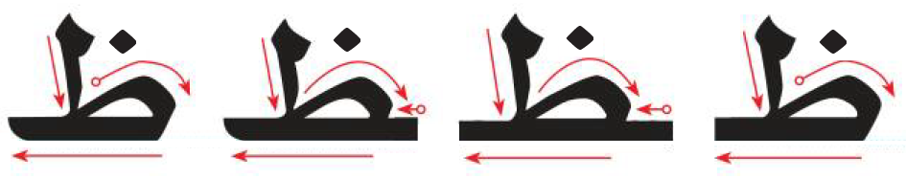
أُسَـــمِّــي الْــحَـرْفَ وَأُلَـــوِّنُــهُ: | I name the letter and color it:
ظـ - ـظـ - ـظ - ظ
أُلاَحِظُ الْــحَــرْفَ وَأَكْــتُــبُــهُ: |  |  |  |  |  |  |  |  |  |  |  |  |  | I notice the letter and write it:
ظـ |  |  | ـظـ |  |  | ـظ |  |  | ظ |  |  |  |  | ظـ |  |  |  |  | ـظـ |  |  | ـظ |  |  |  |  | ظ
ظـ |  |  | ـظـ |  |  | ـظ |  |  | ظ |  |  |  |  | ظـ |  |  |  |  | ـظـ |  |  | ـظ |  |  |  |  | ظ
..... |  |  | ..... |  |  | ..... |  |  | ..... |  |  |  |  | ..... |  |  |  |  | ..... |  |  | ..... |  |  |  |  | .....
..... |  |  | ..... |  |  | ..... |  |  | ..... |  |  |  |  | ..... |  |  |  |  | ..... |  |  | ..... |  |  |  |  | .....
أَصِـلُ مَــا فِي الْـقَائِــمَةِ الْـعُـلْـيَـا بِـمَـا يُـنَـاسِـبُـهُ مِنَ الْـقَــائِـمَـةِ السُّـفْـلَـى: |  |  |  |  |  |  |  |  |  |  |  |  |  | I link items from the top list with appropriate items from the bottom list:
 | رَسْمُ الْحَرْفِ |  |  | اسْمُ الْحَرْفِ |  |  |  | صَوْتُ الْحَرْفِ |  |  |  | أَوَّلُ الْكَلِمَةِ |  |  |  | وَسَطُ الْكَلِمَةِ |  |  |  |  | آخِرُ الْكَلِمَةِ مُتَّصِلاً |  |  |  |  | آخِرُ الْكَلِمَةِ مُنْفَصِلاً
 | ظـ |  |  | ـظـ |  |  |  | ـظ |  |  |  | ظ |  |  |  | ظَاءٌ |  |  |  |  | ظَ |  |  |  |  | ظ
أَرْسُـمُ دَائِــرَةً حَـوْلَ الْـحَـرْفِ (ظ) ثُــمَّ أَكْــتُـبُ الْكَــلِمَةَ: |  |  |  |  |  |  |  |  |  |  |  |  |  | I draw a circle around the letter (ظ) and then write the word:
ظَــيــْرٌ |  |  |  |  | حَــظٌّ |  |  |  |  |  |  |  | حَــظَــرَ |  |  |  |  | ظــِئْــرٌ |  |  |  |  |  | ظِــبَــاءٌ
ظَـيْـرٌ |  |  |  |  | حَظٌّ |  |  |  |  |  |  |  | حَظَرَ |  |  |  |  | ظِـئْـرٌ |  |  |  |  |  | ظِبَاءٌ
..... |  |  |  |  | ..... |  |  |  |  |  |  |  | ..... |  |  |  |  | ..... |  |  |  |  |  | .....
..... |  |  |  |  | ..... |  |  |  |  |  |  |  | ..... |  |  |  |  | ..... |  |  |  |  |  | .....
أَقْــرَأُ، ثُـمَّ أُكْــمِـلُ الْـحَـرْفَ النَّــاقِـصَ: |  |  |  |  |  |  |  |  |  |  |  |  |  | I read the word and complete the missing letter:
ظِــلٌّ |  |  |  |  | مِظَـلَّــةٌ |  |  |  |  |  | ظُـفْــرٌ |  |  |  |  |  | غَلِيــظٌ |  |  |  |  |  | مَحْفُوظٌ
...ــلٌّ |  |  |  |  | مِــ...لَّــةٌ |  |  |  |  |  | ...ـفْــرٌ |  |  |  |  |  | غَلِيــ... |  |  |  |  |  | مَحْفُو...

رسم الحرف |  | اسمه |  | صوته |  |  | أوَّل  الكلمة  Beginning | وسط الكلمة  Middle | آخر الكلمة متَّصلاً  End Attached | آخر الكلمة منفصلاً  End Unattached
 |  | عربي | English
ع |  | عَـيْنٌ | ̔ayn | عَ |  |  | عـــ | ـــعـــ | ـــع | ع
 | كَـــيْفَ أَرْسُمُ الْــحَـرْفَ: |  |  |  |  | How the letter is drawn:
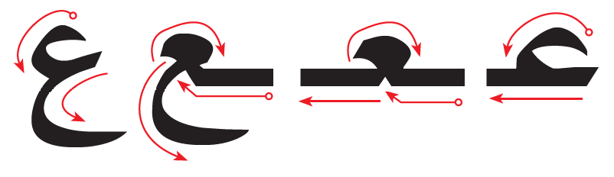
أُسَـــمِّــي الْــحَـرْفَ وَأُلَـــوِّنُــهُ: | I name the letter and color it:
عـ - ـعـ - ـع - ع
أُلاَحِظُ الْــحَــرْفَ وَأَكْــتُــبُــهُ: |  |  |  |  |  |  |  |  |  |  |  |  |  | I notice the letter and write it:
عـ |  |  | ـعـ |  |  | ـع |  |  | ع |  |  |  |  | عـ |  |  |  |  | ـعـ |  |  | ـع |  |  |  |  | ع
عـ |  |  | ـعـ |  |  | ـع |  |  | ع |  |  |  |  | عـ |  |  |  |  | ـعـ |  |  | ـع |  |  |  |  | ع
..... |  |  | ..... |  |  | ..... |  |  | ..... |  |  |  |  | ..... |  |  |  |  | ..... |  |  | ..... |  |  |  |  | .....
..... |  |  | ..... |  |  | ..... |  |  | ..... |  |  |  |  | ..... |  |  |  |  | ..... |  |  | ..... |  |  |  |  | .....
أَصِـلُ مَــا فِي الْـقَائِــمَةِ الْـعُـلْـيَـا بِـمَـا يُـنَـاسِـبُـهُ مِنَ الْـقَــائِـمَـةِ السُّـفْـلَـى: |  |  |  |  |  |  |  |  |  |  |  |  |  | I link items from the top list with appropriate items from the bottom list:
 | رَسْمُ الْحَرْفِ |  |  | اسْمُ الْحَرْفِ |  |  |  | صَوْتُ الْحَرْفِ |  |  |  | أَوَّلُ الْكَلِمَةِ |  |  |  | وَسَطُ الْكَلِمَةِ |  |  |  |  | آخِرُ الْكَلِمَةِ مُتَّصِلاً |  |  |  |  | آخِرُ الْكَلِمَةِ مُنْفَصِلاً
 | عـ |  |  | ـعـ |  |  |  | ـع |  |  |  | ع |  |  |  | عَيْنٌ |  |  |  |  | عَ |  |  |  |  | ع
أَرْسُـمُ دَائِــرَةً حَـوْلَ الْـحَـرْفِ (ع) ثُــمَّ أَكْــتُـبُ الْكَــلِمَةَ: |  |  |  |  |  |  |  |  |  |  |  |  |  | I draw a circle around the letter (ع) and then write the word:
عَــابَ |  |  |  |  | عَـبَــدَ |  |  |  |  |  |  |  | بَـعَــثَ |  |  |  |  | تَـبَــرَّعَ |  |  |  |  |  | شَـعَــرَ
عَابَ |  |  |  |  | عَبَدَ |  |  |  |  |  |  |  | بَعَثَ |  |  |  |  | تَبَرَّعَ |  |  |  |  |  | شَعَرَ
..... |  |  |  |  | ..... |  |  |  |  |  |  |  | ..... |  |  |  |  | ..... |  |  |  |  |  | .....
..... |  |  |  |  | ..... |  |  |  |  |  |  |  | ..... |  |  |  |  | ..... |  |  |  |  |  | .....
أَقْــرَأُ، ثُـمَّ أُكْــمِـلُ الْـحَـرْفَ النَّــاقِـصَ: |  |  |  |  |  |  |  |  |  |  |  |  |  | I read the word and complete the missing letter:
عَقْــلٌ |  |  |  |  | سَعِيــدٌ |  |  |  |  |  | وَاسِــعٌ |  |  |  |  |  | تَـعَـلَّــمَ |  |  |  |  |  | تَـبَـرَّعَ
...قْــلٌ |  |  |  |  | سَـ...يــدٌ |  |  |  |  |  | وَاسِــ... |  |  |  |  |  | تَـ...ـلَّــمَ |  |  |  |  |  | تَـبَـرَّ...

رسم الحرف |  | اسمه |  | صوته |  |  | أوَّل  الكلمة  Beginning | وسط الكلمة  Middle | آخر الكلمة متَّصلاً  End Attached | آخر الكلمة منفصلاً  End Unattached
 |  | عربي | English
غ |  | غَـيْنٌ | ġayn | غَ |  |  | غـــ | ـــغـــ | ـــغ | غ
 | كَـــيْفَ أَرْسُمُ الْــحَـرْفَ: |  |  |  |  | How the letter is drawn:
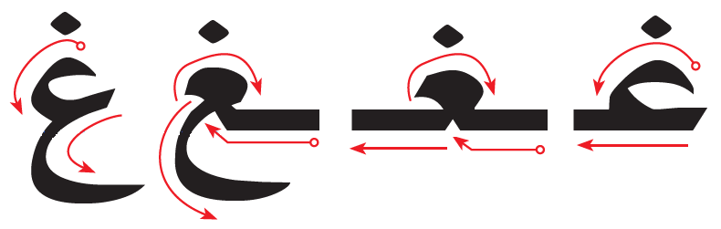
أُسَـــمِّــي الْــحَـرْفَ وَأُلَـــوِّنُــهُ: | I name the letter and color it:
غـ - ـغـ - ـغ - غ
أُلاَحِظُ الْــحَــرْفَ وَأَكْــتُــبُــهُ: |  |  |  |  |  |  |  |  |  |  |  |  |  | I notice the letter and write it:
غـ |  |  | ـغـ |  |  | ـغ |  |  | غ |  |  |  |  | غـ |  |  |  |  | ـغـ |  |  | ـغ |  |  |  |  | غ
غـ |  |  | ـغـ |  |  | ـغ |  |  | غ |  |  |  |  | غـ |  |  |  |  | ـغـ |  |  | ـغ |  |  |  |  | غ
..... |  |  | ..... |  |  | ..... |  |  | ..... |  |  |  |  | ..... |  |  |  |  | ..... |  |  | ..... |  |  |  |  | .....
..... |  |  | ..... |  |  | ..... |  |  | ..... |  |  |  |  | ..... |  |  |  |  | ..... |  |  | ..... |  |  |  |  | .....
أَصِـلُ مَــا فِي الْـقَائِــمَةِ الْـعُـلْـيَـا بِـمَـا يُـنَـاسِـبُـهُ مِنَ الْـقَــائِـمَـةِ السُّـفْـلَـى: |  |  |  |  |  |  |  |  |  |  |  |  |  | I link items from the top list with appropriate items from the bottom list:
 | رَسْمُ الْحَرْفِ |  |  | اسْمُ الْحَرْفِ |  |  |  | صَوْتُ الْحَرْفِ |  |  |  | أَوَّلُ الْكَلِمَةِ |  |  |  | وَسَطُ الْكَلِمَةِ |  |  |  |  | آخِرُ الْكَلِمَةِ مُتَّصِلاً |  |  |  |  | آخِرُ الْكَلِمَةِ مُنْفَصِلاً
 | غـ |  |  | ـغـ |  |  |  | ـغ |  |  |  | غ |  |  |  | غَيْنٌ |  |  |  |  | غَ |  |  |  |  | غ
أَرْسُـمُ دَائِــرَةً حَـوْلَ الْـحَـرْفِ (غ) ثُــمَّ أَكْــتُـبُ الْكَــلِمَةَ: |  |  |  |  |  |  |  |  |  |  |  |  |  | I draw a circle around the letter (غ) and then write the word:
غَــزَا |  |  |  |  | رَاغَ |  |  |  |  |  |  |  | صَـغُــرَ |  |  |  |  | صَــاغَ |  |  |  |  |  | غَــاصَ
غَزَا |  |  |  |  | رَاغَ |  |  |  |  |  |  |  | صَغُرَ |  |  |  |  | صَاغَ |  |  |  |  |  | غَاصَ
..... |  |  |  |  | ..... |  |  |  |  |  |  |  | ..... |  |  |  |  | ..... |  |  |  |  |  | .....
..... |  |  |  |  | ..... |  |  |  |  |  |  |  | ..... |  |  |  |  | ..... |  |  |  |  |  | .....
أَقْــرَأُ، ثُـمَّ أُكْــمِـلُ الْـحَـرْفَ النَّــاقِـصَ: |  |  |  |  |  |  |  |  |  |  |  |  |  | I read the word and complete the missing letter:
غُصْــنٌ |  |  |  |  | صِغَــارٌ |  |  |  |  |  | رُسْـغٌ |  |  |  |  |  | لَــدَغَ |  |  |  |  |  | إِغْـلاَقٌ
...صْــنٌ |  |  |  |  | صِـ...ــارٌ |  |  |  |  |  | رُسْـ... |  |  |  |  |  | لَــدَ... |  |  |  |  |  | إِ...ـلاَقٌ

رسم الحرف |  | اسمه |  | صوته |  |  | أوَّل  الكلمة  Beginning | وسط الكلمة  Middle | آخر الكلمة متَّصلاً  End Attached | آخر الكلمة منفصلاً  End Unattached
 |  | عربي | English
ف |  | فَـاءٌ | fā’ | فَ |  |  | فـــ | ـــفـــ | ـــف | ف
 | كَـــيْفَ أَرْسُمُ الْــحَـرْفَ: |  |  |  |  | How the letter is drawn:
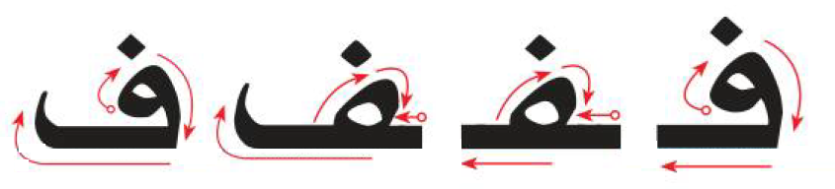
أُسَـــمِّــي الْــحَـرْفَ وَأُلَـــوِّنُــهُ: | I name the letter and color it:
فـ - ـفـ - ـف - ف
أُلاَحِظُ الْــحَــرْفَ وَأَكْــتُــبُــهُ: |  |  |  |  |  |  |  |  |  |  |  |  |  | I notice the letter and write it:
فـ |  |  | ـفـ |  |  | ـف |  |  | ف |  |  |  |  | فـ |  |  |  |  | ـفـ |  |  | ـف |  |  |  |  | ف
فـ |  |  | ـفـ |  |  | ـف |  |  | ف |  |  |  |  | فـ |  |  |  |  | ـفـ |  |  | ـف |  |  |  |  | ف
..... |  |  | ..... |  |  | ..... |  |  | ..... |  |  |  |  | ..... |  |  |  |  | ..... |  |  | ..... |  |  |  |  | .....
..... |  |  | ..... |  |  | ..... |  |  | ..... |  |  |  |  | ..... |  |  |  |  | ..... |  |  | ..... |  |  |  |  | .....
أَصِـلُ مَــا فِي الْـقَائِــمَةِ الْـعُـلْـيَـا بِـمَـا يُـنَـاسِـبُـهُ مِنَ الْـقَــائِـمَـةِ السُّـفْـلَـى: |  |  |  |  |  |  |  |  |  |  |  |  |  | I link items from the top list with appropriate items from the bottom list:
 | رَسْمُ الْحَرْفِ |  |  | اسْمُ الْحَرْفِ |  |  |  | صَوْتُ الْحَرْفِ |  |  |  | أَوَّلُ الْكَلِمَةِ |  |  |  | وَسَطُ الْكَلِمَةِ |  |  |  |  | آخِرُ الْكَلِمَةِ مُتَّصِلاً |  |  |  |  | آخِرُ الْكَلِمَةِ مُنْفَصِلاً
 | فـ |  |  | ـفـ |  |  |  | ـف |  |  |  | ف |  |  |  | فَاءٌ |  |  |  |  | فَ |  |  |  |  | ف
أَرْسُـمُ دَائِــرَةً حَـوْلَ الْـحَـرْفِ (ف) ثُــمَّ أَكْــتُـبُ الْكَــلِمَةَ: |  |  |  |  |  |  |  |  |  |  |  |  |  | I draw a circle around the letter (ف) and then write the word:
رُفٌّ |  |  |  |  | فَــرَسٌ |  |  |  |  |  |  |  | نَـافِـذَةٌ |  |  |  |  | نَـظَّـفَ |  |  |  |  |  | ظَــرْفٌ
رُفٌّ |  |  |  |  | فَـرَسٌ |  |  |  |  |  |  |  | نَـافِذَةٌ |  |  |  |  | نَظَّـفَ |  |  |  |  |  | ظَـرْفٌ
..... |  |  |  |  | ..... |  |  |  |  |  |  |  | ..... |  |  |  |  | ..... |  |  |  |  |  | .....
..... |  |  |  |  | ..... |  |  |  |  |  |  |  | ..... |  |  |  |  | ..... |  |  |  |  |  | .....
أَقْــرَأُ، ثُـمَّ أُكْــمِـلُ الْـحَـرْفَ النَّــاقِـصَ: |  |  |  |  |  |  |  |  |  |  |  |  |  | I read the word and complete the missing letter:
فَــوَّازٌ |  |  |  |  | خَـرُوفٌ |  |  |  |  |  | رُفُــوفٌ |  |  |  |  |  | الـفِـيـلٌ |  |  |  |  |  | فَـقِـيــرٌ
...ــوَّازٌ |  |  |  |  | خَـرُو... |  |  |  |  |  | رُ...ــو... |  |  |  |  |  | الـ...ـيـلٌ |  |  |  |  |  | ...ـقِـيــرٌ

رسم الحرف |  | اسمه |  | صوته |  |  | أوَّل  الكلمة  Beginning | وسط الكلمة  Middle | آخر الكلمة متَّصلاً  End Attached | آخر الكلمة منفصلاً  End Unattached
 |  | عربي | English
ق |  | قَـافٌ | qāf | قَ |  |  | قـــ | ـــقـــ | ـــق | ق
 | كَـــيْفَ أَرْسُمُ الْــحَـرْفَ: |  |  |  |  | How the letter is drawn:
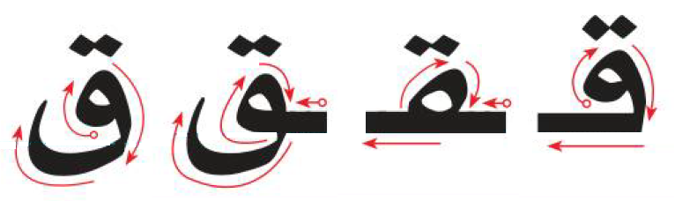
أُسَـــمِّــي الْــحَـرْفَ وَأُلَـــوِّنُــهُ: | I name the letter and color it:
قـ - ـقـ - ـق - ق
أُلاَحِظُ الْــحَــرْفَ وَأَكْــتُــبُــهُ: |  |  |  |  |  |  |  |  |  |  |  |  |  | I notice the letter and write it:
قـ |  |  | ـقـ |  |  | ـق |  |  | ق |  |  |  |  | قـ |  |  |  |  | ـقـ |  |  | ـق |  |  |  |  | ق
قـ |  |  | ـقـ |  |  | ـق |  |  | ق |  |  |  |  | قـ |  |  |  |  | ـقـ |  |  | ـق |  |  |  |  | ق
..... |  |  | ..... |  |  | ..... |  |  | ..... |  |  |  |  | ..... |  |  |  |  | ..... |  |  | ..... |  |  |  |  | .....
..... |  |  | ..... |  |  | ..... |  |  | ..... |  |  |  |  | ..... |  |  |  |  | ..... |  |  | ..... |  |  |  |  | .....
أَصِـلُ مَــا فِي الْـقَائِــمَةِ الْـعُـلْـيَـا بِـمَـا يُـنَـاسِـبُـهُ مِنَ الْـقَــائِـمَـةِ السُّـفْـلَـى: |  |  |  |  |  |  |  |  |  |  |  |  |  | I link items from the top list with appropriate items from the bottom list:
 | رَسْمُ الْحَرْفِ |  |  | اسْمُ الْحَرْفِ |  |  |  | صَوْتُ الْحَرْفِ |  |  |  | أَوَّلُ الْكَلِمَةِ |  |  |  | وَسَطُ الْكَلِمَةِ |  |  |  |  | آخِرُ الْكَلِمَةِ مُتَّصِلاً |  |  |  |  | آخِرُ الْكَلِمَةِ مُنْفَصِلاً
 | قـ |  |  | ـقـ |  |  |  | ـق |  |  |  | ق |  |  |  | قَافٌ |  |  |  |  | قَ |  |  |  |  | ق
أَرْسُـمُ دَائِــرَةً حَـوْلَ الْـحَـرْفِ (ق) ثُــمَّ أَكْــتُـبُ الْكَــلِمَةَ: |  |  |  |  |  |  |  |  |  |  |  |  |  | I draw a circle around the letter (ق) and then write the word:
قَــرَأَ |  |  |  |  | عَقِــبَ |  |  |  |  |  |  |  | صَـدَقَ |  |  |  |  | بَــرْقٌ |  |  |  |  |  | قَـصَـصٌ
قَـرَأَ |  |  |  |  | عَقِبَ |  |  |  |  |  |  |  | صَدَقَ |  |  |  |  | بَـرْقٌ |  |  |  |  |  | قَصَصٌ
..... |  |  |  |  | ..... |  |  |  |  |  |  |  | ..... |  |  |  |  | ..... |  |  |  |  |  | .....
..... |  |  |  |  | ..... |  |  |  |  |  |  |  | ..... |  |  |  |  | ..... |  |  |  |  |  | .....
أَقْــرَأُ، ثُـمَّ أُكْــمِـلُ الْـحَـرْفَ النَّــاقِـصَ: |  |  |  |  |  |  |  |  |  |  |  |  |  | I read the word and complete the missing letter:
قُــرْآنٌ |  |  |  |  | يَـقْـفِـزُ |  |  |  |  |  | فَــوْقَ |  |  |  |  |  | مَقَـاعِـدُ |  |  |  |  |  | بُـنْـدُقٌ
...ــرْآنٌ |  |  |  |  | يَـ...ـفِـزُ |  |  |  |  |  | فَــوْ... |  |  |  |  |  | مَـ...ـاعِـدُ |  |  |  |  |  | بُـنْـدُ...

رسم الحرف |  | اسمه |  | صوته |  |  | أوَّل  الكلمة  Beginning | وسط الكلمة  Middle | آخر الكلمة متَّصلاً  End Attached | آخر الكلمة منفصلاً  End Unattached
 |  | عربي | English
ك |  | كَــافٌ | kāf | كَ |  |  | كـــ | ـــكـــ | ـــك | ك
 | كَـــيْفَ أَرْسُمُ الْــحَـرْفَ: |  |  |  |  | How the letter is drawn:
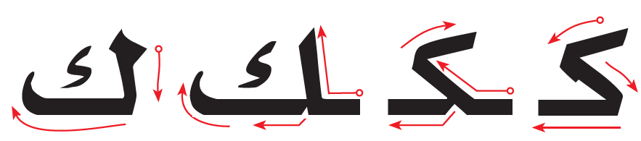
أُسَـــمِّــي الْــحَـرْفَ وَأُلَـــوِّنُــهُ: | I name the letter and color it:
كـ - ـكـ - ـك - ك
أُلاَحِظُ الْــحَــرْفَ وَأَكْــتُــبُــهُ: |  |  |  |  |  |  |  |  |  |  |  |  |  | I notice the letter and write it:
كـ |  |  | ـكـ |  |  | ـك |  |  | ك |  |  |  |  | كـ |  |  |  |  | ـكـ |  |  | ـك |  |  |  |  | ك
كـ |  |  | ـكـ |  |  | ـك |  |  | ك |  |  |  |  | كـ |  |  |  |  | ـكـ |  |  | ـك |  |  |  |  | ك
..... |  |  | ..... |  |  | ..... |  |  | ..... |  |  |  |  | ..... |  |  |  |  | ..... |  |  | ..... |  |  |  |  | .....
..... |  |  | ..... |  |  | ..... |  |  | ..... |  |  |  |  | ..... |  |  |  |  | ..... |  |  | ..... |  |  |  |  | .....
أَصِـلُ مَــا فِي الْـقَائِــمَةِ الْـعُـلْـيَـا بِـمَـا يُـنَـاسِـبُـهُ مِنَ الْـقَــائِـمَـةِ السُّـفْـلَـى: |  |  |  |  |  |  |  |  |  |  |  |  |  | I link items from the top list with appropriate items from the bottom list:
 | رَسْمُ الْحَرْفِ |  |  | اسْمُ الْحَرْفِ |  |  |  | صَوْتُ الْحَرْفِ |  |  |  | أَوَّلُ الْكَلِمَةِ |  |  |  | وَسَطُ الْكَلِمَةِ |  |  |  |  | آخِرُ الْكَلِمَةِ مُتَّصِلاً |  |  |  |  | آخِرُ الْكَلِمَةِ مُنْفَصِلاً
 | كـ |  |  | ـكـ |  |  |  | ـك |  |  |  | ك |  |  |  | كَـافٌ |  |  |  |  | كَ |  |  |  |  | ك
أَرْسُـمُ دَائِــرَةً حَـوْلَ الْـحَـرْفِ (ك) ثُــمَّ أَكْــتُـبُ الْكَــلِمَةَ: |  |  |  |  |  |  |  |  |  |  |  |  |  | I draw a circle around the letter (ك) and then write the word:
كِــتَــابٌ |  |  |  |  | كَــثُــرَ |  |  |  |  |  |  |  | ضَـحِــكَ |  |  |  |  | شَـكَــرَ |  |  |  |  |  | رِكَــابٌ
كِـتَابٌ |  |  |  |  | كَـثُـرَ |  |  |  |  |  |  |  | ضَحِكَ |  |  |  |  | شَكَـرَ |  |  |  |  |  | رِكَـابٌ
..... |  |  |  |  | ..... |  |  |  |  |  |  |  | ..... |  |  |  |  | ..... |  |  |  |  |  | .....
..... |  |  |  |  | ..... |  |  |  |  |  |  |  | ..... |  |  |  |  | ..... |  |  |  |  |  | .....
أَقْــرَأُ، ثُـمَّ أُكْــمِـلُ الْـحَـرْفَ النَّــاقِـصَ: |  |  |  |  |  |  |  |  |  |  |  |  |  | I read the word and complete the missing letter:
كِـتَـابٌ |  |  |  |  | مِسْكِـيــنٌ |  |  |  |  |  | مِسْـكٌ |  |  |  |  |  | شَــوْكٌ |  |  |  |  |  | شُكْــرٌ
...ـتَـابٌ |  |  |  |  | مِسْـ...ـيــنٌ |  |  |  |  |  | مِسْـ... |  |  |  |  |  | شَــوْ... |  |  |  |  |  | شُـ...ــرٌ

رسم الحرف |  | اسمه |  | صوته |  |  | أوَّل  الكلمة  Beginning | وسط الكلمة  Middle | آخر الكلمة متَّصلاً  End Attached | آخر الكلمة منفصلاً  End Unattached
 |  | عربي | English
ل |  | لامٌ | lām | لَ |  |  | لـــ | ـــلـــ | ـــل | ل
 | كَـــيْفَ أَرْسُمُ الْــحَـرْفَ: |  |  |  |  | How the letter is drawn:
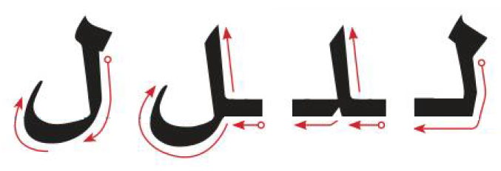
أُسَـــمِّــي الْــحَـرْفَ وَأُلَـــوِّنُــهُ: | I name the letter and color it:
لـ - ـلـ - ـل - ل
أُلاَحِظُ الْــحَــرْفَ وَأَكْــتُــبُــهُ: |  |  |  |  |  |  |  |  |  |  |  |  |  | I notice the letter and write it:
لـ |  |  | ـلـ |  |  | ـل |  |  | ل |  |  |  |  | لـ |  |  |  |  | ـلـ |  |  | ـل |  |  |  |  | ل
لـ |  |  | ـلـ |  |  | ـل |  |  | ل |  |  |  |  | لـ |  |  |  |  | ـلـ |  |  | ـل |  |  |  |  | ل
..... |  |  | ..... |  |  | ..... |  |  | ..... |  |  |  |  | ..... |  |  |  |  | ..... |  |  | ..... |  |  |  |  | .....
..... |  |  | ..... |  |  | ..... |  |  | ..... |  |  |  |  | ..... |  |  |  |  | ..... |  |  | ..... |  |  |  |  | .....
أَصِـلُ مَــا فِي الْـقَائِــمَةِ الْـعُـلْـيَـا بِـمَـا يُـنَـاسِـبُـهُ مِنَ الْـقَــائِـمَـةِ السُّـفْـلَـى: |  |  |  |  |  |  |  |  |  |  |  |  |  | I link items from the top list with appropriate items from the bottom list:
 | رَسْمُ الْحَرْفِ |  |  | اسْمُ الْحَرْفِ |  |  |  | صَوْتُ الْحَرْفِ |  |  |  | أَوَّلُ الْكَلِمَةِ |  |  |  | وَسَطُ الْكَلِمَةِ |  |  |  |  | آخِرُ الْكَلِمَةِ مُتَّصِلاً |  |  |  |  | آخِرُ الْكَلِمَةِ مُنْفَصِلاً
 | لـ |  |  | ـلـ |  |  |  | ـل |  |  |  | ل |  |  |  | لاَمٌ |  |  |  |  | لَ |  |  |  |  | ل
أَرْسُـمُ دَائِــرَةً حَـوْلَ الْـحَـرْفِ (ل) ثُــمَّ أَكْــتُـبُ الْكَــلِمَةَ: |  |  |  |  |  |  |  |  |  |  |  |  |  | I draw a circle around the letter (ل) and then write the word:
بِــلاَطٌ |  |  |  |  | جَلَـسَ |  |  |  |  |  |  |  | غَـسَـلَ |  |  |  |  | حَـفْلٌ |  |  |  |  |  | لَـحِــقَ
بِلَاطٌ |  |  |  |  | جَلَسَ |  |  |  |  |  |  |  | غَسَـلَ |  |  |  |  | حَـفْلٌ |  |  |  |  |  | لَـحِقَ
..... |  |  |  |  | ..... |  |  |  |  |  |  |  | ..... |  |  |  |  | ..... |  |  |  |  |  | .....
..... |  |  |  |  | ..... |  |  |  |  |  |  |  | ..... |  |  |  |  | ..... |  |  |  |  |  | .....
أَقْــرَأُ، ثُـمَّ أُكْــمِـلُ الْـحَـرْفَ النَّــاقِـصَ: |  |  |  |  |  |  |  |  |  |  |  |  |  | I read the word and complete the missing letter:
لَـيْـمُـونٌ |  |  |  |  | مِـلْــحٌ |  |  |  |  |  | طَـوِيــلٌ |  |  |  |  |  | جَـمَــلٌ |  |  |  |  |  | جِـبَـالٌ
...ـيْـمُـونٌ |  |  |  |  | مِـ...ــحٌ |  |  |  |  |  | طَـوِيــ... |  |  |  |  |  | جَـمَــ... |  |  |  |  |  | جِـبَـا...

رسم الحرف |  | اسمه |  | صوته |  |  | أوَّل  الكلمة  Beginning | وسط الكلمة  Middle | آخر الكلمة متَّصلاً  End Attached | آخر الكلمة منفصلاً  End Unattached
 |  | عربي | English
م |  | مِيمٌ | mīm | مَ |  |  | مـــ | ـــمـــ | ـــم | م
 | كَـــيْفَ أَرْسُمُ الْــحَـرْفَ: |  |  |  |  | How the letter is drawn:
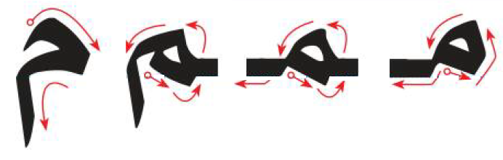
أُسَـــمِّــي الْــحَـرْفَ وَأُلَـــوِّنُــهُ: | I name the letter and color it:
مـ - ـمـ - ـم - م
أُلاَحِظُ الْــحَــرْفَ وَأَكْــتُــبُــهُ: |  |  |  |  |  |  |  |  |  |  |  |  |  | I notice the letter and write it:
مـ |  |  | ـمـ |  |  | ـم |  |  | م |  |  |  |  | مـ |  |  |  |  | ـمـ |  |  | ـم |  |  |  |  | م
مـ |  |  | ـمـ |  |  | ـم |  |  | م |  |  |  |  | مـ |  |  |  |  | ـمـ |  |  | ـم |  |  |  |  | م
..... |  |  | ..... |  |  | ..... |  |  | ..... |  |  |  |  | ..... |  |  |  |  | ..... |  |  | ..... |  |  |  |  | .....
..... |  |  | ..... |  |  | ..... |  |  | ..... |  |  |  |  | ..... |  |  |  |  | ..... |  |  | ..... |  |  |  |  | .....
أَصِـلُ مَــا فِي الْـقَائِــمَةِ الْـعُـلْـيَـا بِـمَـا يُـنَـاسِـبُـهُ مِنَ الْـقَــائِـمَـةِ السُّـفْـلَـى: |  |  |  |  |  |  |  |  |  |  |  |  |  | I link items from the top list with appropriate items from the bottom list:
 | رَسْمُ الْحَرْفِ |  |  | اسْمُ الْحَرْفِ |  |  |  | صَوْتُ الْحَرْفِ |  |  |  | أَوَّلُ الْكَلِمَةِ |  |  |  | وَسَطُ الْكَلِمَةِ |  |  |  |  | آخِرُ الْكَلِمَةِ مُتَّصِلاً |  |  |  |  | آخِرُ الْكَلِمَةِ مُنْفَصِلاً
 | مـ |  |  | ـمـ |  |  |  | ـم |  |  |  | م |  |  |  | مِيمٌ |  |  |  |  | مَ |  |  |  |  | م
أَرْسُـمُ دَائِــرَةً حَـوْلَ الْـحَـرْفِ (م) ثُــمَّ أَكْــتُـبُ الْكَــلِمَةَ: |  |  |  |  |  |  |  |  |  |  |  |  |  | I draw a circle around the letter (م) and then write the word:
مَكَّــةُ |  |  |  |  | فَـاطِـمَةُ |  |  |  |  |  |  |  | أَقْــلاَمٌ |  |  |  |  | أُمٌّ |  |  |  |  |  | رَسَمَ
مَكَّةُ |  |  |  |  | فَاطِمَةُ |  |  |  |  |  |  |  | أَقْـلَامٌ |  |  |  |  | أُمٌّ |  |  |  |  |  | رَسَمَ
..... |  |  |  |  | ..... |  |  |  |  |  |  |  | ..... |  |  |  |  | ..... |  |  |  |  |  | .....
..... |  |  |  |  | ..... |  |  |  |  |  |  |  | ..... |  |  |  |  | ..... |  |  |  |  |  | .....
أَقْــرَأُ، ثُـمَّ أُكْــمِـلُ الْـحَـرْفَ النَّــاقِـصَ: |  |  |  |  |  |  |  |  |  |  |  |  |  | I read the word and complete the missing letter:
مَسْجِدٌ |  |  |  |  | جَـمَـلٌ |  |  |  |  |  | ثُــومٌ |  |  |  |  |  | قَـلَـمٌ |  |  |  |  |  | مُحَـمَّـدٌ
...ـسْجِدٌ |  |  |  |  | جَـ...ـلٌ |  |  |  |  |  | ثُــو... |  |  |  |  |  | قَـلَـ... |  |  |  |  |  | ...ـحَـ...ـدٌ

رسم الحرف |  | اسمه |  | صوته |  |  | أوَّل  الكلمة  Beginning | وسط الكلمة  Middle | آخر الكلمة متَّصلاً  End Attached | آخر الكلمة منفصلاً  End Unattached
 |  | عربي | English
ن |  | نُــونٌ | nūn | نَ |  |  | نـــ | ـــنـــ | ــــن | ن
 | كَـــيْفَ أَرْسُمُ الْــحَـرْفَ: |  |  |  |  | How the letter is drawn:
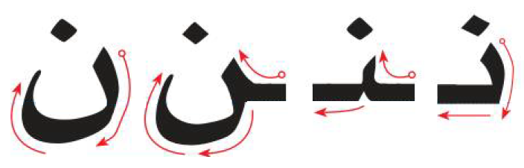
أُسَـــمِّــي الْــحَـرْفَ وَأُلَـــوِّنُــهُ: | I name the letter and color it:
نـ - ـنـ - ـن - ن
أُلاَحِظُ الْــحَــرْفَ وَأَكْــتُــبُــهُ: |  |  |  |  |  |  |  |  |  |  |  |  |  | I notice the letter and write it:
نـ |  |  | ـنـ |  |  | ـن |  |  | ن |  |  |  |  | نـ |  |  |  |  | ـنـ |  |  | ـن |  |  |  |  | ن
نـ |  |  | ـنـ |  |  | ـن |  |  | ن |  |  |  |  | نـ |  |  |  |  | ـنـ |  |  | ـن |  |  |  |  | ن
..... |  |  | ..... |  |  | ..... |  |  | ..... |  |  |  |  | ..... |  |  |  |  | ..... |  |  | ..... |  |  |  |  | .....
..... |  |  | ..... |  |  | ..... |  |  | ..... |  |  |  |  | ..... |  |  |  |  | ..... |  |  | ..... |  |  |  |  | .....
أَصِـلُ مَــا فِي الْـقَائِــمَةِ الْـعُـلْـيَـا بِـمَـا يُـنَـاسِـبُـهُ مِنَ الْـقَــائِـمَـةِ السُّـفْـلَـى: |  |  |  |  |  |  |  |  |  |  |  |  |  | I link items from the top list with appropriate items from the bottom list:
 | رَسْمُ الْحَرْفِ |  |  | اسْمُ الْحَرْفِ |  |  |  | صَوْتُ الْحَرْفِ |  |  |  | أَوَّلُ الْكَلِمَةِ |  |  |  | وَسَطُ الْكَلِمَةِ |  |  |  |  | آخِرُ الْكَلِمَةِ مُتَّصِلاً |  |  |  |  | آخِرُ الْكَلِمَةِ مُنْفَصِلاً
 | نـ |  |  | ـنـ |  |  |  | ـن |  |  |  | ن |  |  |  | نُــونٌ |  |  |  |  | نَ |  |  |  |  | ن
أَرْسُـمُ دَائِــرَةً حَـوْلَ الْـحَـرْفِ (ن) ثُــمَّ أَكْــتُـبُ الْكَــلِمَةَ: |  |  |  |  |  |  |  |  |  |  |  |  |  | I draw a circle around the letter (ن) and then write the word:
نَـقْــدٌ |  |  |  |  | عِـنَـبٌ |  |  |  |  |  |  |  | ثُـعْـبَـــانٌ |  |  |  |  | نَـحْـنُ |  |  |  |  |  | أَمَـانٌ
نَقْدٌ |  |  |  |  | عِنَبٌ |  |  |  |  |  |  |  | ثُعْبَانٌ |  |  |  |  | نَـحْـنُ |  |  |  |  |  | أَمَانٌ
..... |  |  |  |  | ..... |  |  |  |  |  |  |  | ..... |  |  |  |  | ..... |  |  |  |  |  | .....
..... |  |  |  |  | ..... |  |  |  |  |  |  |  | ..... |  |  |  |  | ..... |  |  |  |  |  | .....
أَقْــرَأُ، ثُـمَّ أُكْــمِـلُ الْـحَـرْفَ النَّــاقِـصَ: |  |  |  |  |  |  |  |  |  |  |  |  |  | I read the word and complete the missing letter:
مَـنْ |  |  |  |  | نَـحْـنُ |  |  |  |  |  | تَـكْــنُـسُ |  |  |  |  |  | مِـيـزَانٌ |  |  |  |  |  | مَـنْـزِلٌ
مَـ... |  |  |  |  | ...ـحْـ... |  |  |  |  |  | تَـكْــ...ـسُ |  |  |  |  |  | مِـيـزَا... |  |  |  |  |  | مَـ...ـزِلٌ

رسم الحرف |  | اسمه |  | صوته |  |  | أوَّل  الكلمة  Beginning | وسط الكلمة  Middle | آخر الكلمة متَّصلاً  End Attached | آخر الكلمة منفصلاً  End Unattached
 |  | عربي | English
هـ |  | هَــاءٌ | hā’ | هـَ |  |  | هـــ | ـــهـــ | ـــه | ه
 | كَـــيْفَ أَرْسُمُ الْــحَـرْفَ: |  |  |  |  | How the letter is drawn:
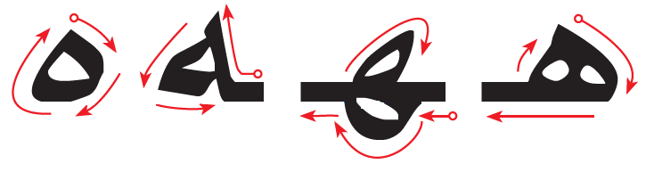
أُسَـــمِّــي الْــحَـرْفَ وَأُلَـــوِّنُــهُ: | I name the letter and color it:
هـ - ـهـ - ـه - ه
أُلاَحِظُ الْــحَــرْفَ وَأَكْــتُــبُــهُ: |  |  |  |  |  |  |  |  |  |  |  |  |  | I notice the letter and write it:
هـ |  |  | ـهـ |  |  | ـه |  |  | ه |  |  |  |  | هـ |  |  |  |  | ـهـ |  |  | ـه |  |  |  |  | ه
هـ |  |  | ـهـ |  |  | ـه |  |  | ه |  |  |  |  | هـ |  |  |  |  | ـهـ |  |  | ـه |  |  |  |  | ه
..... |  |  | ..... |  |  | ..... |  |  | ..... |  |  |  |  | ..... |  |  |  |  | ..... |  |  | ..... |  |  |  |  | .....
..... |  |  | ..... |  |  | ..... |  |  | ..... |  |  |  |  | ..... |  |  |  |  | ..... |  |  | ..... |  |  |  |  | .....
أَصِـلُ مَــا فِي الْـقَائِــمَةِ الْـعُـلْـيَـا بِـمَـا يُـنَـاسِـبُـهُ مِنَ الْـقَــائِـمَـةِ السُّـفْـلَـى: |  |  |  |  |  |  |  |  |  |  |  |  |  | I link items from the top list with appropriate items from the bottom list:
 | رَسْمُ الْحَرْفِ |  |  | اسْمُ الْحَرْفِ |  |  |  | صَوْتُ الْحَرْفِ |  |  |  | أَوَّلُ الْكَلِمَةِ |  |  |  | وَسَطُ الْكَلِمَةِ |  |  |  |  | آخِرُ الْكَلِمَةِ مُتَّصِلاً |  |  |  |  | آخِرُ الْكَلِمَةِ مُنْفَصِلاً
 | هـ |  |  | ـهـ |  |  |  | ـه |  |  |  | ه |  |  |  | هَاءٌ |  |  |  |  | هـَ |  |  |  |  | هـ
أَرْسُـمُ دَائِــرَةً حَـوْلَ الْـحَـرْفِ (هـ) ثُــمَّ أَكْــتُـبُ الْكَــلِمَةَ: |  |  |  |  |  |  |  |  |  |  |  |  |  | I draw a circle around the letter (هـ) and then write the word:
هَذَا |  |  |  |  | مُنَبِّـهٌ |  |  |  |  |  |  |  | كَــهْـفٌ |  |  |  |  | مَهَــا |  |  |  |  |  | فَـهْـدٌ
هَذَا |  |  |  |  | مُنَبِّهٌ |  |  |  |  |  |  |  | كَـهْفٌ |  |  |  |  | مَهَا |  |  |  |  |  | فَـهْدٌ
..... |  |  |  |  | ..... |  |  |  |  |  |  |  | ..... |  |  |  |  | ..... |  |  |  |  |  | .....
..... |  |  |  |  | ..... |  |  |  |  |  |  |  | ..... |  |  |  |  | ..... |  |  |  |  |  | .....
أَقْــرَأُ، ثُـمَّ أُكْــمِـلُ الْـحَـرْفَ النَّــاقِـصَ: |  |  |  |  |  |  |  |  |  |  |  |  |  | I read the word and complete the missing letter:
وَجْــهٌ |  |  |  |  | هَـذِهِ |  |  |  |  |  | اللهُ |  |  |  |  |  | سَـهْـمٌ |  |  |  |  |  | هُدْهُدٌ
وَجْــ... |  |  |  |  | ...ـذِ... |  |  |  |  |  | اللَّـ... |  |  |  |  |  | سَـ...ـمٌ |  |  |  |  |  | ...ـدْ...ـدٌ

رسم الحرف |  | اسمه |  | صوته |  |  | أوَّل  الكلمة  Beginning | وسط الكلمة  Middle | آخر الكلمة متَّصلاً  End Attached | آخر الكلمة منفصلاً  End Unattached
 |  | عربي | English
و |  | وَاوٌ | wāw | وَ |  |  | و | ـــو | ـــو | و
 | كَـــيْفَ أَرْسُمُ الْــحَـرْفَ: |  |  |  |  | How the letter is drawn:
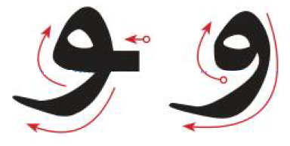
أُسَـــمِّــي الْــحَـرْفَ وَأُلَـــوِّنُــهُ: | I name the letter and color it:
و - ـو - و - ـو - و
أُلاَحِظُ الْــحَــرْفَ وَأَكْــتُــبُــهُ: |  |  |  |  |  |  |  |  |  |  |  |  |  | I notice the letter and write it:
و |  |  | ـو |  |  | و |  |  | ـو |  |  |  |  | و |  |  |  |  | ـو |  |  | و |  |  |  |  | ـو
و |  |  | ـو |  |  | و |  |  | ـو |  |  |  |  | و |  |  |  |  | ـو |  |  | و |  |  |  |  | ـو
..... |  |  | ..... |  |  | ..... |  |  | ..... |  |  |  |  | ..... |  |  |  |  | ..... |  |  | ..... |  |  |  |  | .....
..... |  |  | ..... |  |  | ..... |  |  | ..... |  |  |  |  | ..... |  |  |  |  | ..... |  |  | ..... |  |  |  |  | .....
أَصِـلُ مَــا فِي الْـقَائِــمَةِ الْـعُـلْـيَـا بِـمَـا يُـنَـاسِـبُـهُ مِنَ الْـقَــائِـمَـةِ السُّـفْـلَـى: |  |  |  |  |  |  |  |  |  |  |  |  |  | I link items from the top list with appropriate items from the bottom list:
 | رَسْمُ الْحَرْفِ |  |  | اسْمُ الْحَرْفِ |  |  |  | صَوْتُ الْحَرْفِ |  |  |  | أَوَّلُ الْكَلِمَةِ |  |  |  | وَسَطُ الْكَلِمَةِ |  |  |  |  | آخِرُ الْكَلِمَةِ مُتَّصِلاً |  |  |  |  | آخِرُ الْكَلِمَةِ مُنْفَصِلاً
 | و |  |  | ـو |  |  |  | ـو |  |  |  | وَاوٌ |  |  |  | وَ |  |  |  |  | و |  |  |  |  | و
أَرْسُـمُ دَائِــرَةً حَـوْلَ الْـحَـرْفِ (و) ثُــمَّ أَكْــتُـبُ الْكَــلِمَةَ: |  |  |  |  |  |  |  |  |  |  |  |  |  | I draw a circle around the letter (و) and then write the word:
وَجْــهٌ |  |  |  |  | لَــوْزٌ |  |  |  |  |  |  |  | سَـهْــوٌ |  |  |  |  | جَــرْوٌ |  |  |  |  |  | طَـاوُوسٌ
وَجْـهٌ |  |  |  |  | لَوْزٌ |  |  |  |  |  |  |  | سَهْـوٌ |  |  |  |  | جَـرْوٌ |  |  |  |  |  | طَاوُوسٌ
..... |  |  |  |  | ..... |  |  |  |  |  |  |  | ..... |  |  |  |  | ..... |  |  |  |  |  | .....
..... |  |  |  |  | ..... |  |  |  |  |  |  |  | ..... |  |  |  |  | ..... |  |  |  |  |  | .....
أَقْــرَأُ، ثُـمَّ أُكْــمِـلُ الْـحَـرْفَ النَّــاقِـصَ: |  |  |  |  |  |  |  |  |  |  |  |  |  | I read the word and complete the missing letter:
وُرُودٌ |  |  |  |  | دَوَاءٌ |  |  |  |  |  | لَـيْـمُـونٌ |  |  |  |  |  | تَـبُـوكُ |  |  |  |  |  | دَلْــــوٌ
...رُ...دٌ |  |  |  |  | دَ...اءٌ |  |  |  |  |  | لَـيْـمُـ...نٌ |  |  |  |  |  | تَـبُـ...كُ |  |  |  |  |  | دَلْــــ...

رسم الحرف |  | اسمه |  | صوته |  |  | أوَّل  الكلمة  Beginning | وسط الكلمة  Middle | آخر الكلمة متَّصلاً  End Attached | آخر الكلمة منفصلاً  End Unattached
 |  | عربي | English
ي |  | يَــاءٌ | yā’ | يَ |  |  | يـــ | ـــيـــ | ـــي | ي
 | كَـــيْفَ أَرْسُمُ الْــحَـرْفَ: |  |  |  |  | How the letter is drawn:
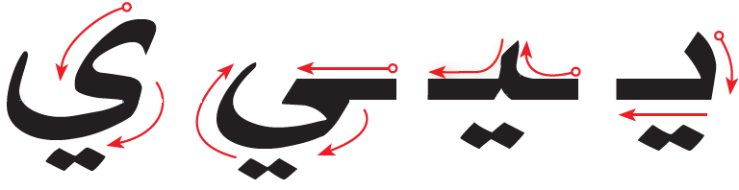
أُسَـــمِّــي الْــحَـرْفَ وَأُلَـــوِّنُــهُ: | I name the letter and color it:
يـ - ـيـ - ـي - ي
أُلاَحِظُ الْــحَــرْفَ وَأَكْــتُــبُــهُ: |  |  |  |  |  |  |  |  |  |  |  |  |  | I notice the letter and write it:
يـ |  |  | ـيـ |  |  | ـي |  |  | ي |  |  |  |  | يـ |  |  |  |  | ـيـ |  |  | ـي |  |  |  |  | ي
يـ |  |  | ـيـ |  |  | ـي |  |  | ي |  |  |  |  | يـ |  |  |  |  | ـيـ |  |  | ـي |  |  |  |  | ي
..... |  |  | ..... |  |  | ..... |  |  | ..... |  |  |  |  | .... |  |  |  |  | ..... |  |  | .... |  |  |  |  | .....
..... |  |  | ..... |  |  | ..... |  |  | ..... |  |  |  |  | .... |  |  |  |  | ..... |  |  | .... |  |  |  |  | .....
أَصِـلُ مَــا فِي الْـقَائِــمَةِ الْـعُـلْـيَـا بِـمَـا يُـنَـاسِـبُـهُ مِنَ الْـقَــائِـمَـةِ السُّـفْـلَـى: |  |  |  |  |  |  |  |  |  |  |  |  |  | I link items from the top list with appropriate items from the bottom list:
 | رَسْمُ الْحَرْفِ |  |  | اسْمُ الْحَرْفِ |  |  |  | صَوْتُ الْحَرْفِ |  |  |  | أَوَّلُ الْكَلِمَةِ |  |  |  | وَسَطُ الْكَلِمَةِ |  |  |  |  | آخِرُ الْكَلِمَةِ مُتَّصِلاً |  |  |  |  | آخِرُ الْكَلِمَةِ مُنْفَصِلاً
 | يـ |  |  | ـيـ |  |  |  | ـي |  |  |  | ي |  |  |  | يَـاءٌ |  |  |  |  | يَ |  |  |  |  | ي
أَرْسُـمُ دَائِــرَةً حَـوْلَ الْـحَـرْفِ (ي) ثُــمَّ أَكْــتُـبُ الْكَــلِمَةَ: |  |  |  |  |  |  |  |  |  |  |  |  |  | I draw a circle around the letter (ي) and then write the word:
يَــدٌ |  |  |  |  | طُـيُـورٌ |  |  |  |  |  |  |  | رِيَـاضَةٌ |  |  |  |  | صَـبِـيٌّ |  |  |  |  |  | رَأْيٌ
يَـدٌ |  |  |  |  | طُيُورٌ |  |  |  |  |  |  |  | رِيَاضَةٌ |  |  |  |  | صَبِـيٌّ |  |  |  |  |  | رَأْيٌ
..... |  |  |  |  | ..... |  |  |  |  |  |  |  | ..... |  |  |  |  | ..... |  |  |  |  |  | .....
..... |  |  |  |  | ..... |  |  |  |  |  |  |  | ..... |  |  |  |  | ..... |  |  |  |  |  | .....
أَقْــرَأُ، ثُـمَّ أُكْــمِـلُ الْـحَـرْفَ النَّــاقِـصَ: |  |  |  |  |  |  |  |  |  |  |  |  |  | I read the word and complete the missing letter:
يَجْـرِي |  |  |  |  | يَـاسَمِيـنٌ |  |  |  |  |  | سَمِـيـكٌ |  |  |  |  |  | كُـرْسِـيٌّ |  |  |  |  |  | جَـدْيٌ
...جْـرِ... |  |  |  |  | ...ـاسَمِـ...ـنٌ |  |  |  |  |  | سَمِـ...ـكٌ |  |  |  |  |  | كُـرْسِـ... |  |  |  |  |  | جَـدْ...

أَقْرَأُ الْحُرُوفَ الْمُرَكَّــبَةَ وَأَكْــتُبُهَا: |  |  | I read the compound letters and then write them:
...... | ...... | ...... |  | ...... | ......
...... | ...... | ...... |  | ...... | ......
...... | ...... | ...... |  | ...... | ......
...... | ...... | ...... |  | ...... | ......
...... | ...... | ...... |  | ...... | ......
...... | ...... | ...... |  | ...... | ......

...... | ...... | ...... | ...... | ......
...... | ...... | ...... | ...... | ......
...... | ...... | ...... | ...... | ......
...... | ...... | ...... | ...... | ......
...... | ...... | ...... | ...... | ......
...... | ...... | ...... | ...... | ......
...... | ...... | ...... | ...... | ......

...... | ...... | ...... | ...... | ......
...... | ...... | ...... | ...... | ......
...... | ...... | ...... | ...... | ......
...... | ...... | ...... | ...... | ......
...... | ...... | ...... | ...... | ......

أَكْـتُـبُ الْكَــلِمَاتِ التَّــالِـيَةَ: | I write the following words:
أَرْنَـبُ | نَشَــأَ | رَأْسٌ | الأَسَـدُ | كِــتَــابٌ
........ | ........ | ........ | ........ | ........
بَـحْـرٌ | جَـبَـلٌ | كِــتَـابٌ | ذَهَـبَ | يَـبْـتَـعِـدُ
........ | ........ | ........ | ........ | ........
تُــوتٌ | بُـسْـتَـانٌ | مُـفِـيـدَةٌ | سَــلَّــةٌ | أُرَتِّـبُ
........ | ........ | ........ | ........ | ........
ثَــوْبٌ | مِـثَـالٌ | مُـثَــلَّـثٌ | أَثَــاثٌ | ثَـلاَثَــةٌ
........ | ........ | ........ | ........ | ........
جَـمَـلٌ | مَسَاجِـدُ | فِــجْــلٌ | زُجَــاجٌ | مُـتَـوَهِّــجٌ
........ | ........ | ........ | ........ | ........
رِحْلَـةٌ | تِـمْـسَاحٌ | لَـحِـقَ | يَـسْـبَـحُ | بُـحَـيْـرَةٌ
........ | ........ | ........ | ........ | ........

خُــوخٌ | بُـخُــورٌ | دَاخِـلٌ | نَـسَــخَ | مُـنَــاخٌ
........ | ........ | ........ | ........ | ........
دُمْـيَـةٌ | وَلَــدٌ | نَــادِرٌ | صَـدِيــقٌ | قِــرْدٌ
........ | ........ | ........ | ........ | ........
مُـنْـقِـذٌ | ذَكِــيٌّ | أُذُنٌ | رَذَاذٌ | لَــذِيـذٌ
........ | ........ | ........ | ........ | ........
بَــرْدٌ | رِحْـلَـةٌ | نَــادِرٌ | رَبِّــي | الْـمُـرُورُ
........ | ........ | ........ | ........ | ........
زَرَافَــةٌ | فَــازَ | حِــزَامٌ | غَــزَالٌ | عَــزِيــزٌ
........ | ........ | ........ | ........ | ........
سَفِـيـنَـةٌ | مُـشْـمِـسٌ | حَـارِسٌ | رَسَــمَ | يَـسُـوقُ
........ | ........ | ........ | ........ | ........

مِـشْـمِـشٌ | شَــرَعَ | فِـرَاشٌ | عَـطِـشَ | عُــشٌّ
........ | ........ | ........ | ........ | ........
صُـورَةٌ | عَـصِـيــرٌ | بَـصَــلٌ | صِـحَّــةٌ | قَـصَـصٌ
........ | ........ | ........ | ........ | ........
مَـرِيــضٌ | حَـضَــرَ | ضِــرْسٌ | فَــرْضٌ | رَضِـيــعٌ
........ | ........ | ........ | ........ | ........
طَـيْـــرٌ | بَـطَّــةٌ | سَــوْطٌ | قِــطٌّ | شَـرْطٌ
........ | ........ | ........ | ........ | ........
ظِــلٌّ | مِظَـلَّــةٌ | ظُـفْــرٌ | غَلِيــظٌ | مَحْفُوظٌ
........ | ........ | ........ | ........ | ........
عَقْــلٌ | سَعِيــدٌ | وَاسِــعٌ | تَـعَـلَّــمَ | تَـبَـرَّعَ
........ | ........ | ........ | ........ | ........

غُصْــنٌ | صِغَــارٌ | رُسْـغٌ | لَــدَغَ | إِغْـلاَقٌ
........ | ........ | ........ | ........ | ........
فَــوَّازٌ | خَـرُوفٌ | رُفُــوفٌ | الـفِـيـلٌ | فَـقِـيــرٌ
........ | ........ | ........ | ........ | ........
قُــرْآنٌ | يَـقْـفِـزُ | فَــوْقَ | مَقَـاعِـدُ | بُـنْـدُقٌ
........ | ........ | ........ | ........ | ........
كِـتَـابٌ | مِسْكِـيــنٌ | مِسْـكٌ | شَــوْكٌ | شُكْــرٌ
........ | ........ | ........ | ........ | ........
لَـيْـمُـونٌ | مِـلْــحٌ | طَـوِيــلٌ | جَـمَــلٌ | جِـبَـالٌ
........ | ........ | ........ | ........ | ........
مَسْجِدٌ | جَـمَـلٌ | ثُــومٌ | قَـلَـمٌ | مُحَـمَّـدٌ
........ | ........ | ........ | ........ | ........

مَـنْ | نَـحْـنُ | تَـكْــنُـسُ | مِـيـزَانٌ | مَـنْـزِلٌ
........ | ........ | ........ | ........ | ........
وَجْــهٌ | هَـذِهِ | اللهُ | سَـهْـمٌ | هُدْهُدٌ
........ | ........ | ........ | ........ | ........
وُرُودٌ | دَوَاءٌ | لَـيْـمُـونٌ | تَـبُـوكُ | كَــاكَــاوٌ
........ | ........ | ........ | ........ | ........
يَجْـرِي | يَـاسَمِيـنٌ | سَمِـيـكٌ | كُـرْسِـيٌّ | جَـدْيٌ
........ | ........ | ........ | ........ | ........
الأَرْضُ | السَّـمَـوَاتُ | الْقُــرْآنُ | رَسُـولٌ | الْـقَـيُّــومُ
........ | ........ | ........ | ........ | ........
الـرَّحِـيـمُ | الْـقُـدُّوسُ | نُـــوحٌ | إِبْـرَاهِـيـمُ | الْـفَــاتِـحَـةُ
........ | ........ | ........ | ........ | ........

الْحَرَكَاتُ فِي اللُّغَةِ الْعَرَبِيَّةِ ثَلاَثَةٌ: الْفَتْحَةُ وَالضَّمَّةُ وَالْكَسْرَةُ، وَيَخْتَلِفُ مَعَهَا نُطْقُ الْحَرْفِ كَمَا فِي الأَمْثِلَةِ التَّالِيَةِ: |  |  |  |  | There are three short vowels in Arabic. They change pronunciation of a letter as in the following examples:
الحرف مع الفتحة |  |  | الحرف مع الضَّمَّة |  |  |  | الحرف مع الكسرة
الْحَرْفُ | الأَمْثِلَةُ |  | الْحَرْفُ | الأَمْثِلَةُ |  |  | الْحَرْفُ | الأَمْثِلَةُ
أَ | أَكَــلَ | أَخَــذَ | أُ | أُكِــلَ |  | مَسْؤُولٌ | إِ | إِنَـابَـةٌ | سُـئِـلَ
بَ | بَــرَدَ | بَــرَزَ | بُ | بُـذُورٌ |  | بُــقِــرَ | بِ | سَبِـيـلٌ | سُـبِـقَ
تَ | تَـوْبَـةٌ | كِــتَـابٌ | تُ | تُــبِــعَ |  | عَائِـشَـةُ | تِ | سُـتِـرَ | تِــلْـكَ
ثَ | ثَـبَــتَ | ثَـرِيــدٌ | ثُ | ثُـقِــبَ |  | ثُـــومٌ | ثِ | ثِــيَــابٌ | أَثِــــمَ
جَ | جَــرَدَ | جَــزَمَ | جُ | جُــبِــر |  | مَسْجُـورٌ | جِ | جِـمَــالٌ | يَـجِــيءُ
حَ | حَــزَمَ | حَــرَثَ | حُ | حُــمِــلَ |  | لُـحُــومٌ | حِ | رَحِـيـمٌ | حِـبَـالٌ
خَ | خَــرَجَ | خَــدَمَ | خُ | خُــبِــزَ |  | يَـدْخُـلُ | خِ | بَــخِـيـلٌ | أَخِـي
دَ | دَرَسَ | دَأَبَ | دُ | دُفِــعَ |  | مُـدِيــرٌ | دِ | نَــدِمَ | دِمَـاءٌ
ذَ | ذَرَفَ | ذَهَــبَ | ذُ | ذُكِــرَ |  | يَــلُــوذُ | ذِ | أَذِنَ | ذِكْـــرٌ
رَ | رَدَمَ | رَزَقَ | رُ | رُفِـــعَ |  | خُـرُوجٌ | رِ | مَــرِحَ | رِمَــاحٌ
زَ | زَرَافَــةٌ | زَأَرَ | زُ | زُرِعَ |  | يَــزُورُ | زِ | زِيــنَــةٌ | نَـزِيــلٌ
سَ | سَــرَدَ | سَكَـــنَ | سُ | سُـجُــودٌ |  | سُـمِــعَ | سِ | أَسِـفَ | غَسِيـلٌ

شَ | شَــرَحَ | شَـكَـــرَ | شُ | شُــرِبَ | شُـورَى | شِ | شِــبْــلٌ | شِــرَاعٌ
صَ | صَــدَعَ | صَــدَقَ | صُ | صُــبِــغَ | يَــصُــومُ | صِ | لَــصِــقَ | مَـصِـيــرٌ
ضَ | ضَــرَعَ | ضَـبَــابٌ | ضُ | ضُــرِبَ | فُـضُــولٌ | ضِ | ضِــرْسُ | ضِــرَارٌ
طَ | طَــحَــنَ | طَــرَقَ | طُ | طُــرِدَ | يَـطُــوفُ | طِ | فَــطِــنَ | يَـطِـيــرُ
ظَ | ظَــرْفٌ | ظَــبْــيٌ | ظُ | ظُــلِــمَ | يَـغِـيــظُ | ظِ | ظِـــلٌّ | عَـظِـيــمٌ
عَ | عَــرَضَ | عَــدَلَ | عُ | عُــرِفَ | صُـعُــودٌ | عِ | لَــعِــبَ | سَـعِـيــرٌ
غَ | غَــرَسَ | غَــزَالٌ | غُ | غُــبَــارٌ | يَسُــوغُ | غِ | غِــرْبَــانٌ | صَـغِـيــرٌ
فَ | فَــرَضَ | دَفَــنَ | فُ | فُــتِــحَ | رُفُــوفٌ | فِ | فِــيــلٌ | تَـفِـيضُ
قَ | قَــذَفَ | قَــسَــمَ | قُ | قُــتِــلَ | سُـقُــوطٌ | قِ | قِــرَاءَةٌ | ثَـقِـيــلٌ
كَ | كَــتَــبَ | كَــامِـلٌ | كُ | كُــسِــرَ | شُـكُــوكٌ | كِ | كِـسْـرَةٌ | كِــتَـابَـةٌ
لَ | لَـيْـمُــونٌ | كَــلاَمٌ | لُ | لُــمِــسَ | يَـلُــومُ | لِ | سَــلِــمَ | كَــلِـيـمٌ
مَ | مَــوْزٌ | سَـمَــاءٌ | مُ | مُــنِـحَ | تُـمُــورٌ | مِ | مِـنْـطَــادٌ | أَمِـيــرٌ
نَ | نَـــزَلَ | نَــذَرَ | نُ | نُــحِــرَ | فُـنُــونٌ | نِ | نِـــدٌّ | مُـنِـيــرٌ
هَـ | هَــجَــرَ | هَـدَفٌ | هُـ | هُـجُـومٌ | سَـهُــلَ | هِـ | فَــهِــمَ | مَـهِـيــبٌ
وَ | وَزَنَ | وَرَدَ | وُ | وُعِــدَ | وُصُـولٌ | وِ | قَــوِيَ | يَـهْــوِي
يَ | يَـــدٌ | يَـدْرُسُ | يُ | يُـصَــلِّـي | سُـيُــولٌ | يِ | أَيِــسَ | مَـصَايِفٌ

أَصِـلُ الْكَلِمَةَ بِالْحَرْفِ الْمُنَاسِبِ لَهَا: | I link each word with the corresponding letter:

مُهَنَّدٌ |  | فَاطِمَةُ |  | مِشْعَلٌ |  | بِلاَدِي |  | مَكْــتَبَةٌ |  | تُرَتِّبُ
بِـ |  | ـبَـ |  | ـبُ |  | ـمَـ |  | مِـ |  | مُـ

لِمَاذَا |  | جَلَسَ |  | يَغْسِلُ |  | دَرَجَ |  | دُمْيَةٌ |  | حَدِيقَةٌ
دُ |  | دَ |  | ـدِ |  | لِـ |  | ـلَـ |  | ـلُ

نَمُرُّ |  | تَكْــنُسُ |  | نِظَامٌ |  | رَحْبٌ |  | فَرِحَ |  | يُسَافِرُ
ـرُ |  | ـرِ |  | رَ |  | نَـ |  | نِـ |  | ـنُـ

صَدِيقٌ |  | عَصِيرٌ |  | أَحْرِصُ |  | فُصُولٌ |  | فَرَحٌ |  | نَافِذَةٌ
ـصِـ |  | فُـ |  | فِـ |  | صَـ |  | صُ |  | فَـ

سَاحَ |  | وَاسِعٌ |  | أَدْرُسُ |  | قَرَأَ |  | قِصَصٌ |  | عُقُولٌ
قَـ |  | ـقُـ |  | سَـ |  | سِـ |  | سُ |  | قِـ

تَـرْمِي |  | تُفَّاحٌ |  | تِـيـنٌ |  | حُسَامٌ |  | لَحِقَ |  | حَكَــمٌ
تِـ |  | حُـ |  | حَـ |  | تَـ |  | تُـ |  | ـحِـ

أَنَــا |  | أُحِبُّ |  | إِبْرَاهِيمُ |  | طُيُورٌ |  | مَطَرٌ |  | عَطِرَةٌ
أَ |  | طُـ |  | ـطِــ |  | ـطَــ |  | أُ |  | إِ

زُهَيْرٌ |  | زِيَادٌ |  | زَارَ |  | وَلـِيدٌ |  | وِجْدَانٌ |  | وُصِلَ
زَ |  | وَ |  | وُ |  | وِ |  | زُ |  | زِ

جَمِيلٌ |  | جُسُورٌ |  | مَسَاجِدُ |  | شَمْسٌ |  | شُرُوقٌ |  | شِرَاعٌ
شَـ |  | شِـ |  | جَـ |  | جِـ |  | جُـ |  | شُـ

ضِرْسٌ |  | يَضُرُّ |  | نَهَضَ |  | عُبُورٌ |  | تَعَلَّمَ |  | قَوَاعِدُ
ـضُـ |  | ضِـ |  | عُـ |  | عِـ |  | ـضَ |  | ـعَـ

كَسَرَ |  | كُــرَةٌ |  | كِــسْرَةٌ |  | خَرِيرٌ |  | خُضَارٌ |  | خِيَارٌ
خَـ |  | خُـ |  | كُــ |  | كَــ |  | خِـ |  | كِــ

يَذْهَبُ |  | يُحِبُّ |  | أَيِسَ |  | حَذِرِينَ |  | ذُبَابٌ |  | ذَكِــيٌّ
يِـ |  | ذَ |  | ـذِ |  | ذُ |  | يَـ |  | يُـ

هَوَاءٌ |  | زَاهِيَةٌ |  | هُمْ |  | كَـــثِيــرٌ |  | يَتَحَدَّثُ |  | ثَعْلَبٌ
هُـ |  | ـثِـ |  | ثُ |  | هِـ |  | ثَـ |  | هَـ

غَزَالٌ |  | صَغِيرٌ |  | غُرُوبٌ |  | مِظَلَّةٌ |  | نَظِيفٌ |  | يُحَافِظُ
ـغِـ |  | غُـ |  | ـظَــ |  | ـظِــ |  | ـظُ |  | غَـ

أُرَتِّبُ الْحُرُوفَ لِأُشَكِّلَ كَلِمَةً: |  |  |  | I order the letters to form a word:
 | ـلَـ - بَـ - ـدٌ |  | ـلٌ - رَ - مْـ |  |  | ـمْـ - نِـ - ـرٌ
 | ......... |  | ......... |  |  | .........

أُكَوِّنُ اسْمَ الصُّورَةِ مِنَ الْحُرُوفِ الْمُعْطَاةِ: |  |  | I form the name of the picture from the given letters:
ر - ن - م |  | م - ن - ل |  |  | ب - ل - ن
......... |  | ......... |  |  | .........

أُصَنِّفُ الْكَلِمَاتِ وَفْقًا لِلْحَرْفِ الْأَوَّلِ مِنَ الْكَلِمَةِ: |  |  |  |  |  |  | I classify the words according to the first letter:
 | مَسْجِدٌ - لَيْمُونٌ - نُورٌ - رِيمٌ - بَدْرٌ - دُبٌّ
 | لـ |  | نـ |  | مـ |  |  | بـ |  | د |  | ر
 | ...... |  | ...... |  | ...... |  |  | ...... |  | ...... |  | ......

أَبْحَثُ عَنْ حُرُوفِ الْجُمْلَةِ التَّالِيَةِ: |  |  |  |  |  |  | I find the letters of the sentence:
نَــبِــيّـِــي مُـحَـــمَّــدٌ
أُ |  | فَـ |  |  |  | نَـ |  |  |  | ـحَـ |  | ـبَ |  | ـنَـ
يِـ |  | مُـ |  |  |  | ـل |  |  |  | ـمَّـ |  | ـدٌ |  | دٌ
ـبِـ |  | ـمَ |  |  |  | ـيِّـ |  |  |  | بَ |  | ـي |  | دِ
أَصِلُ بَيْنَ الْكَـلِمَةِ وَالْحَرْفِ الْمُنَاسِبِ، ثُمَّ أَكْــتُبُهَا: |  |  |  |  |  |  | I link each word with the appropriate letter, then write the complete word:
مَدْرَسَـ... |  |  |  | تٌ |  |  |  | ..........
حُجْرَ... |  |  |  | ـةٌ |  |  |  | ..........
تُو... |  |  |  | ةٌ |  |  |  | ..........

أَقْرَأُ الْكَــلِمَاتِ، وَأَكْتَشِفُ الْحَرْفَ الْمُشْتَرَكَ فِي كُلِّ سَطْرٍ، ثُمَّ أَكْــتُبُهُ: |  |  | I read the words, identify the common letter, and write it:
أَنـَــا |  | أَمْــوَاجٌ |  |  | أُحِــبُّ |  | .....
أَبْــرَاجٌ |  | مَـتَـاجِــرُ |  |  | مَـسْـجِـدٌ |  | .....
رِيــــشٌ |  | شُـــرُوقٌ |  |  | شَـيْـمَــاءُ |  | .....

أَصِلُ الْكَــلِمَةَ بِالْكَــلِمَةِ الْمُمَاثِلَةِ لَهَا: |  |  | I link similar words:
قَــمَــرٌ |  | ثُـــومٌ |  |  | مَــــوْزٌ
ثُـــومٌ |  | مَــــوْزٌ |  |  | قَــمَــرٌ
الإِسْــلاَمُ |  | الإِيـمَــانُ |  |  | الإِحْـسَـانُ
الإِيـمَــانُ |  | الإِحْـسَـانُ |  |  | الإِسْــلاَمُ

أُكْــمِلُ الْجَدْوَلَ كَـمَا فِي الْمِثَالِ الأَوَّلِ مَعَ الاسْتِفَادَةِ مِنَ الْكَـلِمَاتِ الْمُصَاحِبَةِ: |  |  |  | I complete the table following the first line as an example and making use of the side words:
أَ |  | أُ | إِ |  | أْ |  |  | ثَــلْــجٌ  جَــمَــلٌ  حَــلِــيــبٌ  بَــطَّــةٌ  خِـــيَـــارٌ  تُــفَّـــاحٌ
أَسَــدٌ |  | أُمِّــي | إِبْــرِيــقٌ |  | فَــــأْرٌ
بَ |  | ... | ... |  | ...
....... |  | بُـرْجٌ | بِـطِّـيــخٌ |  | حَــبْــلٌ
... |  | تُ | ... |  | ...
تَــمْــرٌ |  | ....... | تِــيــنٌ |  | مُـتْــحَــفٌ
ثَ |  | ... | ... |  | ...
....... |  | ثُــرَيـَّـــا | ثِــيَــابٌ |  | كُــمِّــثْــرَى
جَ |  | ... | ... |  | ...
....... |  | جُــبْــنٌ | جِــدَارٌ |  | حُــجْــرَةٌ
حَ |  | ... | ... |  | ...
....... |  | حُــسَــامٌ | حِــصَــانٌ |  | لَــحْــمٌ
... |  | ... | خِ |  | ...
خَــرُوفٌ |  | خُــرْطُــومٌ | ....... |  | مَــخْــبَــزٌ
أُكْــمِلُ الْجَدْوَلَ كَـمَا فِي الْمِثَالِ الأَوَّلِ مَعَ الاسْتِفَادَةِ مِنَ الْكَـلِمَاتِ الْمُصَاحِبَةِ: |  |  |  | I complete the table following the first line as an example and making use of the side words:
دَ |  | دُ | دِ |  | دْ |  |  | ذُرَةٌ  شَــمْــسٌ  رَأْسٌ  زَمْـــزَمُ  مُـصْــحَــفٌ  سَــلَّــةٌ
دَرَّاجَــةٌ |  | دُمْــيَــةٌ | دِيـــكٌ |  | مَـدْرَسَــةٌ
... |  | ذُ | ... |  | ...
ذَيْــــلٌ |  | ....... | ذِرَاعٌ |  | نَــذْهَــبُ
رَ |  | ... | ... |  | ...
....... |  | رُمَّــانٌ | رِحْــلَــةٌ |  | مَــرْمَــى
زَ |  | ... | ... |  | ...
....... |  | زُهَــيْــرٌ | زِيَــادٌ |  | مَــزْرَعَــةٌ
سَ |  | ... | ... |  | ...
....... |  | سَــحَــبَ | سِــكِّــيــنٌ |  | مَــسْــبَــحٌ
شَ |  | ... | شِ |  | ...
....... |  | شُــرُوقٌ | شِــرَاعٌ |  | مِـشْـمِـشٌ
... |  | ... | ... |  | صْ
صَــقْــرٌ |  | صُـنْــدُوقٌ | صِــيَــامٌ |  | .......
أُكْــمِلُ الْجَدْوَلَ كَـمَا فِي الْمِثَالِ الأَوَّلِ مَعَ الاسْتِفَادَةِ مِنَ الْكَـلِمَاتِ الْمُصَاحِبَةِ: |  |  |  | I complete the table following the first line as an example and making use of the side words:
ضَ |  | ضُ | ضِ |  | ضْ |  |  | عَــسَــلٌ  طِــفْــلٌ  فَــصْــلٌ  غَـــزَالٌ  مِـقْـصَــفٌ  ظِـــلٌّ
ضَــبٌّ |  | ضُــرُوسٌ | ضِــفْــدَعٌ |  | مَــضْــرِبٌ
... |  | ... | طِ |  | ...
طَــبَــقٌ |  | طُــيُــورٌ | ....... |  | مَــطْــعَــمٌ
... |  | ... | ظِ |  | ...
ظَــبْــيٌ |  | ظُــرُوفٌ | ....... |  | عَــظْــمٌ
عَ |  | ... | ... |  | ...
....... |  | عُــصْــفُــورٌ | عِــنَــبٌ |  | لُــعْــبَــةٌ
غَ |  | ... | ... |  | ...
....... |  | غُــرَابٌ | غِــرَاءٌ |  | مَــغْــرِبٌ
فَ |  | ... | ... |  | ...
....... |  | فُــرْشَــاةٌ | فِــيــلٌ |  | حَــفْــلَــةٌ
... |  | ... | ... |  | قْ
قَــمَــرٌ |  | قُــفْــلٌ | قِــطَــارٌ |  | .......
 | أَنْطِقُ الْحُرُوفَ الْمَكْــتُوبَةَ بِحَسَبِ الْحَرَكَــاتِ فِي السَّطْرِ الْأَوَّلِ: |  |  |  |  | I pronounce the letters according to the vowel in the first row:

الْـفَـتْـحَـةُ ( َ) | الضَّــمـَّةُ ( ُ) | الْـكَـــسْـرَةُ ( ِ) |  | الْـفَـتْـحَـةُ ( َ) | الضَّــمـَّةُ ( ُ) | الْـكَـــسْـرَةُ ( ِ)
أ | أ | أ |  | ض | ض | ض
ب | ب | ب |  | ط | ط | ط
ت | ت | ت |  | ظ | ظ | ظ
ث | ث | ث |  | ع | ع | ع
ج | ج | ج |  | غ | غ | غ
ح | ح | ح |  | ف | ف | ف
خ | خ | خ |  | ق | ق | ق
د | د | د |  | ك | ك | ك
ذ | ذ | ذ |  | ل | ل | ل
ر | ر | ر |  | م | م | م
ز | ز | ز |  | ن | ن | ن
س | س | س |  | هـ | هـ | هـ
ش | ش | ش |  | و | و | و
ص | ص | ص |  | ي | ي | ي

 | إِذَا كَــانَ الْحَرْفُ غَيْرَ مُتَحَرِّكٍ فَهُوَ سَاكِنٌ: |  |  |  |  |  |  | If no vowel is present, the letter has a different pronunciation:
بــَأْ |  |  | أَبْ |  | أَتْ |  | أَثْ |  |  |  | أَجْ |  | أَحْ |  | أَخْ
أَدْ |  |  | أَذْ |  | أَرْ |  | أَزْ |  |  |  | أَسْ |  | أَشْ |  | أَصْ
أَضْ |  |  | أَطْ |  | أَظْ |  | أَعْ |  |  |  | أَغْ |  | أَفْ |  | أَقْ
أَكْ |  |  | أَلْ |  | أَمْ |  | أَنْ |  |  |  | أَهـْ |  | أَوْ |  | أَيْ
الْحَرَكَـاتُ تُعْطِينَا الصَّوْتَ الْقَصِيرَ، بَيْنَمَا الْمُدُودُ تُعْطِينَا الصَّوْتَ الطَّوِيلَ: |  |  |  |  |  |  |  |  | We have seen short vowels. Let us now see long vowels:
 |  | الحرف المفتوح |  |  |  | الحرف المضموم |  |  |  |  |  | الحرف المكسور
 |  | صوتٌ قصيرٌ |  | صوتٌ طويلٌ |  | صوتٌ قصيرٌ |  |  |  | صوتٌ طويلٌ |  | صوتٌ قصيرٌ |  | صوتٌ طويلٌ
 |  | أَ |  | ءَا / آ |  | أُ |  |  |  | أُو |  | إِ |  | إِيـ
 |  | بَـ |  | بَـــا |  | بـُ |  |  |  | بُـــو |  | بِـ |  | بِـــيـ
 |  | تَـ |  | تَـــا |  | تُـ |  |  |  | تُـــو |  | تِـ |  | تِـــيـ
 |  | ثَـ |  | ثَـــا |  | ثُـ |  |  |  | ثُـــو |  | ثِـ |  | ثِـــيـ
 |  | جَـ |  | جَـــا |  | جُـ |  |  |  | جُـــو |  | جِـ |  | جِـــيـ
 |  | حَـ |  | حَـــا |  | حُـ |  |  |  | حُـــو |  | حِـ |  | حِـــيـ
 |  | خَـ |  | خَـــا |  | خُـ |  |  |  | خُـــو |  | خِـ |  | خِـــيـ

دَ | دَا | دُ | دُو | دِ | دِيـ
ذَ | ذَا | ذُ | ذُو | ذِ | ذِيـ
رَ | رَا | رُ | رُو | رِ | رِيـ
زَ | زَا | زُ | زُو | زِ | زِيـ
سَـ | سَـــا | سُـ | سُـــو | سِـ | سِـــيـ
شَـ | شَـــا | شُـ | شُـــو | شِـ | شِـــيـ
صَـ | صَـــا | صُـ | صُـــو | صِـ | صِـــيـ
ضَـ | ضَـــا | ضُـ | ضُـــو | ضِـ | ضِـــيـ
طَـ | طَـــا | طُـ | طُـــو | طِـ | طِـــيـ
ظَـ | ظَـــا | ظُـ | ظُـــو | ظِـ | ظِـــيـ
عَـ | عَـــا | عُـ | عُـــو | عِـ | عِـــيـ
غَـ | غَـــا | غُـ | غُـــو | غِـ | غِـــيـ
فَـ | فَـــا | فُـ | فُـــو | فِـ | فِـــيـ
قَـ | قَـــا | قُـ | قُـــو | قِـ | قِـــيـ
كَـــ | كَـــا | كُـــ | كُـــو | كِـــ | كِـــيـ
لَـ | لاَ | لُـ | لُـــو | لِـ | لِـــيـ

مَـ | مَـــا | مُـ | مُـــو | مِـ | مِـــيـ
نَـ | نَـــا | نُـ | نُـــو | نِـ | نِـــيـ
هَـ | هَـــا | هُــ | هُـــو | هِــ | هِـــيـ
وَ | وَا | وُ | وُو | وِ | وِيـ
يَـ | يَـــا | يُـ | يُـــو | يِـ | يِـــيـ

أَتَعَلَّمُ أَنَّ الْحَرْفَ الْمُشَدَّدَ هُوَ حَرْفَانَ: الْأَوَّلُ سَاكِنٌ وَالثَّانِي مُتَحَرِّكٌ (سْ + سَ = سَّ): |  |  |  |  |  |  |  |  |  |  | I learn that an emphasized letter is made up of two letters:
 | حروف الكلمة |  |  |  |  |  |  |  |  |  |  |  |  |  |  |  | الحرف المشدَّد |  |  |  | الكلمة
 | تَ |  | كَ |  | سْ |  | سَ |  | رَ |  |  |  |  |  |  |  | سَّ |  |  |  | تَــكَــسَّــرَ
 | تَ |  | فَ |  | كْ |  | كَ |  | كَ |  |  |  | تْ |  |  |  | كَّ |  |  |  | تَـفَـكَّــكَــتْ
 | تَ |  | سَ |  | رْ |  | رَ |  | عَ |  |  |  |  |  |  |  | رَّ |  |  |  | تَــسَــرَّعَ
 | رَ |  | دْ |  | دَ |  |  |  |  |  |  |  |  |  |  |  | دَّ |  |  |  | رَدَّ
 | قَ |  | دْ |  | دَ |  | مَ |  |  |  |  |  |  |  |  |  | دَّ |  |  |  | قَـــدَّمَ
 | يَ |  | تْ |  | تَ |  | قِ |  | ي |  |  |  |  |  |  |  | تَّ |  |  |  | يَـتَّــقِـي
 | جَ |  | نْ |  | نَ |  | ةٌ |  |  |  |  |  |  |  |  |  | نَّ |  |  |  | جَــنَّـــةٌ
أَنْطِقُ الْحُرُوفَ مُشَدَّدَةً وَمُنَوَّنَةً: |  |  |  |  |  |  |  |  |  |  |  | I pronounce letters with Shaddah and Tanween:
 |  | الحرف |  | الشَّدَّة مع الفتحة |  |  |  | الشَّدَّة مع الضَّمَّة |  |  |  |  |  | الشَّدَّة مع الكسرة |  |  |  | التَّنوين
 |  |  |  |  |  |  |  |  |  |  |  |  |  |  |  |  |  | فتحتين | ضمَّتين |  |  | كسرتين
 |  | ب |  | صَبَّ |  | حَبَّةٍ |  | سَبُّورَةٌ |  | الْحُبُّ |  |  |  | سَبِّحْ |  | رَبِّـي |  | أَبــًّا | أَبٌّ |  |  | أَبٍّ
 |  | ت |  | بَتَّ |  | حَتَّى |  | التُّوتُ |  | سِتُّونَ |  |  |  | رَتِّبْ |  | سِتِّيـنَ |  | سِتًّا | سِتٌّ |  |  | سِتٍّ
 |  | ث |  | حَثَّ |  | كَثَّرَ |  | يَحُثُّ |  | يَبُثُّ |  |  |  | يُكَثِّرُ |  | بَثِّي |  | رَثًّـا | رَثٌّ |  |  | رَثٍّ
 |  | ج |  | حَجَّ |  | رَجَّ |  | يَضُجُّ |  | يَحُجُّ |  |  |  | عُجِّلَ |  | سِجِّينٌ |  | فَجًّا | فَجٌّ |  |  | فَجٍّ
 |  | ح |  | شَحَّ |  | سَحَّارٍ |  | يَشِحُّ |  | يَصِحُّ |  |  |  | رَحِّبْ |  | رَحِّلْ |  | شُحًّا | شُحٌّ |  |  | شُحٍّ
 |  | خ |  | سَخَّرَ |  | رَخَّصَ |  | الـمُخُّ |  | الفَخُّ |  |  |  | يُبَخِّرُ |  | يُسَخِّرُ |  | فَخًّا | فَخٌّ |  |  | فَخٍّ
 |  | د |  | رَدَّ |  | أَعَدَّ |  | يَوَدُّ |  | يَعُدُّ |  |  |  | يُؤَدِّي |  | يَهِدِّي |  | سَدًّا | سَدٌّ |  |  | سَدٍّ
 |  | ذ |  | حَذَّرَ |  | كَذَّبَ |  | يَشِذُّ |  | تَلَذُّ |  |  |  | يُعَذِّبُ |  | الذِّئـْبُ |  | فَذًّا | فَذٌّ |  |  | فَذٍّ
 |  | ر |  | الرَّحِيمُ |  | حَرَّمَ |  | يَفِرُّ |  | يُسِرُّ |  |  |  | يُحَرِّفُ |  | الرِّبـَا |  | سِرًّا | سِرٌّ |  |  | سِرٍّ
 |  | ز |  | عِزَّةٍ |  | نَزَّلَ |  | يُعِزُّ |  | الزُّورُ |  |  |  | يُنَزِّلُ |  | الزِّينَةُ |  | عِزًّا | عِزٌّ |  |  | عِزٍّ
 |  | س |  | مَسَّ |  | السَّبُعُ |  | يَمَسُّ |  | السُّوءُ |  |  |  | يَسِّرْ |  | السِّلْمُ |  | بَسًّا | بَسٌّ |  |  | بَسٍّ
 |  | ش |  | بَشَّرَ |  | رَشَّ |  | أَهُشُّ |  | الشُّحُّ |  |  |  | بَشِّرْ |  | يُغَشِّي |  | عُشًّا | عُشٌّ |  |  | عُشٍّ

ص | قَصَّ | فَصَّلَ | يَخُصُّ | يَنُصُّ | حُصِّلَ | يُفَصِّلُ | فَصًّا | فَصٌّ | فَصٍّ
ض | فَضَّلَ | عَضَّ | يَعَضُّ | يَحُضُّ | يُفَضِّلُ | الضِّعْفُ | غَضًّا | غَضٌّ | غَضٍّ
ط | حِطَّةٌ | الطَّيْرُ | يَخُطُّ | الطُّورُ | الطِّيـنُ | قُطِّعَتْ | خَطًّا | خَطٌّ | خَطٍّ
ظ | الظَّنُّ | الظَّمْآنُ | الظُّلَّةُ | الظُّنُونَ | يُعَظِّمُ | الظِّلُّ | حَظًّا | حَظٌّ | حَظٍّ
ع | يَصَّعَّدُ | فَعَّالٌ | يَدُعُّ | يُدَعُّونَ | تُصَعِّرْ | سُعِّرَتْ | دَعًّا | دَعٌّ | دَعٍّ
ف | خَفَّفَ | كَافَّةً | كُـفُّوا | يَزِفُّونَ | نُوَفِّي | يُوَفِّقُ | صَفًّا | صَفٌّ | صَفٍّ
ق | أَحَقَّ | حَقَّقَ | يَشُقُّ | الْحَقُّ | بِشِقِّ | يُعَقِّبُ | حَقًّا | حَقٌّ | حَقٍّ
ك | فَكَّـرَ | دَكَّـاءَ | فَكُّ | تُزَكُّـوا | ذُكِّـرَ | سِكِّـينًا | دَكًّـا | دَكٌّ | دَكٍّ
ل | عَلَّمَ | كَــلَّمَ | يُهِلُّ | كُـلُّ | يُعَلِّمُ | يُصَلِّي | كُلاًّ | كُــلٌّ | كُــلٍّ
م | عَمَّا | ثُمَّ | يُتِمُّ | أُمُّهُ | أُمِّي | حُمِّلْنَا | جَمًّا | جَمٌّ | جَمٍّ
ن | الْجَنَّةُ | النَّارُ | يَمُنُّ | يَظُنُّ | بِالْمَنِّ | النِّصْفُ | ظَـنًّا | ظَـنٌّ | ظَـنٍّ
هـ | طَهَّرَ | القَهَّارُ | تُوَهُّمٌ | تَفَهُّمٌ | مُطَهِّرٌ | يُجَهِّزُ
و | بَــوَّأَ | كَــوَّرَ | سَوُّوا | يُدَوُّونَ | بِالْغُدُوِّ | يُكَــوِّرُ | جَوًّا | جَوٌّ | جَوٍّ
ي | خَيَّرَ | إَيـَّاكَ | أَيـُّهَا | العَلِيُّ | زُيـِّنَ | طَيِّـبًا | قَوِيـًّـا | قَوِيٌّ | قَوِيٍّ

أُصَنِّفُ الْكَلِمَاتِ حَسَبَ الْمَطْلُوبُ فِي الْجَدْوَلِ: |  |  | I place the listed words in their correct place within the table:
حَجَّ - يَحُجُّ - بُرِّزَ - سَدّاً - صُمٌّ - ظِلٍّ - جَنَّةٌ - يَدُعُّ - ذُكِّرَ -
دَكّاً - سِرٌّ - فَجٍّ - خَيَّرَ - يَمُنُّ - بَشِّرِ - قَوِيّاً - غَنِيٌّ - أُفٍّ
الشَّدَّة مع الفتحة | الشَّدَّة مع الضَّمَّة | الشَّدَّة مع الكسرة |  |  |  | التَّنوين
الشَّدَّة مع الفتحة | الشَّدَّة مع الضَّمَّة |  |  |  |  | فتحتين | ضمَّتين | كسرتين
..... | ..... | ..... |  |  |  | ..... | ..... | .....
..... | ..... | ..... |  |  |  | ..... | ..... | .....
..... | ..... | ..... |  |  |  | ..... | ..... | .....
أَضَعُ دَائِرَةً حَوْلَ الأَسْمَاءِ الْمَمْدُودَةِ: |  |  | I circle words with long vowels:
غَـابَـتْ وَفَــاءُ عَـنِ الْمَـدْرَسَـةِ |  |  |  |  | الْـتَـقَـتْ فَــاطِـمَـةُ وَشَـيْـمَـاءُ
لَنْ نُـطِـيــلَ الْـبَـقَــاءَ |  |  |  |  | سَـأَزُورُ وَفَــاءَ هَـذَا الْمَـسَــاءَ
يَـدْعُــونَ لَـهَـــا بِـالشِّـفَــاءِ الْـعَــاجِــلِ

أُفَرِّقُ فِي آخِرِ الْكَـلِمَةِ بَيْنَ التَّاءِ الْمَرْبـُوطَةِ (ـة) وَالتَّاءِ الْمَفْتُوحَةِ (ـت) بِتَحْوِيلِـهَا إِلَى (هـ) نُـطْـقًا ثُمَّ أَنْـظُـرُ: |  |  |  |  | I can differentiate between the closed (ـة) and open (ـت) at the end of a word by pronouncing it as (هـ) and then:
إذا تغير معنى الكلمة فهي تاء مفتوحة (ـت)  If the meaning differs, then it is open (ـت). |  |  |  |  |  |  |  | إذا لم يتغير معنى الكلمة فهي تاء مربوطة (ـة)  If the meaning does not differ, then it is closed (ـة).
كَـلِمَةُ (بَيْتٌ) إِذَا غَيَّرْنَـا التَّــاءَ فِي آخِرِهَا إِلَى هَاءٍ تَغَيَّرَ الْمَعْنَى، إِذَنْ فَهِيَ مَفْتُوحَةٌ (ـت). |  |  |  |  |  |  |  | كَــلِمَةُ (تُفَّاحَةٌ) إِذَا غَيَّرْنَا التَّاءَ فِي آخِرِهَا إِلَى هَاءٍ لَمْ يَتَغَيَّرْ مَعْنَاهَا، إِذَنْ فَهِيَ مَرْبـُوطَةٌ (ـة).
أَرْسُمُ دَائِرَةً حَوْلَ الْكَلِمَةِ الْمُخْتَلِفَةِ فِي كُلِّ مَجْمُوعَةٍ: |  |  |  | I circle the different word within each group:
شَجَرَةٌ - تَحِيَّةٌ - عَذْبَةٌ - أَسْمَاءُ |  |  | عَنْهُ - التِّلْمِيذَاتُ - مِنْهُ - لَهُ |  |  |  |  |  |  | وَفَاءُ - عَائِشَةُ - شَيْمَاءُ - أَسْمَاءُ
أُنَوِّنُ الْكَــلِمَاتِ الآتِيَةَ تَنْوينَ فَتْحٍ وَضَمٍّ وَكَسْرٍ: |  |  |  |  |  | I complete the Tanween table:
الكلمة | تنوين الفتح (ــاً / ـةً) |  |  |  |  |  | تنوين الضَّمِّ ( ٌ) |  |  |  | تنون الكسر ( ِ )
مَـنْــزِل | مَـنْــزِلاً |  |  |  |  |  | ....... |  |  |  | .......
كُــرَة | ....... |  |  |  |  |  | كُــرَةٌ |  |  |  | .......
زُجَــاج | ....... |  |  |  |  |  | ....... |  |  |  | زُجَــاجٍ
نَــافِذَة | ....... |  |  |  |  |  | ....... |  |  |  | .......

أُصَنِّفُ الْكَلِمَاتِ حَسَبَ الْمَطْلُوبُ: |  |  |  |  |  |  |  |  | I place the listed words in their correct place within the table:
صَحَّةٌ - وَصَلَتْ - سَأُزِيلُهُ - عَلِمْتُ - الْقُمَامَةُ - سَأَلَتْ - مَكَانُهُ -
صَدِيقَهُ - مُعَلِّمَةٌ - غَابَتْ - صَدَقَةٌ - شَرِبْتُ - بَأبُهُ - إمَاطَةُ - مَنْهُ
تاءٌ مفتوحةٌ | تاءٌ مربوطةٌ |  |  | هاءٌ آخر الكلمة |  |  |  |  |  |  |  | تاءٌ مفتوحةٌ |  |  | تاءٌ مربوطةٌ |  |  | هاءٌ آخر الكلمة
....... | ....... |  |  | ....... |  |  |  |  |  |  |  | ....... |  |  | ....... |  |  | .......
....... | ....... |  |  | ....... |  |  |  |  |  |  |  | ....... |  |  | ....... |  |  | .......
....... | ....... |  |  | ....... |  |  |  |  |  |  |  | ....... |  |  | ....... |  |  | .......
أُتَمِّمُ الْكَلِمَةَ بِـ (ي) أَوْ (ى): |  |  |  |  |  |  | I complete the word with (ي) or (ى):
يَقْضِـ... |  |  |  |  |  | صَلَّـ... |  |  |  |  |  |  |  |  | يَرْمِـ...
بَنَـ... |  |  |  |  |  | يُصَلِّـ... |  |  |  |  |  |  |  |  | سَعَـ...
أَرْسُمُ دَائِرَةً حَوْلَ الْكَلِمَاتِ الَّتِي تَحْتَوِي أَلِفًا مَقْصُورَةً (ى): |  |  |  |  |  |  |  |  |  | I circle words containing the letter (ى):
أَجْــنِـي |  |  | أَلـْــقَـى |  |  |  |  |  |  |  |  |  | أَقْــتَــدِي |  |  |  | رَمَــى
اشْــتَــرَى |  |  | أَبِــي |  |  |  |  |  |  |  |  |  | عَــنِّــي |  |  |  | عَــفَــــا
أُكمِلُ بِالتَّاءِ الْمُنَاسِبَةِ (ت - ة - ـة): |  |  |  |  |  |  |  | I identify the appropriate letter:
لَعِبَـ... سَارَ... في حَدِيقَـ... المنزل فَرَأَ... هِرَّ... صَغِيرَ... جَائِعَـ...

أَتَعَرَّفُ عَلَى الْحُرُوفِ الَّتِي تَأْتِي بَعْدَ اللاَّمِ الشَّمْسِيَّةِ وَبَعْدَ اللاَّمِ الْقَمَرِيَّةِ: |  |  |  |  |  |  | I learn the letters that follow a solar (ل) and those that follow a lunar (ل):
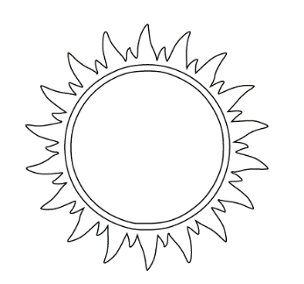 |  |  |  |  |  |  | 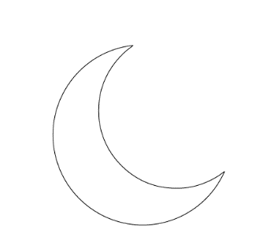
اللاَّمُ الشَّمْسِيَّــةُ |  |  |  |  |  |  | اللاَّمُ الْقَمَرِيَّــةُ
تُـكْــتَــبُ وَلاَ تُـنْـطَــقُ |  |  |  |  |  |  | تُـكْـــتَــبُ وَتُـنْـطَــقُ لامًا سَـاكِــنَةً
الْـحَـرْفُ الَّذِي بَـعْـدَهَـا عَلَـيْـهِ عَـلاَمَةُ الشَّـدَّةِ |  |  |  |  |  |  | الْـحَـرْفُ الَّذِي بَـعْـدَهَـا عَلَـيْـهِ حَرَكَــةٌ
(1) |  | ت | الـتَّــوْبَــةُ |  |  |  | (1) | أ | الأَبُ
(2) |  | ث | الـثَّـمَــرَةُ |  |  |  | (2) | ب | الْـبَــابُ
(3) |  | د | الـدَّرْسُ |  |  |  | (3) | ج | الْجَـبَــلُ
(4) |  | ذ | الـذِّرَاعُ |  |  |  | (4) | ح | الْحَـشْــرُ
(5) |  | ر | الـرَّجُــلُ |  |  |  | (5) | خ | الْخَـبَــرُ
(6) |  | ز | الـزُّجَـاجَـةُ |  |  |  | (6) | ع | الْـعَـرَبِـيَّــةُ
(7) |  | س | الـسِّـرَاجُ |  |  |  | (7) | غ | الْـغُـرَابُ
(8) |  | ش | الـشَّـمْـعَـةُ |  |  |  | (8) | ف | الْـفِـرْدَوْسُ
(9) |  | ص | الـصَّـبُّــورَةُ |  |  |  | (9) | ق | الْـقَـمَــرُ
(10) |  | ض | الـضِّـفْــدَعُ |  |  |  | (10) | ك | الْكِــتَـابُ
(11) |  | ط | الـطَّــائِــرُ |  |  |  | (11) | م | الْمِـسْـمَــارُ
(12) |  | ظ | الـظَّــرْفُ |  |  |  | (12) | هـ | الْـهِـــرُّ
(13) |  | ل | الـلاَّعِــبُ |  |  |  | (13) | و | الْـوَرْدُ
(14) |  | ن | الـنَّـمِـــرُ |  |  |  | (14) | ي | الْـيَــدُ
أُعَرِّفُ الْكَــلِمَةَ بِـ (أَلْ) وَأَكْتُبُهَا مَشْكُـولَةً، ثُمَّ أُحَدِّدُ نَوْعَ اللاَّمِ: |  |  |  |  | I add (أل) to the word and write it with the correct vowels, then identify the type of (ل):
 | الكلمة |  |  | أضيف (أل) وأكتب الكلمة مشكولةً |  |  |  |  |  | اللاَّم
 |  |  |  |  |  |  |  |  |  | شمسيَّةٌ | قمريَّةٌ
 | مَــنْــزِلٌ |  |  | ....... |  | ....... |  |  |  | ○ | ○
 | كُــــرَةٌ |  |  | ....... |  | ....... |  |  |  | ○ | ○
 | زُجَــاجةٌ |  |  | ....... |  | ....... |  |  |  | ○ | ○
 | نَـــافِــذَةٌ |  |  | ....... |  | ....... |  |  |  | ○ | ○
 | قَــلَــمٌ |  |  | ....... |  | ....... |  |  |  | ○ | ○
 | شَــمْــسٌ |  |  | ....... |  | ....... |  |  |  | ○ | ○
 | قَــمَــرٌ |  |  | ....... |  | ....... |  |  |  | ○ | ○
 | دَجَــاجَـةٌ |  |  | ....... |  | ....... |  |  |  | ○ | ○

أَتَعَرَّفُ عَلَى الأَرْقَامِ الْعَرَبِيَّةِ: |  |  |  |  |  |  |  | I learn Arabic numbers:
0 |  |  | 1 |  |  | 2 |  |  |  |  | 3 |  |  | 4
صِــفْــرٌ |  |  | وَاحِـــدٌ |  |  | اثْـنَـــانِ |  |  |  |  | ثَــلاثَــةٌ |  |  | أَرْبَـعَــةٌ
5 |  |  | 6 |  |  | 7 |  |  |  |  | 8 |  |  | 9
خَـمْـسَــةٌ |  |  | سِـتَّـــةٌ |  |  | سَـبْـعَـــةٌ |  |  |  |  | ثَـمَـانِـيَـــةٌ |  |  | تِـسْـعَـــةٌ
أَقْرَأُ الأَرْقَامَ وَأُلَوِّنُهَا: |  |  |  |  |  |  |  | I read the numbers and color them:
 | 0 |  |  | 1 |  |  | 2 |  |  |  |  | 3 |  |  | 4
 | 5 |  |  | 6 |  |  | 7 |  |  |  |  | 8 |  |  | 9
أَكْتُبُ الأَرْقَامَ: |  |  |  |  |  |  |  |  | I write the numbers:
 | 0 | 1 |  | 2 | 3 |  | 4 |  |  | 5 |  | 6 | 7 |  | 8 | 9
 | 0 | 1 |  | 2 | 3 |  | 4 |  |  | 5 |  | 6 | 7 |  | 8 | 9
 | .... | .... |  | .... | .... |  | .... |  |  | .... |  | .... | .... |  | .... | ....
 | .... | .... |  | .... | .... |  | .... |  |  | .... |  | .... | .... |  | .... | ....
 | .... | .... |  | .... | .... |  | .... |  |  | .... |  | .... | .... |  | .... | ....
 | 10 | 11 |  | 12 | 13 |  | 14 |  |  | 15 |  | 16 | 17 |  | 18 | 19
 | 10 | 11 |  | 12 | 13 |  | 14 |  |  | 15 |  | 16 | 17 |  | 18 | 19
 | .... | .... |  | .... | .... |  | .... |  |  | .... |  | .... | .... |  | .... | ....
 | .... | .... |  | .... | .... |  | .... |  |  | .... |  | .... | .... |  | .... | ....
 | 20 | 30 |  | 40 | 50 |  | 60 |  |  | 70 |  | 80 | 90 |  | 100 | 1000
 | 20 | 30 |  | 40 | 50 |  | 60 |  |  | 70 |  | 80 | 90 |  | 100 | 1000
 | .... | .... |  | .... | .... |  | .... |  |  | .... |  | .... | .... |  | .... | ....
 | .... | .... |  | .... | .... |  | .... |  |  | .... |  | .... | .... |  | .... | ....

أَصِـلُ الرَّقَـمَ بِالْكَــلِمَةِ الْمُنَاسِبَةِ بَعْدَ كِــتَابَتِهَا: |  |  |  |  | I link the number with the word after writing it:
0 |  |  |  | خــمسة |  |  | 6 |  |  |  | عشـرون
1 |  |  |  | صـفـر |  |  | 7 |  |  |  | عشـرة
2 |  |  |  | أربـعـة |  |  | 8 |  |  |  | تسـعـة
3 |  |  |  | واحــد |  |  | 9 |  |  |  | سـتـة
4 |  |  |  | ثـلاثـة |  |  | 10 |  |  |  | ثمـانيـة
5 |  |  |  | اثـنـان |  |  | 20 |  |  |  | سبـعـة
أَقْرَأُ وَأَكْــتُبُ الأَرْقَامَ الْمُرَكَّــبَةَ: |  |  |  |  | I read and write complex numbers:
11 |  |  | أحــد عـشـر |  |  |  | 21 |  |  | واحـد وعـشـرون
12 |  |  | اثـنـا عـشـر |  |  |  | 22 |  |  | اثـنـان وعـشـرون
13 |  |  | ثـلاثـة عـشـر |  |  |  | 23 |  |  | ثـلاثـة وعـشـرون
14 |  |  | أربـعـة عـشـر |  |  |  | 24 |  |  | أربـعـة وعـشـرون

أَتَعَلَّمُ أَيَّامَ الأُسْبُوعِ: |  |  |  |  | I learn the days of the week:
 | الأَحَــــدُ |  | الأحــد |  |  |  | ............ |  |  | Sunday
 | الاثْـنَـيْـــنُ |  | الاثـنـيـن |  |  |  | ............ |  |  | Monday
 | الثُّــلاثَــــاءُ |  | الثـلاثـاء |  |  |  | ............ |  |  | Tuesday
 | الأَرْبِـعَـــاءُ |  | الأربـعـاء |  |  |  | ............ |  |  | Wednesday
 | الْـخَـمِـيــسُ |  | الـخـمـيـس |  |  |  | ............ |  |  | Thursday
 | الْجُـمُـعَـةُ |  | الـجـمـعـة |  |  |  | ............ |  |  | Friday
 | الـسَّـبْــتُ |  | السـبـت |  |  |  | ............ |  |  | Saturday
أَصِلُ الْيَـوْمَ بِتَـرْجَـمَـتِـهِ بَعْدَ أَنْ أَكْــتُبَهُ: |  |  |  |  | I link the day with its translation after writing it:
الأحــد |  |  |  | Saturday |  |  |  | الثـلاثـاء |  |  | Friday
الأربعـاء |  |  |  | Monday |  |  |  | الـخميـس |  |  | Tuesday
الاثنيـن |  |  |  | Wednesday |  |  |  | الـجمعـة |  |  | Thursday
السبـت |  |  |  | Sunday

أَتَعَلَّمُ الأَشْهُـرَ الْعَرَبِيَّةَ (الْقَمَرِيَّةَ): |  |  | I learn the Arabic (lunar) months:
 | (1) مُـحَــرَّمٌ | مـحرم |  | ............ | ............
 | (2) صَـفَـــرٌ | صـفـر |  | ............ | ............
 | (3) رَبِـيــعٌ الأَوَّلُ | ربـيـع الأول |  | ............ | ............
 | (4) رَبِـيــعٌ الثَّـــــانِي | ربـيـع الثـانـي |  | ............ | ............
 | (5) جُمَـادَى الأُولَى | جــمادى الأولـى |  | ............ | ............
 | (6) جُـمَـادَى الثَّـانِـيَـةُ | جــمادى الثـانـيـة |  | ............ | ............
 | (7) رَجَبٌ | رجـــب |  | ............ | ............
 | (8) شَـعْـبَـــانُ | شـعـبـان |  | ............ | ............
 | (9) رَمَـضَــانُ | رمـضـان |  | ............ | ............
 | (10) شَـــوَّالٌ | شــوال |  | ............ | ............
 | (11) ذُو الْـقَـعْــدَةِ | ذو القـعـدة |  | ............ | ............
 | (12) ذُوالْـحِـجَّــةِ | ذو الـحـجـة |  | ............ | ............

أُرَتِّـبُ الأَشْهُـرَ الْعَرَبِيَّةَ بَعْدَ أَنْ أَكْــتُبَهَا: |  |  |  | I order the Arabic months after writing them:
1 |  |  | صـفـر |  |  | 7 |  |  |  | رمـضـان
2 |  |  | ربـيـع الأول |  |  | 8 |  |  |  | شــوال
3 |  |  | مـحرم |  |  | 9 |  |  |  | رجـــب
4 |  |  | جــمادى الأولـى |  |  | 10 |  |  |  | ذو القـعـدة
5 |  |  | جــمادى الثـانـيـة |  |  | 11 |  |  |  | ذو الـحـجـة
6 |  |  | ربـيـع الثـانـي |  |  | 12 |  |  |  | شـعـبـان
أَتَـعَـرَّفُ عَلَى الشَّـهْـرِ وَأَكْــتُـبُـهُ: |  |  |  | I identify the month and write it:
1 |  | شَـهْــرُ الصِّـيَــامِ |  |  |  |  |  | ....................
2 |  | شَـهْــرُ عِـيــدِ الْـفِـطْــرِ |  |  |  |  |  | ....................
3 |  | شَـهْــرُ عِـيــدِ الأَضْـحَـى |  |  |  |  |  | ....................
4 |  | شَـهْــرٌ فِـيــهِ يَــوْمُ عَــاشُـورَاءَ |  |  |  |  |  | ....................
5 |  | شَـهْــرُ وِلاَدَةِ الْـمُـصْـطَــفَـى ﷺ |  |  |  |  |  | ....................

أَتَعَلَّمُ عَلاَمَاتِ التَّرْقِيمِ الْعَرَبِيَّةَ: |  |  |  |  |  |  |  | I learn Arabic punctuation:
. | النُّقْطَةُ |  | Full stop |  | تُـسْتَعْمَـلُ فِي نِهَـايَةِ الْجُمْلَةِ |  |  |  |  |  | Used at the end of a sentence.
، | الْفَاصِلَةُ |  | Comma |  | تُسْتَعْمَلُ لِفَصْلِ أَجْزَاءِ الْجُمَلِ الطَّوِيلَةِ |  |  |  |  |  | Used to separate parts of a long sentence.
؛ | الْفَاصِلَةُ الْمَنْقُوطَةُ |  | Semi colon |  | تُسْتَعْمَلُ لِلتَّفْرِيقِ بَيْنَ السَّبَبِ وَالْمُسَبَّبِ فِي أَشْيَاءَ أُخْرَى |  |  |  |  |  | Using to separate cause from effect, among other things.
؟ | عَلاَمَةُ الاِسْتِفْهَامِ |  | Question mark |  | تُسْتَعْمَلُ فِي نِهَايَةِ الْجُمْلَةِ الاِسْتِفْهَامِيَّةِ |  |  |  |  |  | Used at the end of an interrogative sentence.
! | عَلاَمَةُ التَّعَجُّبِ |  | Exclamation mark |  | تُسْتَعْمَلُ فِي نِهَايَةِ الْجُمْلَةِ الَّتِي تَحْمِلُ تَأَثُّرًا مِنْ: تَعَجُّبٍ، أَوْ فَرَحٍ، أَوْ حُزْنٍ... |  |  |  |  |  | Used at the end of a sentence containing: exclamation, happiness, sadness… etc.
: | النُّقْطَتَانِ الرَّأْسِيَّتَانِ |  | Colon |  | تُسْتَعْمَلُ بَعْدَ الْقَوْلِ وَمُشْتَقَّاتِهِ، وَبَيْنَ الشَّيْءِ وَأَقْسَامِهِ |  |  |  |  |  | Used to convey what is said, and to identify parts and components.
- | الشَّرْطَةُ |  | Dash |  | تُسْتَعْمَلُ لِبَدْءِ الْحِوَارِ، وَبَيْنَ طَرَفَيِ الْجُمْلَةِ الاِعْتِرَاضِيَّةِ |  |  |  |  |  | Used to start a dialog, and at both ends of an interceptive sentence.
أَكْــتُبُ عَلاَمَاتِ التَّرْقِيمِ: |  |  |  |  |  |  |  | I write punctuation marks:
. |  | . |  | . |  | . |  | ، |  | ، |  | ، | ،
..... |  | ..... |  | ..... |  | ..... |  | ..... |  | ..... |  | ..... | .....
؛ |  | ؛ |  | ؛ |  | ؟ |  | ؟ |  | ؟ |  | ! | !
..... |  | ..... |  | ..... |  | ..... |  | ..... |  | ..... |  | ..... | .....
! |  | : |  | : |  | : |  | - |  | - |  | - | -
..... |  | ..... |  | ..... |  | ..... |  | ..... |  | ..... |  | ..... | .....
أَتَعَرَّفُ عَلَى عَلاَمَاتِ التَّرْقِيمِ وَأُلَوِّنُــهَا: |  |  |  |  |  |  |  |  | I identify punctuation marks and color them:
. |  |  |  | . |  |  | ، |  |  |  |  | ،
؛ |  |  |  | ؛ |  |  | ؟ |  |  |  |  | ؟
! |  |  |  | : |  |  | : |  |  |  |  | -

أَتَـعَـلَّــمُ الإْشَـارَةَ بِـ)هَــذَا( لِلْـقَـرِيـبِ: | I learn how to use the masculine “this” (هذا):
هَــذَا مَـسْـجِــدٌ | هَــذَا بَـــابٌ | هَــذَا قِـــطَــارٌ
- مَــا هَــذَا؟
هَــذَا طَـــرِيــقٌ.
- أَهَــذَا طَــرِيــقٌ؟
نَــعَـمْ، هَــذَا طَــرِيــقٌ.
- أَهَــذَا قِــطَــارٌ؟
لاَ، هَــذَا لَــيْــسَ قِــطَــارًا، بَــلْ هُــوَ طَــرِيــقٌ.
- مَــا هَــذَا؟
....................
- أَهَــذَا مَـنْـــزِلٌ؟
....................
- مَــا هَــذَا؟
....................
- أَهَــذَا مَــسْــجِــدٌ؟
....................
- مَــا هَــذَا؟
....................
- أَهَــذَا أَنـْـفٌ؟
....................
- مَــا هَــذَا؟
....................
- أَهَــذَا كُــرْسِـيٌّ؟
....................
- مَــا هَــذَا؟
....................
- أَهَــذَا كُــرْسِـيٌّ؟
....................

أَتَـعَـلَّــمُ الإْشَـارَةَ بِـ)هَــذِهِ( لِلْـقَـرِيـبِ: |  | I learn how to use the feminine “this” (هذه):
هَــذِهِ سَجَّــادَةٌ | هَــذِهِ عَــيْـــــنٌ |  | هَــذِهِ يَـــدٌ

- مَــا هَــذِهِ؟
هَــذِهِ شَــمْــسٌ.
- أَهَــذِهِ شَــمْــسٌ؟
نَــعَـمْ، هَــذِهِ شَــمْــسٌ.
- أَهَــذهِ أُذُنٌ؟
لاَ، هَــذِهِ لَــيْــسَـتْ أُذُنــاً، بَــلْ هِيَ شَــمْــسٌ.
- مَــا هَــذِهِ؟
....................
- أَهَــذِهِ مِـرْوَحَـــةٌ؟
....................
- مَــا هَــذِهِ ؟
....................
- أَهَــذِهِ عَــيْـــنٌ؟
....................
- مَــا هَــذِهِ ؟
....................
- أَهَــذِهِ رِجْـــلٌ؟
....................
- مَــا هَــذِهِ ؟  ....................  - أَهَــذِهِ نَـجْـمَــةٌ؟  .................... | 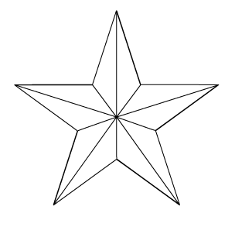
- مَــا هَــذِهِ ؟
....................
- أَهَــذِهِ نَـجْـمَــةٌ؟
....................

أَتَـعَـلَّــمُ الإْشَـارَةَ بِـ)ذَلِكَ( لِلْــبَـعِـيــدِ: | I learn how to use the masculine “that” (ذَلِكَ):
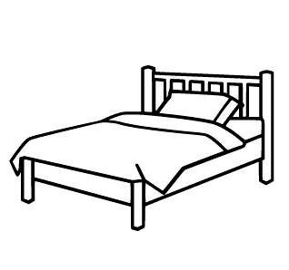 |  |  | 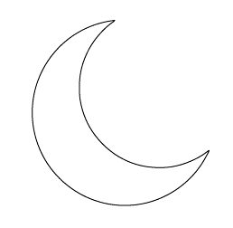
ذَلِــكَ سَرِيـــرٌ | ذَلِــكَ مِفْـتَــاحٌ |  | ذَلِــكَ هِـــلاَلٌ
هَـذَا أَنـْــفٌ.  ذَلِــكَ شَــعْـــرٌ. | 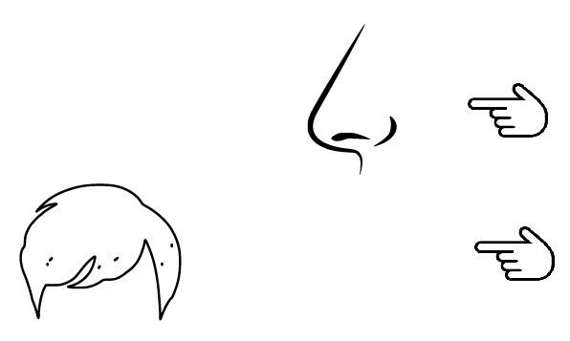
- مَــا ذَلِــكَ؟  ذَلِــكَ كَـــأْسٌ.  - أَذَلِــكَ كَـــأْسٌ ؟  نَــعَـمْ، ذَلِــكَ كَـــأْسٌ.  - أَذَلِــكَ سَرِيـــرٌ؟  لاَ، ذَلِــكَ لَــيْــسَ سَـرِيــرًا، بَــلْ هُــوَ كَـــأْسٌ. |  |  | 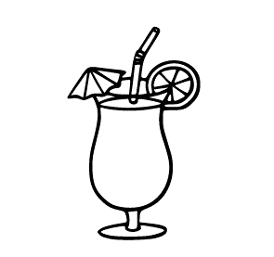
- مَــا ذَلِــكَ؟
....................
- أَذَلِــكَ مَـنْـــزِلٌ؟
....................
- مَــا ذَلِــكَ؟  ....................  - أَذَلِــكَ كِــتَــابٌ؟  .................... |  |  | 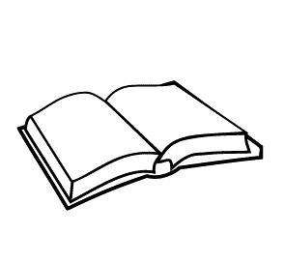
هَـذَا ........  ذَلِــكَ ........ | 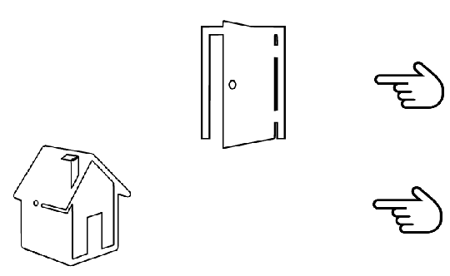
أَتَـعَـلَّــمُ الإْشَـارَةَ بِـ)تِـلْـكَ( لِلْــبَـعِـيــدِ: |  | I learn how to use the feminine “that” (تِـلْـكَ):
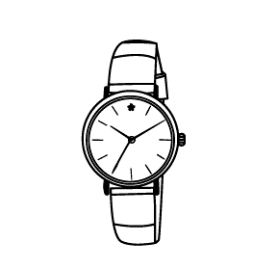 | 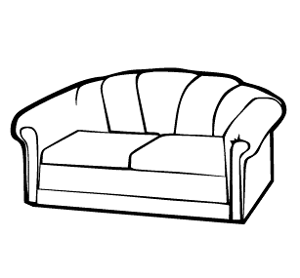 |  | 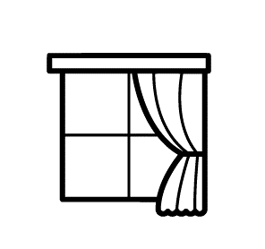
تِـلْــكَ سَـاعَــةٌ | تِـلْــكَ أَرِيـكَــةٌ |  | تِـلْــكَ نَــافِــذَةٌ
هَـذِهِ سـجَّــادَةٌ.  تِـلْــكَ غُــيــومٌ. | 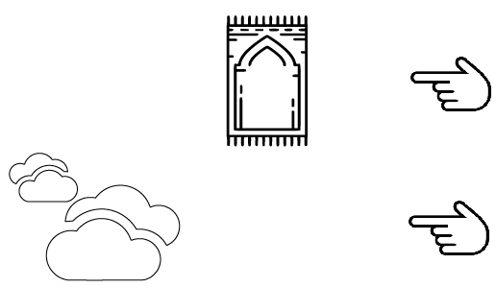
- مَــا تِـلْــكَ؟  تِـلْــكَ طَــائِــرَةٌ.  - أَتِـلْــكَ طَــائِــرَةٌ؟  نَــعَـمْ، تِـلْــكَ طَــائِــرَةٌ.  - أَتِـلْــكَ فَــرَاشَــةٌ؟  لاَ، تِـلْــكَ لَــيْــسَتْ فَــرَاشَــةً، بَــلْ هُـيَ طَــائِــرَةٌ. |  |  | 
- مَــا تِـلْــكَ؟  ....................  - أَتِـلْــكَ طَــائِــرَةٌ؟  .................... |  |  | 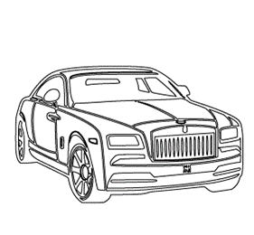
هَـذِهِ ........  تِـلْــكَ........ | 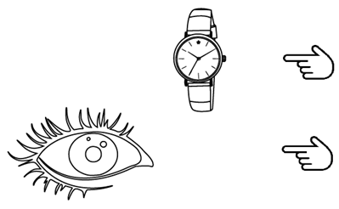

أَتَعَـرَّفُ عَلَى أَفْــرَادِ الْعَــائِـلَـةِ: | I identify members of the family:
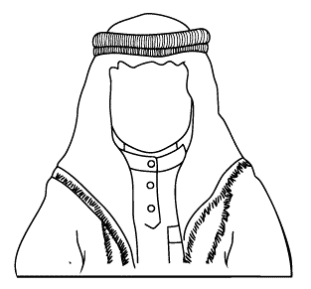 |  | 
هَــذَا رَجُــلٌ - إِنَّــهُ الأَبُ |  | هَـذِهِ امْــرَأَة ٌ - إِنَّـــهَــا الأُم ُّ
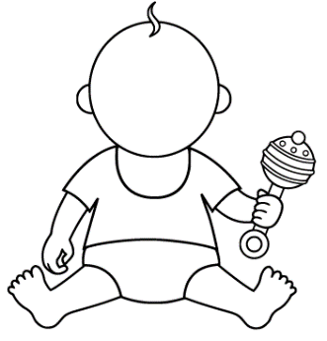
هَــذَا طِــفْــلٌ - إِنَّــهُ الاِبـْــنُ |  | هَـذِهِ طِـفْـلَـةٌ - إِنَّـــهَــا الـْبِـنْــتُ

أَصِـلُ الْكَــلِـمَـةَ بِـمَــا يُـنَــاسِـبُـهَــا: |  |  | I link each word with that which is suitable:
الأَبُ |  | الأُم |  |  | الاِبـْــنُ |  | الـْبِـنْــتُ
طِــفْــلٌ |  | رَجُــلٌ |  |  | طِـفْـلَـةٌ |  | امْــرَأَة

أَتَعَـرَّفُ عَلَى أَصْحَــابِ الْمِـهَــنِ: | I identify occupations:
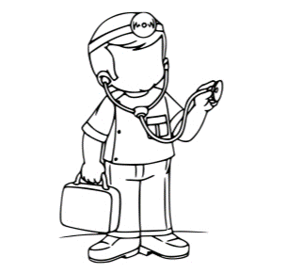 |  | 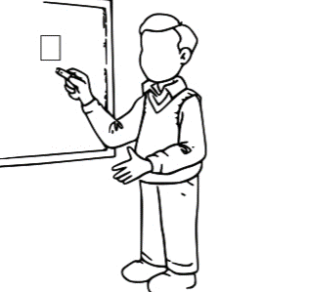
هَــذَا طَـبِـيــبٌ  الطَّـبِـيـبُ يُـدَاوِي الْمَـرْضَـى |  | هَــذَا مُـعَـلِّـــمٌ  الْمُـعَـلِّـمُ يُــدَرِّسُ الطُّــلاَّبَ
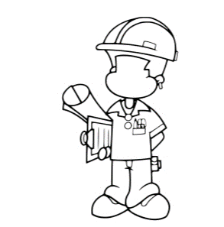 |  | 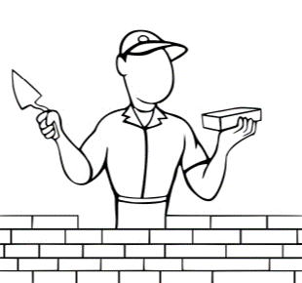
هَــذَا مُـهَـنْـدِسٌ مِـعْـمَـارِيٌّ  الْمُهَـنْـدِسُ الْمِعْمَـارِيُّ يُشْرِفُ عَلَى أَعْمَـالِ الْبِنَـاءِ |  | هَــذَا بَـنَّـــاءٌ  الْـبَـنَّـــاءٌ يَـبْنِـى لَـنَـا بُـيُـوتًـا تَحْمِيـنَـا مِنَ الْحَـرِّ وَالْبَـرْدِ
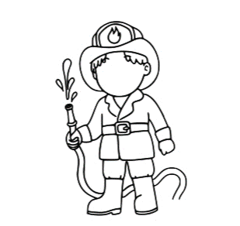 |  | 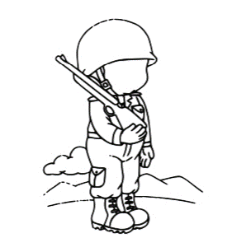
هَــذَا رَجُــلُ الإِطْـفَــاءِ  رَجُــلُ الإِطْـفَــاءِ يُـطْـفِـئُ الْحَـرِيـقَ بِخُـرْطُـومِ الْمِـيَـاهِ |  | هَــذَا جُـنْـدِيٌّ  الْجُنْـدِيُّ يُـرَابِــطُ فِي الثُّـغُــورِ وَيـَحْمِـي الْبَـلَــدَ
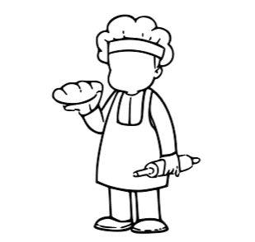 |  | 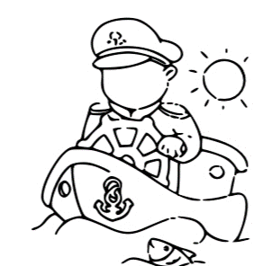
هَــذَا خَــبَّــازٌ  الْـخَــبَّــازُ يُـحَـوِّلُ الدَّقِـيـقَ إِلَى خُـبْـزٍ شَـهِـيٍّ |  | هَــذَا رُبَّــانٌ  الـرُبَّــانُ يَـقُـودُ السَّـفِيـنَـةَ وَيُـوصِلُـهَـا إِلَى بَـرِّ الأَمَـانِ
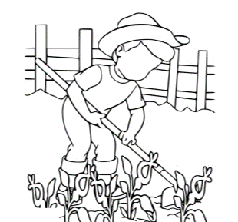 |  | 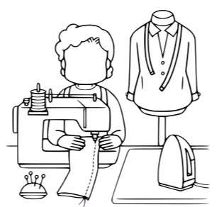
هَــذَا مُـــزَارِعٌ  الْـمُـــزَارِعُ يَـزْرَعُ الْـبُـذُورَ فِي الأَرْضِ وَيـَسْقِـيـهَـا بِـالْمَــاءِ لِـيُـعْـطِـيَـنَـا الثِّـمَــارَ |  | هَــذَا خَــيَّـــاطٌ  الْـخَــيَّـــاطُ يَـخِـيـطُ لَـنَـا مِـنَ الْقُـطْـنِ وَالصُّـوفِ مَـلاَبِـسَ جَمِـيـلَـةً لِـنَـلْـبَـسَـهَــا
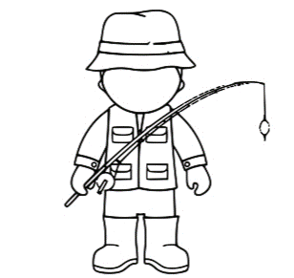 |  | 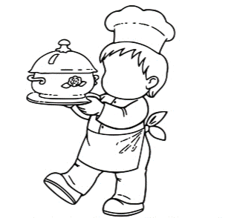
هَــذَا صَــيَّــادٌ  الصَــيَّــادُ يَـسْـتَـعْـمِـلُ الصِّـنَّـارَةَ وَالطُّـعْـمَ لِـيَـصِـيـدَ الأَسْـمَـاكَ فِي الْـبَـحْـرِ أَوِ الـنَّـهْـرِ |  | هَــذَا طَــبَّــاخٌ  الطَــبَّــاخُ يَـطْـبُـخُ لَـنَـا أَنـْوَاعًـا كَــثِـيـرَةً مِـنَ الطَّـعَـامِ اللَّـذِيــذِ

ملخَّص حروف الهجاء | ........................... | 5
الدَّرس الأوَّل - حرف الألف | ........................... | 7
الدَّرس الثَّاني - حرف الباء | ........................... | 9
الدَّرس الثَّالث - حرف التَّاء | ........................... | 11
الدَّرس الرَّابع - حرف الثَّاء | ........................... | 13
الدَّرس الخامس - حرف الجيم | ........................... | 15
الدَّرس السَّادس - حرف الحاء | ........................... | 17
الدَّرس السَّابع - حرف الخاء | ........................... | 19
الدَّرس الثَّامن - حرف الدَّال | ........................... | 21
الدَّرس التَّاسع - حرف الذَّال | ........................... | 23
الدَّرس العاشر - حرف الرَّاء | ........................... | 25
الدَّرس الحادي عشر - حرف الزَّاي | ........................... | 27
الدَّرس الثَّاني عشر - حرف السِّين | ........................... | 29
الدَّرس الثَّالث عشر - حرف الشِّين | ........................... | 31
الدَّرس الرَّابع عشر - حرف الصَّاد | ........................... | 33
الدَّرس الخامس عشر - حرف الضَّاد | ........................... | 35
الدَّرس السَّادس عشر - حرف الطَّاء | ........................... | 37
الدَّرس السَّابع عشر - حرف الظَّاء | ........................... | 39

الدَّرس الثَّامن عشر - حرف العين | ................. | 41
الدَّرس التَّاسع عشر - حرف الغين | ................. | 43
الدَّرس العشرون - حرف الفاء | ................. | 45
الدَّرس الحادي والعشرون - حرف القاف | ................. | 47
الدَّرس الثَّاني والعشرون - حرف الكاف | ................. | 49
الدَّرس الثَّالث والعشرون - حرف اللَّام | ................. | 51
الدَّرس الرَّابع والعشرون - حرف الميم | ................. | 53
الدَّرس الخامس والعشرون - حرف النُّون | ................. | 55
الدَّرس السَّادس والعشرون - حرف الهاء | ................. | 57
الدَّرس السَّابع والعشرون - حرف الواو | ................. | 59
الدَّرس الثَّامن والعشرون - حرف الياء | ................. | 61
الدَّرس التَّاسع والعشرون - الحروف المركَّبة | ................. | 63
مراجعةٌ عامَّةٌ للحركات | ................. | 66
الدَّرس الثَّلاثون - الحركات | ................. | 71
الدَّرس الحادي والثَّلاثون - السُّكون والمدود والشَّدَّة | ................. | 82
الدَّرس الثَّاني والثَّلاثون - التَّاء آخر الكلمة والألف المقصورة | ................. | 88
الدَّرس الثَّالث والثَّلاثون - الحروف الشَّمسيَّة والقمريَّة | ................. | 90
الدَّرس الرَّابع والثَّلاثون - الأرقام | ................. | 92
الدَّرس الخامس والثَّلاثون - الأيَّام والشُّهور | ................. | 95
الدَّرس السَّادس والثَّلاثون - علامات التَّرقيم | ................. | 98
الدَّرس السَّابع والثَّلاثون - الإشارة بهذا وهذه | ................. | 100
الدَّرس الثَّامن والثَّلاثون - الإشارة بذلك وتلك | ................. | 104
الدَّرس التَّاسع والثَّلاثون - الأشخاص | ................. | 107
الفهرس | ................. | 110

